T.C.
AYDIN ADNAN MENDERES ÜNİVERSİTESİ
SAĞLIK BİLİMLERİ ENSTİTÜSÜ
VETERİNERLİK FARMAKOLOJİ VE TOKSİKOLOJİSİ
DOKTORA PROGRAMI

RATLARDA DENEYSEL ASETAMİNOFEN TOKSİKASYONUNDA İNCİR (Ficus carica) ÇEKİRDEĞİ YAĞININ ETKİLERİNİN ARAŞTIRILMASI

Özge BARDAKÇI YILMAZ
DOKTORA TEZİ

DANIŞMAN
Prof. Dr. Murat BOYACIOĞLU

Bu tez Aydın Adnan Menderes Üniversitesi Bilimsel Araştırma Projeleri Birimi tarafından VTF-21014 proje numarası ile desteklenmiştir.

AYDIN–2024

KABUL VE ONAY

T.C. Aydın Adnan Menderes Üniversitesi Sağlık Bilimleri Enstitüsü Veterinerlik Farmakoloji ve Toksikolojisi Anabilim Dalı Doktora Programı çerçevesinde Özge BARDAKÇI YILMAZ tarafından hazırlanan “Ratlarda Deneysel Asetaminofen Toksikasyonunda İncir (Ficus carica) Çekirdeği Yağının Etkilerinin Araştırılması” başlıklı tez, aşağıdaki jüri tarafından Doktora tezi olarak kabul edilmiştir.

Tez Savunma Tarihi: 25/01/2024

Üye (T.D.) | : Prof. Dr. Murat BOYACIOĞLU | Aydın Adnan Menderes Üniversitesi | …………..
Üye | : Prof. Dr. Selim SEKKİN | Aydın Adnan Menderes Üniversitesi | …………..
Üye | : Prof. Dr. Şadiye KUM | Aydın Adnan Menderes Üniversitesi | …………..
Üye | : Prof. Dr. Hasan Hüseyin ORUÇ | Bursa Uludağ Üniversitesi | …………..
Üye | : Dr. Öğr. Üyesi Ali SORUCU | Muğla Sıtkı Koçman Üniversitesi | …………..

ONAY:
Bu tez Aydın Adnan Menderes Üniversitesi Lisansüstü Eğitim-Öğretim ve Sınav Yönetmeliğinin ilgili maddeleri uyarınca yukarıdaki jüri tarafından uygun görülmüş ve Sağlık Bilimleri Enstitüsünün ……………..……..… tarih ve ………………………… sayılı oturumunda alınan …………………… nolu Yönetim Kurulu kararıyla kabul edilmiştir.

Prof. Dr. Süleyman AYPAK
Enstitü Müdürü V.

TEŞEKKÜR

Doktora eğitimim ve tez çalışmam süresince, tecrübesi ve hoşgörüsü ile bana yol gösteren değerli danışmanım Prof. Dr. Murat BOYACIOĞLU’na çok teşekkür ederim. Her konuda bana destek olan Aydın Adnan Menderes Üniversitesi Veteriner Fakültesi Farmakoloji ve Toksikoloji Anabilim Dalı öğretim üyeleri Prof. Dr. Cavit KUM, Prof. Dr. Ferda AKAR, Prof. Dr. Selim SEKKİN’e tez çalışmanın deneysel aşamasında hep yanımda olan ve desteğini esirgemeyen Dr. Öğr. Üyesi Hande Sultan ŞAHİNER, Araş. Gör. Mehmet Onur Ak ve Doktora Öğrencisi Uzm. Biyolog Merve AVCIOĞLU’na teşekkürü bir borç bilirim.
Tezimin gerçekleştirilmesinde her türlü yardımı sağlayan Aydın Adnan Menderes Üniversitesi Veteriner Fakültesi Histoloji ve Embriyoloji Anabilim Dalı öğretim üyesi Prof. Dr. Şadiye KUM’a teşekkürlerimi sunarım.
Hayatımın her aşamasında yanımda olup beni bugünlere getiren aileme ve tez çalışmam süresince gösterdiği sabır, özveri ve destekleri için sevgili eşim İlker YILMAZ’a teşekkür ederim.

İÇİNDEKİLER

KABUL VE ONAY i
TEŞEKKÜR ii
İÇİNDEKİLER iii
SİMGELER VE KISALTMALAR DİZİNİ v
ŞEKİLLER DİZİNİ vii
RESİMLER DİZİNİ viii
TABLOLAR DİZİNİ ix
ÖZET x
ABSTRACT xi
1. GİRİŞ 1
2. GENEL BİLGİLER 2
2.1. Asetaminofen 2
2.1.1. Asetaminofenin Tarihçesi 2
2.1.2. Asetaminofenin Yapısı ve Özellikleri 2
2.1.3. Asetaminofenin Etki Mekanizması 3
2.1.4. Asetaminofenin Metabolizması 5
2.1.5. Asetaminofenin Terapötik Kullanımı 7
2.1.6. Asetaminofenin Yan Etkileri 7
2.2. Asetaminofen Toksisitesi 7
2.2.1. Toksikasyonun Klinik Seyri ve Tedavi 9
2.3. Serbest Radikaller ve Oksidatif Stres 10
2.3.1. Serbest Radikallerin Etkileri 14
2.3.1.1. Serbest Radikallerin Hücre Lipitlerine Etkileri 14
2.3.1.2. Serbest Radikallerin Hücre Proteinlerine Etkileri 15
2.3.1.3. Serbest Radikallerin DNA Üzerine Etkileri 15
2.4. Antioksidanlar 15
2.5. İncir (Ficus carica) ve Çekirdek Yağı 17
3. GEREÇ VE YÖNTEM 20
3.1. Gereç 20
3.1.1. Cihazlar, Araç ve Gereçler 20
3.1.2. Kullanılan Kimyasal Maddeler 20
3.1.3. Hayvan Materyali 21
3.1.4. Deneysel Aşama 22
3.2. Yöntem 24
3.2.1. Bazı Serum Biyokimya Parametre Analizleri 24
3.2.2. Karaciğer ve Böbrek Dokularına ait Antioksidan ve Oksidan Parametre Analizi 24
3.2.2.1. Dokuların Homojenizasyonu 24
3.2.2.2. Süperoksit dismutaz (SOD) Analizi 25
3.2.2.3. İndirgenmiş Glutasyon (GSH) Analizi 26
3.2.2.4. Katalaz (CAT) Analizi 26
3.2.2.5. Malondialdehit (MDA) Analizi 27
3.2.2.6. Myeloperoksidaz (MPO) Analizi 28
3.2.2.7. Total protein analizi 28
3.2.3. DNA Hasarının Belirlenmesi 29
3.2.4. Histolojik Yöntem 31
3.2.4.1. Üçlü Boyama Metodu 31
3.2.4.2. Periyodik Asit-Schiff (Pas) Metodu 31
3.2.4.3. Toluidin Blue Boyaması 32
3.2.5. İstatistiksel Değerlendirme 32
4. BULGULAR 33
4.1. Canlı Ağırlık 33
4.2. Bazı Serum Biyokimyasal Parametreler 34
4.3. Antioksidan ve Oksidan Parametreler 37
4.3.1. Karaciğer Dokusu Antioksidan ve Oksidan Parametreler 37
4.3.2. Böbrek Dokusu Antioksidan ve Oksidan Parametreler 40
4.4. DNA Hasarının Değerlendirilmesi 43
4.5. Karaciğer ve Böbrek Dokularının Histolojik Değerlendirmesi 47
4.5.1. Karaciğer Dokusu Histolojik Değerlendirme 47
4.5.1. Böbrek Dokusunun Histolojik Değerlendirmesi 52
5. TARTIŞMA 56
6. SONUÇ VE ÖNERİLER 65
KAYNAKLAR 66
EKLER 78
BİLİMSEL ETİK BEYANI 79

SİMGELER VE KISALTMALAR DİZİNİ

¹O₂ | : Singlet Oksijen
ALA | : Alfa-Linolenik Asit
ALP | : Alkalen Fosfataz
ALT | : Alanin Amino Transferaz
APAP | : Asetaminofen (Parasetamol) veya N-Asetil-P-Aminofenol
AST | : Aspartat Amino Transferaz
BHA | : Bütillenmiş Hidroksianisol
BHT | : Bütillenmiş Hidroksitoluen
CAT | : Katalaz
COX | : Siklooksijenaz
CYP450 | : Sitokrom P450
DAPI | : 4’,6-Diamidino-2-Fenilindole Dihidroklorid
DNA | : Deoksiribonükleik Asit
FCY | : Ficus carica yağı
GGT | : Gama Glutamil Transferaz
GPx | : Glutatyon Peroksidaz
GSH | : Glutatyon
GSSG | : Okside Glutatyon
H₂O₂ | : Hidrojen Peroksit
HNO₂ | : Nitrik Asit
HOCl | : Hipokloröz Asit
LMPA | : Low Melting Point Agarose, Düşük Erime Noktalı Agaroz
LOO. | : Lipitperoksil
LOOH | : Lipit Peroksit
MDA | : Malondialdehid
MPO | : Myeloperoksidaz
N₂O₃ | : Dinitrojen Trioksit
NAC | : N-Asetil Sistein
NAPQI | : N-Asetil-P-Benzokinonemin
NDGA | : Nordihidroguareyetik Asit
NMDA | : N-Metil-D Aspartat
NMPA | : Normal Melting Point Agarose, Normal Erime Noktalı Agaroz
NO | : Nitrik Oksit
NO₂. | : Nitrojen Dioksit
NSAİİ | : Non-Steroid Antiinflamatuvar İlaçlar
O^{2•-} | : Süperoksit
O₃ | : Ozon
OH• | : Hidroksil Radikali
ONOO⁻ | : Peroksinitrit
PAS | : Periyodik Asit Schiff
PBS | : Fosfat Tampon Çözeltisi
PG | : Prostaglandin
PGES | : Prostaglandin Endoperoksit Sentetaz
RNS | : Reaktif Nitrojen Türleri
RO. | : Alkoksil
ROO. | : Peroksil
ROS | : Reaktif Oksijen Türleri
SOD | : Süperoksit Dismutaz
TBHQ | : Tersiyer Bütilhidrokinon
TX | : Tromboksan

ŞEKİLLER DİZİNİ

Şekil 1. Asetaminofenin moleküler yapısı 2
Şekil 2. Araşidonik asitten PGE sentezi 4
Şekil 3. COX-1 ve COX-2 enzimlerinin etkileri 5
Şekil 4. Asetaminofenin mekanizması 6
Şekil 5. Serbest radikal oluşumunda etkili endojen ve ekzojen kaynaklar 13
Şekil 6. Oksidatif stres ile gelişebilecek hastalıklara örnekler 13
Şekil 7. Serbest radikallerin hücresel hedefleri 14

RESİMLER DİZİNİ

Resim 1. İncir (Ficus carica). 17
Resim 2. Deneysel grupların ADÜ Veteriner Fakültesi Deney Hayvanları Üretim ve Araştırma Merkezindeki bir görüntüsü. 22
Resim 3. Ratlara oral gavaj ile ilaç uygulaması. 23
Resim 4. Comet yöntemi ile izole edilen lenfositlere ait floresans mikroskop görüntüleri 46
Resim 5. Karaciğer dokusu üçlü boyama yöntemi görüntüsü. 49
Resim 6. Karaciğer dokusu PAS boyama metodu görüntüsü. 50
Resim 7. Karaciğer dokusu Toluidin blue boyama metodu görüntüsü. 51
Resim 8. Böbrek dokusu üçlü boyama yöntemi görüntüsü. 53
Resim 9. APAP grubuna ait böbrek görüntüsü. Üçlü boyama yöntemi. 54
Resim 10. Böbrek dokusu PAS boyama metodu görüntüsü. 55

TABLOLAR DİZİNİ

Tablo 1. Farklı hayvan türlerinde deneysel asetaminofen toksikasyonununda kullanılan farmakolojik ajanlar. 10
Tablo 2. Reaktif oksijen ve nitrojen türleri. 11
Tablo 3. Enzimatik antioksidanlar. 16
Tablo 4. Nonenzimatik antioksidanlar. 17
Tablo 5. İncir çekirdeği yağınıın içeriği. 19
Tablo 6. Oneva incir çekirdeği yağının yağ asidi kompozisyonu 21
Tablo 7. Deneysel gruptaki ratların çalışma başlangıcı ile çalışma sonlandırıldıktan sonraki ortalama canlı ağırlıkları. 33
Tablo 8. Çalışma başlangıcında ve sonlandırıldıktan sonra ratların canlı ağırlıklarına göre gruplar arası farkın testi. 34
Tablo 9. Deneysel gruplara ait bazı serum biyokimyasal parametre düzeyleri. 36
Tablo 10. Deneysel gruplara ait ratların bazı serum biyokimyasal parametre değerlerine göre gruplar arası farkın testi. 37
Tablo 11. Deneysel APAP toksikasyonuna bağlı karaciğer dokusu antioksidan ve oksidan parametre sonuçları. 39
Tablo 12. Deneysel gruplara ait ratların karaciğer dokusu antioksidan ve oksidan parametre değerlerine göre gruplar arası farkın testi. 40
Tablo 13. Deneysel APAP toksikasyonuna bağlı böbrek dokusu antioksidan ve oksidan parametre sonuçları. 42
Tablo 14. Deneysel gruplara ait ratların böbrek dokusu antioksidan ve oksidan parametre değerlerine göre gruplar arası farkın testi. 43
Tablo 15. Deneysel APAP toksikasyonu sonucunda lenfositlerde oluşan DNA hasarı sonuçları (n=10). 44
Tablo 16. Deneysel gruplara ait ratların kuyruk momenti ve kuyruk yoğunluğu (%) değerlerine göre gruplar arası farkın testi. 45
Tablo 17. Deneysel APAP toksikasyonu sonucu incir (Ficus carica) çekirdeği yağının karaciğer hücresi histolojik lezyonlar üzerindeki etkisi. 48

ÖZET

RATLARDA DENEYSEL ASETAMİNOFEN TOKSİKASYONUNDA İNCİR (Ficus carica) ÇEKİRDEĞİ YAĞININ ETKİLERİNİN ARAŞTIRILMASI

Bardakçı Yılmaz Ö. Aydın Adnan Menderes Üniversitesi, Sağlık Bilimleri Enstitüsü, Veterinerlik Farmakoloji ve Toksikolojisi, Doktora Tezi, Aydın, 2024.

Amaç: Bu çalışmanın amacı, asetaminofen (N-asetil-p-aminofenol, APAP) ile toksikasyon oluşturulmuş ratlarda, incir (Ficus carica, FCY) çekirdeği yağının DNA, karaciğer ve böbrek dokularına yönelik koruyucu etkileri ile antioksidan/oksidan denge üzerine etkilerinin araştırılmasıdır.
Gereç ve Yöntem: 48 adet Wistar albino dişi rat 6 gruba ayrıldı; kontrol, APAP, FCY-1, FCY-2, APAP+FCY-1 ve APAP+FCY-2. FCY-1 gruplarına 3 ml/kg/gün ve FCY-2 gruplarına 6 ml/kg/gün dozda incir çekirdeği yağı verildi. 7 gün FCY-1 ve FCY-2 uygulamalarından sonra APAP toksikasyonu 3 g/kg dozda indüklendi. Belirtilen farmakolojik ajanlar oral gavaj ile uygulandı. APAP uygulamasından 24 saat sonra anestezi altındaki ratlardan kan örnekleri ve ötenazi sonrası karaciğer ve böbrek dokuları alındı.
Bulgular: Serum örneklerinden yapılan biyokimyasal parametre analizleri sonucunda, diğer deneysel gruplarla karşılaştırıldığında APAP grubunda ALP, AST ve kreatinin değerleri istatiksel olarak yüksek bulundu. Dokulara ait antioksidan ve oksidan parametre sonuçları APAP grubu ile karşılaştırıldığında, FCY verilen toksikasyon gruplarında süperoksit dismutaz aktiviteleri (böbrek dokusu APAP+FCY-2 hariç), glutatyon seviyeleri (karaciğer dokusu APAP+FCY-1 hariç) ve katalaz aktiviteleri (karaciğer dokusu APAP+FCY-1 hariç) istatistiksel olarak yüksek, malondialdehit seviyeleri istatistiksel olarak daha düşük bulundu. Lenfositlerden yapılan DNA hasarı ölçümünde, hem APAP+FCY-1 hem de APAP+FCY-2 gruplarına göre APAP grubunda kuyruk momenti ve kuyruk yoğunluğunun anlamlı olarak yüksek olduğu belirlendi. Her iki dokunun histolojik olarak yapılan değerlendirmesinde, APAP grubunda yaygın kanamalar, yer yer nekroze odaklar ve hepatositlerin glikojen depolama yeteneğinin kaybolmuş olduğu görüldü. Buna karşılık FCY verilen toksikasyon gruplarının bulguları kontrol grubu ile benzerlik gösterdi.
Sonuç: Çalışmamızda deneysel asetaminofen toksikasyonunda incir çekirdeği yağının hepatoprotektif ve nefroprotektif etkilerinin olduğu sonucuna varıldı.
Anahtar Kelimeler: Asetaminofen, Ficus carica, Oksidatif hasar, Rat, Toksikasyon.

ABSTRACT

THE INVESTIGATION OF FIG (Ficus carica) SEED OIL EFFECTS ON EXPERIMENTAL ACETAMINOPHEN-INDUCED TOXICITY IN RATS

Bardakçı Yılmaz Ö. Aydın Adnan Menderes University, Health Sciences Institute, Veterinary Pharmacology and Toxicology, Doctorate Thesis, Aydın, 2024.

Objective: The aim of this study is to investigate the protective effects of fig (Ficus carica, FCY) seed oil on DNA, liver and kidney tissues and its effects on antioxidant/oxidant balance in rats toxicated with acetaminophen (N-acetyl-p-aminophenol, APAP).
Material and Methods: 48 Wistar albino female rats were divided into 6 groups; control, APAP, FCY-1, FCY-2, APAP+FCY-1 and APAP+FCY-2. Fig seed oil was given at a dose of 3 ml/kg/day to FCY-1 groups and 6 ml/kg/day to FCY-2 groups. After 7 days of FCY-1 and FCY-2 applications, APAP toxicity was induced at a dose of 3 g/kg. The indicated pharmacological agents were administered by oral gavage. Blood samples were taken from anesthetized rats 24 hours after APAP application, and liver and kidney tissues were taken after euthanasia.
Results: The results of biochemical parameter analyses from serum samples indicated statistically higher levels of ALP, AST, and creatinine in the APAP group compared to other experimental groups. When antioxidant and oxidant parameters of tissues were compared between the APAP group and FCY-treated toxicosis groups, superoxide dismutase activities (except APAP+FCY-2 group of kidney tissue), glutathione levels (except APAP+FCY-1 group of liver tissue), and catalase activities (except APAP+FCY-1 group of liver tissue) were found to be statistically higher, while malondialdehyde levels were statistically lower. In the measurement of DNA damage from lymphocytes, it was determined that the tail moment and tail density were significantly higher in the APAP group compared to both the APAP+FCY-1 and APAP+FCY-2 groups. Histological evaluations of both tissues revealed widespread bleeding, focal necrosis, and loss of glycogen storage capability in the APAP group, whereas findings in the toxicosis groups treated by FCY were similar to the control group.
Conclusion: Our study concluded that fig seed oil has hepatoprotective and nephroprotective effects in experimental acetaminophen toxicity.
Keywords: Acetaminophen, Ficus carica, Oxidative damage, Rat, Toxicity.

1. GİRİŞ

Asetaminofen (parasetamol) veya N-asetil-p-aminofenol (APAP) antipiretik ve analjezik olarak ucuz ve temini kolay olduğundan yaygın olarak kullanılan bir ilaçtır. Terapötik olarak kullanıldığında güvenli kabul edilir. Ancak; toksikasyon durumlarında karaciğer ve böbreklerde hasara ve hatta ölüme neden olabilmektedir (Guggenheimer ve Moore, 2011). Çünkü APAP birçok ülkede aşırı dozda alınan ve intihar amaçlı kullanılan en yaygın ilaçlardan biridir (Marks ve diğerleri, 2017). Her evde bulunması nedeniyle evcil hayvanlarda kaza ile zehirlenme riskini de artırmaktadır. Terapötik dozlarda APAP'ın %5-9'u yüksek derecede reaktif bir metabolit olan N-asetil-para-benzokinonimine (NAPQI) dönüştürülür (Moyer ve diğerleri, 2011). Bu nedenle APAP, ortaya çıkan serbest radikaller aracılığı ile mitokondriyal oksidatif strese neden olur (McGill ve diğerleri, 2012).
Memeli hücreleri normal şartlarda oluşan serbest radikallere karşı antioksidan savunma sistemleri ile karşılık vermektedir. Ancak bu denge oksidanlar lehine bozulursa oksidatitf stres ortaya çıkmaktadır. Oksidatif stres canlılarda birçok hastalığın temelini oluşturmaktadır. Vücutta bulunan endojen antioksidanların yetersiz kalması durumunda oksidatif stresin önlenmesinde ekzojen antioksidanların önemi arttırmaktadır. Bu nedenle vitaminler (Matić, Paunović, Milošević, Ognjanović ve Saičić, 2021; Uysal ve diğerleri, 2016) ve antioksidanlar (Dallak ve diğerleri, 2022) gibi birçok bileşik, APAP toksisitesine karşı koruyucu etkileri nedeniyle kullanılmıştır.
Ekzojen bir antioksidan olan incir (Ficus carica) tıpta yaygın olarak kullanılmaya başlanmıştır. Litaratürler birçok alanda kullanımının olduğunu bildirmektedir. İncir çekirdeği yağı yüksek oranda beta-sitosterol ve bitkisel omega 3 olan alfa-linolenik asit içerir. Diyabet, kardiyovasküler ve gastrointestinal hastalıkların tedavisinde ek olarak kullanılabilmektedir (Güven ve diğerleri, 2019).
Çalışmamızın amacı asetaminofen toksikasyonu oluşturulmuş ratlarda, incir (Ficus carica) çekirdeği yağının bazı biyokimyasal parametreler ve DNA hasarı ile karaciğer ve böbrek dokularındaki antioksidan/oksidan denge üzerine etkilerinin ve bu dokuların histopatolojisinin araştırılmasıdır.

2. GENEL BİLGİLER

2.1. Asetaminofen

2.1.1. Asetaminofenin Tarihçesi

Asetaminofen (N-asetil-p-aminofenol, APAP, parasetamol) ilk kez 1878’de Morse tarafından p-nitrofenolün asetik asitle redüksiyonu sonucu sentezlenmiştir. Tıp dünyasına ise ilk kez 1886 yılında Cahn ve Hepp tarafından tesadüfen antipiretik etkisinin keşfedilmesiyle “Antifebrin” adıyla girmiş ancak toksik etkisinin olduğu görülmüştür. Toksisitesinin azaltılmasına yönelik 1887’de fenasetin (asetofenetidin) ile birlikte klinik kullanıma sunulmuştur (Mokhlesi, Leikin, Murray ve Corbridge, 2003). Ancak nefropatiye neden olduğu görüldüğü için, 1893 yılında Von Mering, fenasetinin asetaminofenden ayrılması gerektiğine dair bir bildiri yayınlamıştır. Asetaminofenin 1949 yılında aktif metabolitlerinin asetanilidin ve fenasetin olduğu keşfedilinice popülaritesi artmıştır. 1955 yılında Amerika Birleşik Devletleri’nde “Tylenol”, 1956 yılında İngiltere’de “Panadol” adıyla ve 1958 yılında ise çocuklar için hazırlanan formuyla “Panadol elixir” ticari isimleriyle kullanılmaya başlanmıştır. Çocuk ve yetişkinlerde antipiretik ve analjezik olarak kullanımı günümüze kadar ulaşmıştır (Josephy, 2005; Mokhlesi ve diğerleri, 2003).

2.1.2. Asetaminofenin Yapısı ve Özellikleri

Antipiretik ve analjezik etkisi güçlü yangı giderici etkisi ise oldukça düşük olan asetaminofen, sentetik non-opioid bir p-aminofenol derivesidir. Molekül formülü C₈H₉NO₂ olup kimyasal adı N-(4-hidroksifenil) asetamidtir (Şekil 1). Kimyasal yapısından dolayı asetaminofen olarak adlandırılmaktadır (Bozoğluer, 2009).

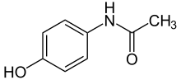

Şekil 1. Asetaminofenin moleküler yapısı. (Bozoğluer, 2009).
Asetaminofenin 20°C’de sudaki çözünürlüğü 1,4 gr/100 ml, erime noktası 169°C, moleküler ağırlığı 151,2 g/mol ve yoğunluğu ise 1,263 gr/cm³’tür (Bozoğluer, 2009).

2.1.3. Asetaminofenin Etki Mekanizması

Araştırmalar yüzyılı aşkın süredir güvenilir bir ilaç olarak kullanılan asetaminofenin birçok etki mekanizmasının olduğunu göstermektedir. Bunlar arasında siklooksijenaz (COX) enzim inhibisyonu (Graham ve Scott, 2005), P maddesi veya N-metil-D aspartat (NMDA) aracılı etkisi (Bjorkman, 1995),endojen opioiderjik sistemle etkileşim (Raffa, ve diğerleri, 2004), L-arjinin/nitrik oksit (NO) yolak aracılı etkisi (Bujalska, 2004), asetaminofenin aktif metabolitlerinin beyinde kanabinoid ve vaniloid reseptörleri üzerine etkisi (Mallet ve diğerleri, 2008) ve serotonerjik yolak üzerine etkisi (Pickering, ve diğerleri, 2008; Roca-Vinardell, ve diğerleri, 2003) bulunmaktadır.
Asetaminofenin analjezik ve antiinflamatuvar etkilerinde santral ya da periferik yolakların yer aldığı belirtilmektedir. Ancak antiinflamatuvar özelliğini zayıf olarak göstermesi tipik COX inhibisyon mekanizmasından farklı bir mekanizmaya sahip olduğunu düşündürmektedir. COX inhibitörlerinin etkili olmadığı ağrı mekanizmalarında analjezik etki göstermesi de farklı bir mekanizma üzerinden etki ettiği hipotezini güçlendirmektedir (Botting ve Ayoub, 2005; Bujalska, 2004). Asetaminofenin antipiretik ve analjezik özellikleri ibuprofen, aspirin ve metamizol gibi diğer non-steroid antiinflamatuvar ilaçlara (NSAİİ) benzemektedir ve en kabul gören mekanizma budur (İlkaya ve diğerleri, 2013).
NSAİİ’lar prostaglandinlerin (PG) (PGE₂, PGI₂, PGF₂α) ve bunlardan oluşan prostasiklin (PGI₂) ve tromboksanların (TXA₂) sentezini inhibe ederek etkilerini göstermektedir. PG’ler canlı vücudunda ateş, ağrı ve yangı oluşumunda yer alan yerel hormonlardır. TXA₂ ise vazokonstriktör ajan olarak trombosit agregasyonundan görevlidir (İlkaya ve diğerleri, 2013).
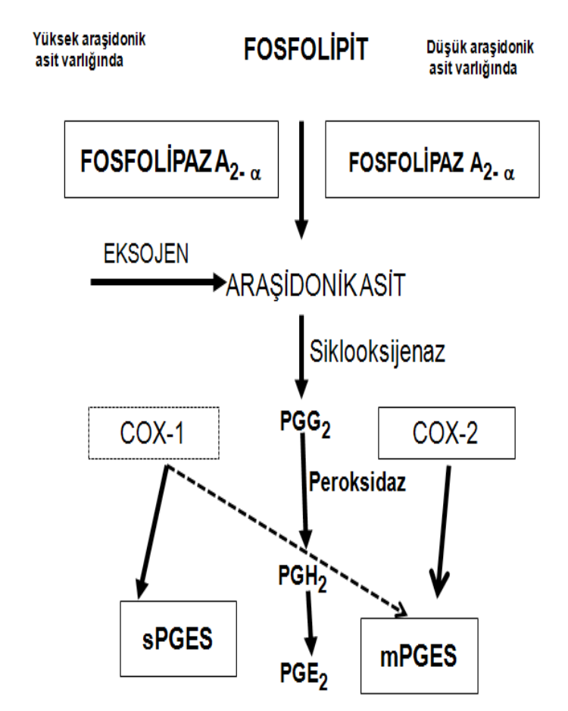

Şekil 2. Araşidonik asitten PGE sentezi (Graham ve Scott, 2005).
sPGES: sitozolik PGE sentaz, mPGES: membranla ilişkili PGE sentaz.

Dokuda bir tahriş ya da zedelenme meydana geldiğinde, immünolojik reaksiyon olduğunda, ağrı şekillendiğinde veya kanserli hücre varlığında araşidonik asitten siklooksijenaz aracılığı ile PG ve prostasiklin sentezi artar. Şekil 2’de gösterildiği üzere araşidonik asit yüksek konsantrasyonlarda bulunduğu durumlarda araşidonik asitten sentez edilen PGH₂ çoğunlukla sitozolik PGE sentaz (sPGES) ile ya da az oranda membranla ilişkili PGE sentaz (mPGES) ile PGE₂’ye dönüşmektedir. Araşidonik asit düşük konsantrasyonlarda ise mPGES ve COX-2 ile yine PGE₂’ye dönüşmektedir (Graham ve Scott, 2005).
Prostaglandin yolunun çalışmasını sınırlayan ve düzenleyen ilk enzim olan COX ya da prostaglandin endoperoksit sentetaz (PGES) üç alt dala ayrılır. COX-1, hücreler arasını iletişimden sorumludur ve birçok dokuda bulunmaktadır. NSAİİ’ların yan etkileri COX-1 enziminin inhibisyonuna bağlı olarak ortaya çıkmaktadır. Yangının şekillendiği bölgelerde ise COX-2 yangısal cevaptan sorumlu prostanoidlerin sentezlenmesini sağlar ve NSAİİ’ların antiinflamatuvar ve analjezik etkinliğini oluşturur (Şekil 3) (Pairet ve Engelhardt, 1996).
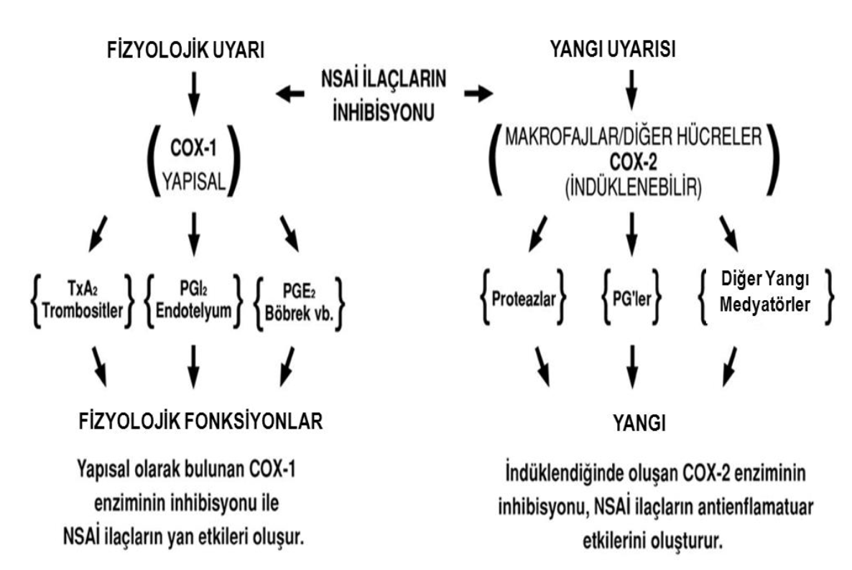

Şekil 3. COX-1 ve COX-2 enzimlerinin etkileri (Pairet ve Engelhardt, 1996).

Literatürler santral sinir sisteminde yeni bir enzim varyantı olan COX-3’ü göstermiştir. COX-3 enzimi, rodent ve insanlarda COX aktivitesi göstermediği için ateş ve ağrı metabolizlarında görev almamaktadır. Köpeklerde ise COX aktivitesi gösterdiği bu aktivitenin ise asetaminofen aracılığında engellendiği bulunmuştur (Kis ve diğerleri, 2005). Asetaminofenin COX enzim aktivitesini inhibe ettiği net olarak bilinse de mekanizması net olarak ortaya konulmadığı için daha fazla araştırmaya ihtiyaç duyulmaktadır (İlkaya ve diğerleri, 2013).

2.1.4. Asetaminofenin Metabolizması

Asetaminofenin oral alımından 90 dakika ve rektal alımdan 2-3 saat sonra plazma konsantrasyon seviyesi pik noktaya ulaşır. Oral alımlarda çoğu ince bağırsaktan az miktarı ise mideden emilir (Camu ve Vanlersberghe, 2002). Oral yolla alındığında biyoyararlanımı %60-89, rektal yolla alındığında ise biyoyararlanımının %30-40 olduğu bildirilmiştir. Gıdayla alındığında absorbsiyonu azalabilir ve absorbsiyon süresi 4 saate kadar uzayabilmektedir. Plazma yarılanma ömrü 1-4 saat arasında değişmekle birlikte toksikasyon durumlarında 8 saat veya daha fazla olabilir. Plazma proteinlerine bağlanma oranı ise %25 ve dağılım hacmi 0.9 L/kg’dır (Bertolini ve diğerleri, 2006).
Terapötik dozlarda, asetaminofenin çoğunluğu sülfürasyon (%20-30) ve glukuronidasyon (%45-55) ile metabolize edilirken %5-9'u sitokrom p450 (CYP 450) enzimleri tarafından oldukça reaktif bir metabolit olan ve hücre moleküllerine bağlanabilen N-asetil-para-benzokinonimin'e (NAPQI) dönüştürülür. İlacın yaklaşık %5’inden az miktarı ise değişmeden idrarla atılır. Asetaminofenin metabolizasyonunda terapötik dozlarda alımında CYP3A4, daha yüksek doz alınımında ise CYP2E1 ve CYP1A2 enzimleri rol oynamaktadır. NAPQI’nın glutatyon (GSH) ile birleşmesi sonucunda oluşan kompleks ise toksik olmayan sistein veya merkaptürik asit konjugatlarıdır (Şekil 4). Bu konjugatlar da sonrasında idrarla elimine edilir (Bertolini ve diğerleri, 2006; Bessems ve Vermeulen, 2001; Moyer ve diğerleri, 2011; Emet, 2016).
Yüksek doz asetaminofen alımında NAPQI hücre içi GSH'ın tükenmesine neden olur. GSH depoları yaklaşık %70 oranında tükendiğinde, NAPQI hücresel proteinlere bağlanır ve artan endonükleaz G ve apoptoz indükleyici faktör nedeniyle hücre hasarına yol açar. Sonuç olarak asetaminofen mitokondriyal oksidatif strese neden olur (McGill ve diğerleri, 2012).

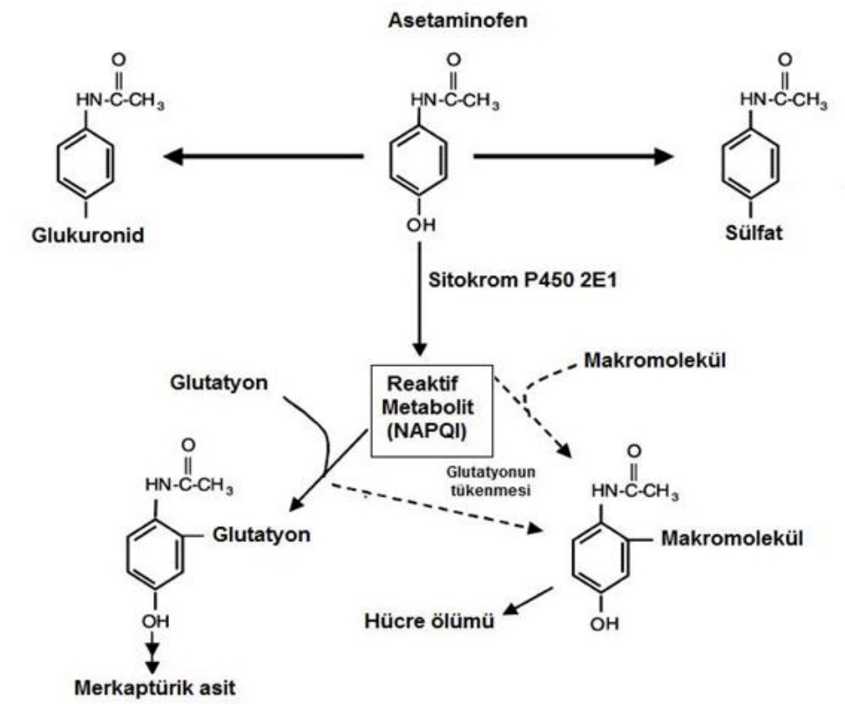
Şekil 4. Asetaminofenin mekanizması (Benson, Koff ve Tolman, 2005).

2.1.5. Asetaminofenin Terapötik Kullanımı

Dünyada en çok kullanılan antipiretik ve analjeziklerden biri olan asetaminofenin tablet, enteral, supposituvar ve sıvı süspansiyonu olmak üzere birçok formülasyonu bulunmaktadır. Terapötik dozlarda güvenilir bir ilaçtır ancak doz aşımında hepatatoksik hatta nefrotoksiktir. Yetişkinlerdeki oral dozu 500-1000 mg olup, günlük kullanım 4 gramı geçmeyecek şekilde 4 defa kullanılabilir. Rektal yolla uygulama dozu ise 650 mg’dır (Lancaster ve diğerleri, 2015). Çocuklardaki kullanım dozu 10-15 mg/kg olup 4-6 saatte bir verilerebilir ancak 50-90 mg/kg’ı geçmemesi önerilmektedir (Bertolini ve diğerleri, 2006; Ranganathan ve diğerleri, 2006). Farelerde 400-900 mg/kg, rat ve tavşanlarda oral kullanımda 2000 mg/kg, köpeklerde 500 mg/kg ve kedilerde 50 mg/kg dozlarda ölüme yol açabileceği bildirilmektedir (Kaya ve diğerleri, 2002).

2.1.6. Asetaminofenin Yan Etkileri

Asetaminofen kullanımı sonrası ciltte döküntü ve kızarıklık, hipoglisemi, hematolojik bozukluklar, anafilaksi gibi yan etkileri vardır. Doz aşımlarında bu durumun karaciğer ve böbrek yetmezliği, hatta yüksek dozlarda hepatik nekroza bağlı ölüme yol açabileceği bildirilmiştir (Graham ve diğerleri, 2005).
Asit- baz dengesi, solunum sistemi ve kardiyovasküler sistemler üzerine herhangi bir yan etkisi bildirilmemiştir. Mide mukozasında kanama gibi olumsuz bir etkisi yoktur (Küçük, 2009). Ancak; her evde sıklıkla bulunan asetaminofen evcil hayvanlarda da kaza ile yenilmesi sonucunda toksikasyona sebep olabilmektedir (Akgün, 2019).

2.2. Asetaminofen Toksisitesi

Asetaminofenin toksik etkisi hem karaciğerde hem de böbreklerde metabolize edilmesi sonucu oluşur (Gu ve diğerleri, 2005). Oksijen kullanan tüm canlılarda, fizyolojik metabolik işlemler sonucu serbest radikaller doğal olarak oluştuğu gibi, hipoksi, çevre kirleticileri, antineoplastik ilaçlar ve radyasyon ve stres etkisiyle oluşabilmektedir. Asetaminofenin metabolizmas sonucu bu radikaller şekillenir (Matthews ve diğerleri, 1996; Zaher ve diğerleri, 1998). Birçok çalışma, asetaminofenin doku enzim inaktivasyonu, lipid peroksidasyonu, hücresel enzimatik olmayan ve enzimatik antioksidan savunma sistemleri ile GSH depolarındaki değişiklikler dahil olmak üzere oksidatif hasarı indükleyebileceğini göstermiştir (Kapiotis ve diğerleri, 1997; Tukel, 1995). CYP450 enzim sistemi ile metabolize edilen asetaminofen, NAPQI ve süperoksit (O^{2•-})’in açığa çıkmasına neden olur ve ortamdaki O^{2•-} artışıyla birlikte hidrojen peroksit (H₂O₂) ve hidroksil radikali (OH•) de artarak lipid peroksidasyonu şekillenir (James ve diğerleri, 2003). Kolayca hidrojen iyonu verebilen GSH, peroksidatif hasarın ortadan kaldırılmasında glutatyon peroksidaz (GPx) enzimi ile birlikte çalışmaktadır.
Terapötik dozlarda asetaminofen, esas olarak karaciğerde meydana gelen glukuronidasyon ve sülfürasyon reaksiyonları yoluyla metabolize edilir ve böbrek yoluyla atılır. Asetaminofenin CYP450 enzim sistemi tarafından metabolize edilmesinin bir sonucu olan NAPQI, GSH tarafından indirgenir ve daha sonra nispeten zararsız bir bileşik olan merkaptürik asit olarak atılır.
Aşırı asetaminofen alımında sülfat ve GSH depoları tükenir. Bu durum, fazla miktarda asetaminofeni CYP450 karma fonksiyonlu oksidaz sistemine yönlendirerek reaktif ara madde olan NAPQI üretimin artmasına neden olur. Yüksek dozda asetaminofen alındığında ciddi GSH tükenmesi ve büyük miktarda metabolit üretimi meydana gelir. Bunun sonucu olarak büyük miktarda reaktif türü serbest bırakılarak toksisiteyi artırır. Bu elektrofilik ara maddeler daha sonra hücresel protein makromoleküllerinde kovalent bağlar oluşturur (Bessems ve Vermeulen, 2001). Bu süreç homeostaziyi bozar ve apoptozu veya programlanmış hücre ölümünü başlatarak, doku nekrozuna ve sonuçta organ fonksiyon bozukluğuna yol açar.
Nötralize edilmemiş NAPQI, hepatositlerdeki makromoleküllerle kovalent katkı maddeleri oluşturur, oksidatif stresi artırır ve Ca-Mg-ATPazları inhibe eder, bu da hücre içi Ca⁺² düzensizliğine ve birikmesine neden olur (Ghanem, Pérez, Manautou ve Mottino, 2016). Asetaminofene bağlı karaciğer hasarının muhtemel sebepleri ise; aşırı doz asetaminofen alımı, CYP450 aktivitesinin fazla olması, GSH depolarının tükenmesi ve karaciğerde glukuronidasyon veya sülfatlama kapasitesindeki azalma olarak sıralanabilir (Emet, 2016).
Hem hayvan hem de insan verilerine dayanan böbrek toksisitesinin çeşitli potansiyel mekanizmaları vardır. Olası mekanizmalar arasında CYP450 ve prostaglandin sentaz ve N-deasetilaz enzimleri yer alır (Bessems ve Vermeulen, 2001; Ilbey ve diğerleri, 2009). Renal toksisitede en önemli etken yetersiz GSH’tır. Hepatorenal sendrom olarak adlandırılan bu durum hepatotoksisiteden bağımsız şekillenmektedir (Loh ve Ponampalam, 2006; Masson ve diğerleri, 2010).

2.2.1. Toksikasyonun Klinik Seyri ve Tedavi

Toksikasyonun klinik seyri ilaç alım süresinin başlangıcından başlayarak 4 evrede incelenmektedir (Emet, 2016).
1. Evre (30 dk-24 saat): Terleme, yorgunluk, karın ağrısı, laterji, bulantı, kusma gibi spesifik olmayan semptomlarla karakterizedir. Ciddi toksisitesi olmayan hastalarda bu evrede karaciğer fonksiyon testleri normal izlenebilir.
2. Evre (24-72 saat): Birinci evdeki semptomlar kaybolmuş hasta iyileşmiş gözükür. Hepatotoksisite ile karakterizedir. Hepatik aminotransferazlarda yükselme başlar ve hastalarda hepatomegali ile birlikte sağ üst kadran ağrısı gelişir. Oliguri, renal fonksiyonlarda bozulma, total bilirubin ve protrombin zamanında artış görülür.
3. Evre (72-96 saat): Şiddetli hepatotoksisiteyi gösteren laboratuvar bulguları ile karakterizedir ve sarılık görülür. ALT ve AST seviyeleri 10,000 IU/L’nin üzerinde, hipoglisemi, laktik asidoz ve total bilirubin 4,0 mg/dl üzerindedir. Toksisite şiddeti arttıkça akut böbrek yetmezliği tablosu da ortaya çıkar. Toksisiteye bağlı ölüm sıklıkla bu evrede görülür.
4. Evre (4 gün-2 hafta): Dördüncü evrede iyileşme fazı başlar. Hayatta kalan olgularda histolojik iyileşme üç aya kadar uzayabilir. İyileşme gerçekleştiğinde kronik hepatik disfonksiyon görülmez.
Tedaviye başlarken ilacın alımından sonra ne kadar süre geçtiği tedaviyi şekillendirmek için önemlidir. İlaç alımından sonraki ilk 2 saat içerisinde ilacın emilimini engellemek için orogastrik sonda ile mide yıkanabilir. Bu süre geçmiş ise 4 saatlik zaman dilimine denk geliyorsa aktif kömür verilebilir (Emet, 2016).
4 saatlik süre geçmiş ise antidot verilmeli ve ilaç eliminasyonunu arttırmak gerekmektedir. Toksikasyonda kullanılan antidotlar; N-asetil sistein (NAC), metionin, dimerkaprol ve sistamindir (Cengiz, 1997). NAC bir glutatyon prekürsörüdür ve ilk kez İngiltere’de 1970’lerde antidot olarak verilmeye başlanmıştır. Toksikasyondan sonra erken verilen NAC akut karaciğer yetmezliğinin ilerlemesini engellemektedir ancak yetmezlik gelişmiş ise tek çare karaciğer transplantasyonudur (Lancaster ve diğerleri, 2015). NAC hepatik krilensi düzeltir ve serebral ödemi önler. Son yıllarda asetaminofen toksikasyonu haricindeki akut karaciğer yetmezliklerinde de NAC kullanımı önerilmektedir.
İlaç alımını takiben 12 saat içindeki başvurularda hastaya destekleyici tedavi olarak intravenöz sıvı sağaltımı başlanmalıdır. Bu protokole göre 15 dakikada 200 cc %5 dekstroz içerisinde 150 mg/kg NAC, 4 saatte 500 cc %5 dekstroz içerisinde 50 mg/kg NAC, 16 saatte olacak şekilde de 1000 cc %5 dekstroz içerisinde 100 mg/kg NAC yani toplamda 300 mg/kg NAC 20 saat içerinde verilmelidir.
Eğer ilaç alımını takiben 18 saaten fazla bir zaman geçmiş ise 72 saatlik oral tedavi protokolü önerilmektedir. Bu protokol gereği ise; 140 mg/kg NAC oral ya da nazogastrik yükleme dozu sonrası 70 mg/kg NAC aynı yolla 4 saatte bir toplamda 17 kez totalde ise 1330 mg/kg NAC olacak şekilde 72 saat içinde verilmelidir.
NAC uygulaması dışında farklı hayvan türlerinde yapılan deneysel asetaminofen toksikasyonunda, farklı farmakolojik ajanların koruyucu etkinliğinin olduğu belirtilmiştir. Asetaminofenin farklı dozlarda toksikasyon oluşturularak uygulandığı bu çalışmalarda kullanılan vitaminler ve antioksidanlar Tablo 1’de gösterilmiştir (Akgün, 2019)

Tablo 1. Farklı hayvan türlerinde deneysel asetaminofen toksikasyonununda kullanılan farmakolojik ajanlar.
Yazarlar | Hayvan Türü | Asetaminofen Dozu | Toksikasyon Önleyici
Kalınbacak, 1997 | Köpek | 500 mg/kg | NAC
Ahmed ve Khater, 2001 | Rat | 640 mg/kg/oral | Ambrosia maritima ekstraktı
Waters, 2001 | Rat | 800 mg/kg periton içi | Taurin
Şener, 2003 | Rat | 900 mg/kg periton içi | Vit E, NAC, Melatonin
Yapar, 2007 | Fare | 500 mg/kg periton içi | L-karnitin
Terneus, 2008 | Fare | 500 mg/kg periton içi | NAC ve Metiyonin
Bozoğluer, 2009 | Rat | 3 gr/kg oral | Flumazenil
Küçük, 2009 | Rat | 1 gr/kg oragostrik gavaj | Kaffeik asit fenetil ester, NAC
Cekmen, 2009 | Rat | 1000 mg/kg periton içi | Zerdeçal
Havare, 2011 | Rat | 1000 mg/kg periton içi | NAC
Bektur, 2012 | Fare | 500 mg/kg gastrik gavaj | Silybum marinum (silimarin)
Pu, 2016 | Fare | 200 mg/kg oral | Zileotan
Tzankova, 2017 | Rat | 1000 mg/kg oral | Quercetin
Farah, 2018 | Rat | 2800 mg/kg oral | Vit C, E, B₁₂
Matić , 2019 | Rat | 300 mg/kg periton içi | Vit C ve β glukan

2.3. Serbest Radikaller ve Oksidatif Stres

Hücresel metabolizmanın olağan çalışması sırasında ortaya çıkan, dış yörüngelerinde bir ya da birden fazla elektron bulunduran atom veya moleküllere serbest radikaller denilmektedir. Atom veya moleküllerin dış orbitallerinde bir ya da birden fazla elektron bulundurmaları yapılarını etkisiz hale getirdiği için oldukça reaktif özellik kazanırlar. Serbest radikallerin üretim hızları yangısal olaylar sırasında artmaktadır. Bunun sonucu olarak hücre hasarından infertiliteye, sindirim hastalıklarından kardiyovasküler ve solunum sistemi hastalıklarına kadar pek çok farklı hastalığa neden olurlar (Halliwell ve Gutteridge, 1984).
Eşleşmemiş elektronu bulunan serbest radikaller diğer maddelerle kolaylıkla reaksiyona girebilirler. Eşlenmiş elektronu bulunan atom veya moleküller ise kararlı yapıya sahip olmaları sebebiyle serbest radikaller kadar yüksek reaksiyona girme eğiliminde değillerdir ve nonradikaller olarak tanımlanırlar. Serbest radikaller oksijen kaynaklı ise reaktif oksijen türleri (ROS), nitrojen kaynaklı ise reaktif nitrojen türleri (RNS) olarak isimlendirilir (Valko ve diğerleri, 2006).
Reaktif oksijen türleri arasında hidroksil (OH.), süperoksit (O₂^{.-}), alkoksil (RO.), peroksil (ROO.) ve lipidperoksil (LOO.) radikalleri sayılabilir. Reaktif nitrojen türleri ise nitrik oksit (NO.) ve nitrojen dioksit (NO₂.)’dir (Tablo 2). ROS ve RNS nonradikal türlere kolayca dönüşebilmektedir. Genellikle oksidanlar olarak adlandırılan fizyolojik ve patolojik durumlarda canlı organizmalar tarafından üretilen singlet oksijen (¹O₂), ozon (O₃), hidrojen peroksit (H₂O₂), hipokloröz asit (HOCl), nitrik asit (HNO₂), dinitrojen trioksit (N₂O₃) peroksinitrit (ONOO⁻) ve lipid peroksit (LOOH) ise nonradikaller olarak sınıflandırılmaktadır (Tablo 2) (Fang ve diğerleri, 2002; Pham-Huy ve diğerleri, 2008).

Tablo 2. Reaktif oksijen ve nitrojen türleri.
Oksijen radikalleri | Kimyasal formülü | Nonadikaller | Kimyasal formülü
Süperoksit | O₂^{.-} | Hidrojen peroksit | H₂O₂
Hidroksil | OH. | Hipoklröz asit | HOCl
Peroksil | ROO. | Hipibromöz asit | HOBr
Alkoksil | RO. | Singlet oksijen | ¹O₂
Hidroperoksil | HO₂. | Ozon | O₃
Lipid peroksil | LOO.
Nitrojen radikalleri
Nitrik oksit | NO. | Nitrik asit | HNO₂
Nitrojen dioksit | NO₂. | Nitrosil katyonu | NO⁺
 |  | Nitroksil anyonu | NO-
 |  | Dinitrojen tetroksid | N₂O₄
 |  | Dinitrojen trioksid | N₂O₃
 |  | Peroksinitrit | ONOO⁻

Serbest radikaller eksojen ve endojen kaynaklar tarafından organizmada üretilmektedir (Şekil 5). Eksojen kaynaklar arasında ilaçlar (parasetamol, bleomisin, trisiklik antidepresanlar), UV ışınlar, gama ve mikrodalga ışınları, asbest, karbonmonoksit, kükürt, formaldehit ve toluen gibi kirleticiler, temizlik ürünleri, boya, tiner, tarım ilaçları gibi kimyasallar, alkol ve sigara kullanımı gibi etkenler yer almaktadır. Endojen kaynaklar fizyolojik koşullarda hücresel aktivite sonucu meydana gelir. Bunlar;
- Mitokondriyal elektron taşınması: Aerobik solunum sırasında oksijenler elektron taşıma sistemi tarafından katalize edilmektedir ve bu arada sızan elektronlar büyük oranda serbest radikal kaynaklarıdır. Koenzim Q ve NADPH-dehidrogenaz basamağında sızan elektronlar oksijeni taşımakla görevli sitokrom oksidaz enzimi ile reaksiyonları sonucu oksijenin %97-99’unu harcayarak suya redükte olur. Sızan elektronlarla bir araya gelen oksijenlerin bir kısmı O₂^{•-} radikalinin üretimini arttırır (Mansouri ve diğerleri, 2006).
- Endoplazmik retikulum ve nükleer membran elektron taşıma sistemleri: Membrana bağlı sitokromların yükseltgenmesi serbest radikallerin üretimini sağlamaktadır. Ksenobiyotikler ve CYP450 doymamış yağ asitlerinin indirgenmesine, dioksijen ve diğer substratların da yükseltgenmesine neden olmaktadırlar (Bayır, 2008).
- Peroksizomlar: Uzun zincirli yağ asitlerinin yıkımdan sorumlu olan peroksizomlar ürat oksidaz, L-hidroksil asit oksidaz, D-amino asit oksidaz gibi oksidazların içerisinde bulunmaktadır. Bu oksidazlar O₂^{∙-} radikali üretmeden H₂O₂’in çok önemli bir kaynağı rolündedirler (Akkuş, 1995). CAT enzimi aktivitesi H₂O₂’i katalizlemektedir ancak aktivite çok yüksek olduğu için peroksizomlardan ne kadar geçiş olduğu bilinmemektedir (Akkuş, 1995; Bayır, 2008).
- Küçük moleküllerin radikal zincir reaksiyonu: Ketakolamin, tiyol, flavin ve hidrokinolon gibi bileşikler zincir reaksiyonlara girerek serbest radikalleri meydana getirmektedir (Baccanari, 1978; Freeman ve Crapo, 1982).
- Enzimler ve proteinler: Triptofan dioksijenaz, ksantin oksidaz ve aldehit oksidaz gibi enzimler, serbest radikal kaynakları arasında sayılabilmektedir (Aust ve diğerleri, 1985).
- Plazma membranı: Hücre dışı olarak üretilen serbest radikaller plazma memranını geçerek diğer hücreye ulaşmaktadırlar. Bu geçiş sırasında membranda bulunan glikolipid, fosfolipid ve gliserid gibi proteinler, meydana gelen toksik reaksiyonlar sonucunda serbest radikallerden etkilenirler. Oksidasyona uğramaları sonucunda membran geçirgenliğinde bozukluklar meydana getirmektedirler (Ersoy ve Dilek, 1999).
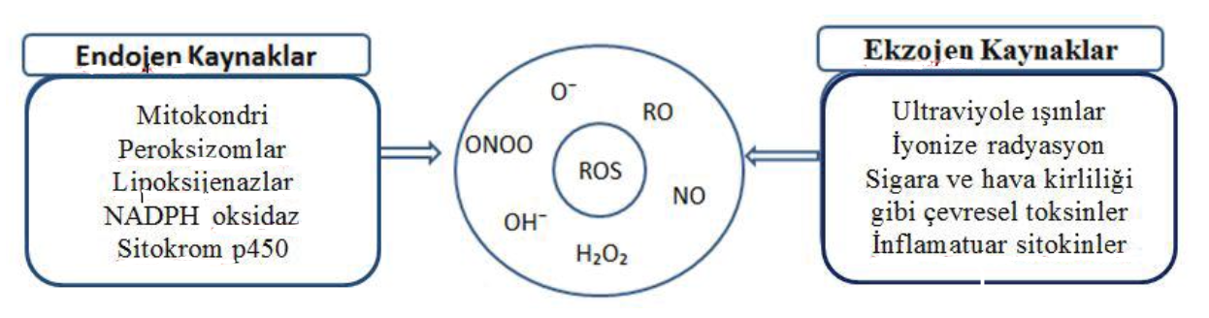
Şekil 5. Serbest radikal oluşumunda etkili endojen ve ekzojen kaynaklar (Aslankoç ve diğerleri, 2019).
ROS: Reaktif oksijen türleri, OH∙: Hidroksil radikali, ONOO⁻: Peroksinitrit, O⁻; Oksijen, RO∙; alkoksil radikali, NO.; Nitrik oksit, H₂O₂; Hidrojen peroksit.

Hücre oluşan serbest radikallere karşı kendini korumak için antioksidan savunma sistemi ile donatılmıştır. Antioksidanlar oksidanlar ile eşleşerek onları zararsız hale getiriler (Lykkesfeldt ve Svendsen, 2006). Fizyolojik koşullarda antioksidanlar oksidanlardan üstün oldukları için hücrede hasar meydana gelmemektedir. Ancak aralarındaki bu denge oksidanlar lehine bozulursa oksidatif stres gerçekleşmiş olur. Oksidatif strese bağlı olarak oluşan hasara ise oksidatif hasar denilmektedir (Burnaz, 2013; Yeum ve diğerleri, 2004).
Oksidatif stresin, bağışıklık sisteminden santral sinir sistemine, cilt hastalıklarından kansere, akut ve kronik birçok hastalıkla ilişkili olduğu bilinmektedir (Şekil 6) (Škrgat ve diğerleri, 2018). Oksidatif strese karşı çeşitli tedaviler geliştirilmektedir ancak temel hedef oksidan ve antioksidan dengenin sağlanmasıdır. Bu nedenle beşeri ve veteriner hekimlikte birçok antioksidan içeren çalışma yapılmaktadır.

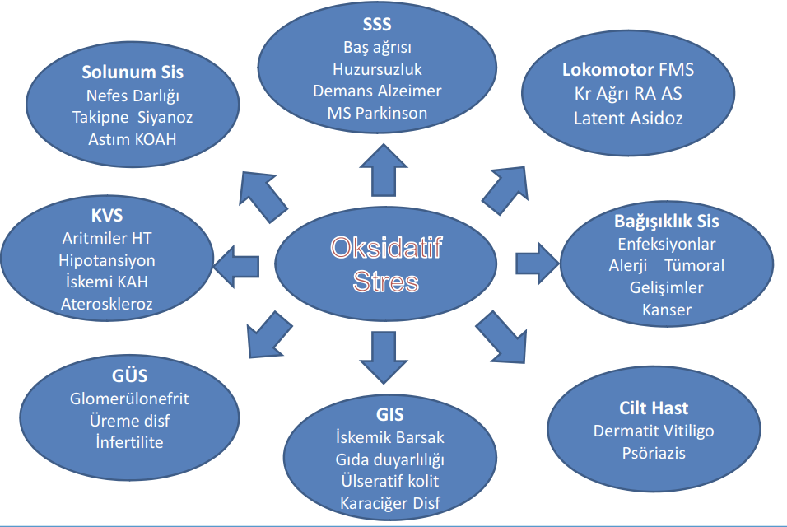
Şekil 6. Oksidatif stres ile gelişebilecek hastalıklara örnekler (Karakan ve Nazlikul, 2017)

2.3.1. Serbest Radikallerin Etkileri

Endojen ve ekzojen olarak oluşan serbest radikaller Şekil 7’de gösterildiği gibi hücrelerin lipid, protein, DNA, karbonhidrat ve enzim gibi tüm önemli ana bileşenlerine etki etmektedirler (Akkuş, 1995).
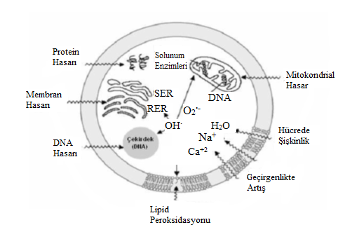
Şekil 7. Serbest radikallerin hücresel hedefleri (Onat ve diğerleri, 2002).
RER: Granüllü endoplazmik retikulum, SER: Granülsüz endoplazmik retikulum, DNA: Deoksiribo nükleik asit, O₂^{∙ -}: Süperoksit radikali, , OH∙: Hidroksil radikali, Na: Sodyum, Ca: Kalsiyum, H₂O: Su

2.3.1.1. Serbest Radikallerin Hücre Lipitlerine Etkileri

Metabolizmada serbest radikallerin verdiği zarara karşı en hassas olan yapı lipidlerdir. Membranda bulunan yağ asitleri ve kolesterol ile serbest radikallerin reaksiyonu sonucunda lipid peroksidasyonu adı verilen reaksiyonlar meydana gelmektedir. Lipid peroksidasyonu sonucu oluşan membran hasarı geri dönüşümsüzdür ve diyabet ile nörolojik hastalıklar gibi birçok hastalıkta etkilidir (Lovell ve diğerleri, 1995).
Lipid peroksidasyonunun en önemli yan ürünü olarak ortaya çıkan malondialdehid (MDA), üç veya daha fazla çift bağ içeren yağ asitlerinin peroksidasyonu sonucunda meydana gelir. Hücrede MDA miktarının artması karsinojenik, genotoksik ve mutajenik etkilere sebep olmaktadır (Gutteridge, 1995).

2.3.1.2. Serbest Radikallerin Hücre Proteinlerine Etkileri

Sülfür ve doymamış bağ içeren sistein, tirozin, histidin, fenil alanin ve triptofan gibi aminoasitler serbest radikallerden etkilenmektedirler. Tepkimeye girmeleri sonucunda sülfür radikalleri ile karbon merkezli radikaller meydana gelmektedir. Bunlar albümin ve immünglobülin G gibi yapısında disülfit bağı bulunan proteinlerin yapılarının bozulmasına ve bunlarda fonksiyon bozukluğuna yol açmaktadırlar (Akkuş, 1995).

2.3.1.3. Serbest Radikallerin DNA Üzerine Etkileri

Hücredeki nükleik asitler ve deoksiriboz ile reaksiyona giren H₂O₂ ve OH· radikalleri DNA’da mutasyondan hücre ölümüne giden birçok etkiye sebep olabilmektedir. Lipid peroksidasyonun yan ürünü olarak ortaya çıkan MDA, DNA’nın yapısında bozukluklara yol açtığı bildirilmiştir (Marnett, 2002; Willcox ve diğerleri, 2004).

2.4. Antioksidanlar

Serbest radikalleri yakalayarak etkisiz hale getirme, ROS ve RSN oluşumu ile bunların toksik etkilerini önleme yeteneğine sahip maddelere antioksidan adı verilmektedir (Elliott, 1999). Antioksidanlar 4 farklı şekilde etki ederek aktivitelerini göstermektedir (Akkuş, 1995).
- Zincir koparma etkisi: Mineraller, hemoglobin, E vitamini ve seruplazmin gibi antioksidanların serbest oksijen radikallerini bağlayıp zincirlerini kırarak zararlı etkilerini engellemektedir (Valko ve diğerleri, 2006).
- Temizleme etkisi: Mikromoleküller ve antioksidan enzimlerin serbest oksijen radikallerini yeni ve daha zayıf bir moleküle dönüştürerek ya da yakalayarak etkisiz hale getirmesidir (Halliwell, 1995).
- Baskılama etkisi: Antioksidanların hidrojenlerini aktararak serbest radikallerin etkilerini azaltması ya da etkisiz hale getirilmesidir. Flavonoidler ve vitaminler bu yolla etkilerini göstermektedir (López-Alarcón ve Denicola, 2013).
- Onarma etkisi: Serbest radikallerin DNA, protein ve lipidler üzerindeki yan etkilerinin antioksidanlar tarafından onarılmasıdır (Pisoschi ve Pop, 2015).
Antioksidanlar doğal ve sentetik olmak üzere iki ana başlık altında incelenmektedir. Sentetik antioksidanlar genellikle gıda sektöründe gıda kalitesi, renk, tat, koku korunması ve raf ömrünün uzatılması için kullanılan katkı maddeleridir. Bu amaçla en çok tersiyer bütilhidrokinon (TBHQ), bütillenmiş hidroksitoluen (BHT), bütillenmiş hidroksianisol (BHA), nordihidroguareyetik asit (NDGA) ve gallatlar kullanılmaktadır (Yavaşer, 2011).
Doğal antioksidanlar organizmanın savunma sistemleridir. Bunlar enzimatik ve nonenzimatik olmak üzere ikiye ayrılırlar. Doğal enzimatik antioksidanların türleri ve etki mekanizmaları sırasıyla Tablo 3’te gösterilmiştir (Gutteridge, 1995).

Tablo 3. Enzimatik antioksidanlar.
Antioksidan | Etki mekanizması
Süperoksit dismutaz (SOD) | Süperoksit radikalini temizler (O₂^{.-})  O₂^{.-} + 2 H⁺ → H₂O₂ + O₂
Katalaz (CAT) | Hidrojen peroksiti (yüksek konsantrasyonda ise) ortamdan uzaklaştırır  2 H₂O₂ + O₂ → 2H₂O + O₂
Glutatyon peroksidaz (GPx) | Hidrojen peroksiti (düşük konsantrasyonda ise) ortamdan uzaklaştırır  H₂O₂ + 2 GSH → GSSG + 2 H₂O
Sitokrom oksidaz | Oksijenin suya indirgenmesi sırasında aktif oksijenin ortama salınımını engelleyerek ROS (H₂O₂, OH·, O₂^{.-}) oluşumunu engeller.
GSH: Redükte glutatyon, GSSG: Okside glutatyon.

Serbest radikallerin etkilerine karşı koyan ilk antioksidanlar hücrede doğal bulunan enzim sistemleridir. Enzimatik antioksidanlardan en önemlileri olan katalaz (CAT), süperoksit dismutaz (SOD) ve glutatyon peroksidaz (GSH-Px) serbest radikallerin birikmesinin ve lipid peroksidasyonunun önüne geçmektedirler (Halliwell ve Gutteridge, 1991).
Organizmadaki ilk savunma süperoksit dismutaz (SOD) enzimiyle gerçekleşir. SOD, süperoksit radikalini hidrojen peroksit ve moleküler oksijene çevirerek hücre hasarının önüne geçmektedir. Katalaz ve GSH-Px ise lipid peroksidasyonuna karşı ilk korumayı sağlamaktadır.
Lipid peroksitlerinin ve hidrojen peroksitin indirgenmesini GSH-Px sağlamaktadır (Kehrer, 1993). Katalaz özellikle demir içeren karaciğer ve eritrositlerde başta olmak üzere bütün organlarda bulunur. Oluşan hidrojen peroksiti indirger (Halliwell ve Gutteridge, 1991).
Doğal antioksidanlar içerisinde yer alan nonenzimatik antioksidanlar da ekzojen ve endojen olmak üzere iki gruba ayrılmaktadır. Enzimatik olmayan bazı antioksidanlar ve etki mekanizmaları sırasıyla Tablo 4’te gösterilmiştir (Akagün, 2009).

Tablo 4. Nonenzimatik antioksidanlar.
Endojen antioksidanlar | Etki mekanizması
Albümin | Bakır ve Hem grubu bağlar, HOCl’u ortamdan temizler
Seruloplazmim | Bakır iyonlarını bağlar, H₂O₂’i kullanarak bakırın reoksidasyonunu sağlar
Transferrin | Ferrik haldeki demir (Fe⁺³) iyonlarını bağlar
Laktoferrin | Fe⁺³ iyonlarını düşük pH değerlerinde bağlar
Haptoglobin | Hemoglobini bağlar
Hemopeksin | Hem grubunu bağlar
Bilirubin | Peroksil radikallerini temizler
Glikoz | Hidroksil radikallerini (OH·) temizler
Ürat | Radikalleri temizler ve metalleri bağlar
Melatonin | OH· temizler
Mukus | OH· temizler
Ekzojen antioksidanlar | Etki mekanizması
Askorbik asit | OH· temizler
β-Karoten | Yağda çözünür radikaller ile singlet oksijeni temizler
Vitamin E | Yağda çözünür, zincir kırıcı etki gösterir

2.5. İncir (Ficus carica) ve Çekirdek Yağı

İncir (Ficus carica), Moraceaea (Dutgiller) ailesinin 800’den fazla türünü barındıran bir üyesi olan Ficus cinsinin en popüler olanıdır (Resim 1). Adı Ege bölgesindeki antik bir yerleşim yeri olan "Caria"dan gelmektedir. Batı Asya’ya özgü bir meyvedir ve Akdeniz bölgesinin yenilebilen, ekonomik değere sahip olan en eski tarım ürünlerindendir (Jeong ve Lachance, 2001).
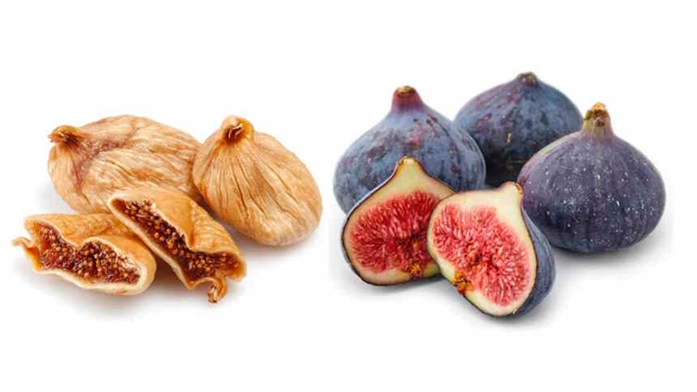

Resim 1. İncir (Ficus carica).

Batı Asya’ya özgü subtropikal bir meyve olan incir, yüksek adaptasyona sahiptir ve yetiştiriciliğinin yapılmadığı yerlerde egzotik bir meyve olarak kabul görmektedir (Aksoy ve diğerleri, 2003). Yetişmesi için gerekli olan iklim koşullarının uygun olması nedeniyle Doğu Akdeniz Bölgesi yetiştiriciliğinin yapıldığı bölge olarak kabul edilmektedir. Sınırlı sayıda ülkede yetişmektedir. Türkiye ise dünya üretiminin %26’sını karşılamaktadır(Ercisli ve diğerleri, 2012; Gürbüz, Uluişik, Frary, Frary ve Doğanlar, 2018). Türkiye’den sonra sıralamada %15 ile Mısır, %12 ile Fas ve %11 ile Cezayir gelmektedir. Kuru incir üretiminde Türkiye %60 ile ilk sıradadır. 2018 verilerine göre Ege bölgesi incir üretiminin dörtte üçlük kısmını oluşturmakta ve bu oranın %80’lik bir oranın Aydın İl’inin geriye kalan %20’lik oranın ise İzmir İl’inden karşılandığı bildirilmiştir (TMMOB Ziraat Mühendisleri Odası, 2019; TC Tarım ve Orman Bakanlığı 2019; TC Ticaret Bakanlığı, 2019).
Çin ve Hindistan’da bitkinin tohum, yaprak, lateks ve ağaç kabuğu gibi kısımları geleneksel tıpta kullanılmaktadır. Lezzetli olmasının yanında vitamin, mineral, protein ve lif bakımından zengindir (Uzun ve Yarılgaç, 2021). Kuru incir diğer meyveler ile kıyaslandığında en yüksek mineral içeriğine sahiptir. Bakır, magnezyum, kükürt, potasyum ve kalsiyumda içeriği yönünden ilk sırada yer alan kuru incir, riboflavin, tiamin ve pantotenik asit açısından ikinci sıradadır. Protein miktarı diğer kuru meyvelerin iki katından fazladır (Doğan ve diğerleri, 2021).
Ficus carica üzerinde yürütülen fitokimyasal araştırmalar, içerdiği fitosteroller, antosiyaninler, amino asitler, organik asit, yağ asitleri, fenolik bileşenler, hidrokarbonlar, alifatik alkoller, uçucu bileşenler, flavonoidler, polifenoller sayesinde yüksek antioksidan kapasiteye sahip olduğunu göstermiştir (Joseph ve Raj, 2011). Çoğunlukla bu fitokimyasallar latekste bulunur, ardından yapraklar, meyveler ve kök gelmektedir. Ficus carica'nın bazı fitobileşenleri güneş kremi ve renklendirici ajanların üretiminde kullanılmaktadır (Chawla ve diğerleri, 2012). İncirin antosiyanin içeriği, sağlıklı kan lipid seviyelerinin korunmasına yardımcı olabilir (Wojdyło ve diğerleri, 2016). İncir ağacının yaprakları ve kökleri, eksojen kolesterol emilimini bloke ederek kolesterol seviyelerini düşürdüğü gösterilen bitki sterolleri (özellikle modifiye edilmiş triterpenler) içerir. Bunlara ek olarak, antikanser, sitotoksik, spazmolitik, antiinflamatuvar ve hipolipidemik etkileri bulunmaktadır (Güven ve diğerleri, 2019).
İncir olgunluk ve büyüklüğüne göre 30-1600 arasında değişen incir tohumlarını yani çekirdeğini içerir. Kuru incir çekirdeğinde çoğunlukta linolenik asit (%32-50) olmak üzere linoleik asit (%20-35), stearik, oleik ve palmitik asit içerir (Güven ve diğerleri, 2019)
Linoleik ve linolenik asit memeliler tarafından sentezlenmediği için diyetle alınması gerekmektedir ve bitkisel bir Omega 3 kaynağıdır. İncir çekirdeği bu açıdan oldukça zengindir. Omega 3 retina sinir dokusu ve fotoreseptörler için önerilmektedir. Bağışıklığı güçlendirdiği inflamasyon azaltıcı etkiye sahip oldukları, insülin direncine etki ettikleri bildirilmiştir (Rtibi ve diğerleri, 2018).
Oleik asit eksikliğinde bağışıklık sisteminin zayıflaması, artrit, astım, büyüme gerilemesi gibi rahatsızlıkların ortaya çıktığı bildirilmiştir (Patil ve diğerleri, 2012).
İncir çekirdeği yağı E vitamini yönünden de zengin olduğu için hücreyi serbest radikalere karşı korumaktadır. E vitamini C-reaktif protein (CRP) miktarını azaltıp seviyesini düşürmektedir. İncir çekirdeği yağının içeriği Tablo 5’te gösterilmiştir (Icyer ve diğerleri, 2017).

Tablo 5. İncir çekirdeği yağının içeriği.
İçerik | Miktar
Asidite | 0,95 (%FFA)
Peroksit | 3,7 mEq. g O₂/kg
Tokoferoller
Alfa tokoferol | 46 mg/kg
Gamma tokoferol | 3918 mg/kg
Delta tokoferol | 76,50 mg/kg
Total tokoferol | 4 g/kg
Yağ asitleri
Linolenik | %41,1
Linoleik | %30,93
Oleik | %17,13
Palmitik | %7,16
Stearik | %2,90

3. GEREÇ ve YÖNTEM

3.1. Gereç

3.1.1. Cihazlar, Araç ve Gereçler

Çalışma Aydın Adnan Menderes Üniversitesi Veteriner Fakültesi Farmakoloji ve Toksikoloji Anabilim Dalında bulunan laboratuvar malzemesi ve cihazları kullanılarak gerçekleştirildi. Yararlanılan laboratuvar ekipmanları cerrahi eldiven (Beybi), buzdolabı/derin dondurucu (Samsung RL62ZBSW), spektrofotometre (Shimadzu UV-1601), kuartz küvetler (Hellma Analytics, 104 - QS ve 100 - QS, 10 mm), distile su cihazı (Nüve NS 112), vortex (Nüve NM 110), terazi (Shimadzu EB-2200 HU), ısıtmalı manyetik karıştırıcı (Nüve MK 418), santrifüj cihazı (Hettich Micro 200R), su banyosu (Memmeit WNB10), etüv (Nüve FN 500), dijital pHmetre (Denver 225), inkubatör (Nüve ES 110), hassas terazi (Shimadzu AX120), teflon başlıklı homojenizatör (IKA Overhead Stirrer), farklı boyutlarda deney tüpü (Isolab 5, 10, 15 ml), balon joje (Isolab 10, 25, 50, 100 ml), rotator (P Selecta), mikropipetler (Eppendorf 10 μl, 10-100 μl, 20-200 μl, 100-1000 μl, 1000-5000 μl), beher glas (Isolab 10, 25, 50, 100 ml), lam (Isolab, 24x 24 mm ile 24 x 60 mm), lamel (Isolab, 24x 24 mm ile 24 x 60 mm), Thoma sayım lamı (Neubauer), yatay elektroforez tankı (Cleaver Scientific, CSL-COM 20) ve bağlı sirkülasyonlu soğutucudur (Julabo, FL 300). Ayrıca doku ve kan numunelerinin saklanması için Aydın Adnan Menderes Üniversitesi Veteriner Fakültesi Biyokimya Anabilim Dalı’nda bulunan -80°C dolap (NU 9668E, Nuaire, Japonya) kullanıldı.

3.1.2. Kullanılan Kimyasal Maddeler

Çalışma kapsamında kullanılan başlıca kimyasallar kloroform (Sigma-Aldrich 24216), etanol (Merck 1.11727), PBS (Sigma P4417), EDTA (Sigma EDS-500G), asetaminofen (Sigma A7085), meta fosforik asit (Merck 1.00546), Na₂HPO₄2H₂O (Sigma-Aldrich 71643), Na₂HPO₄ (Sigma-Aldrich-S9763), Na₂CO₃ (Sigma-Aldrich S7795), hekzadesil trimetil amonyum bromid (HTAB, Sigma H9151), H₂O₂ (Merck 1.08597), ksantin oksidaz (Sigma X1875), EDTA (Sigma E 5134), ksantin (Sigma x0626), NaCl (Sigma S9625), CuCl₂ (Sigma-Aldrich A 7906), sodyum sitrat (Sigma-Aldrich S4641), HCl (Carlo Erba Reagent 302626), KH₂PO₄ (Sigma-Aldrich-04243), nitrotetrazoliyum blue klorür (NTB, Sigma-Aldrich N6876), trikoloro asetik asit (TCA, Sigma-Aldrich 27242), NaOH (Sigma-33 Aldrich 06203), 5,5'-ditiyobis, 2-nitrobenzoik asit (DTNB, Sigma D8130) ve tiyobarbütirik asit (TBA, Sigma-Aldrich S74258-149), 4’,6-diamidino-2-fenilindole dihidroklorid (DAPI, Sigma 9542), DMSO (Sigma D8418), fötal bovine serum (FBS, Sigma Aldrich A7906), low melting point agarose (LMPA, Sigma A9045), normal melting point agarose (NMPA, Sigma A7174), TritonTMx100 (Sigma T8787) ve Trizma base (Sigma T1503) kullanıldı.
Soğuk preslenmiş incir çekirdeği yağı ONEVA (İstanbul, TÜRKİYE) isimli üreticiden temin edilmiştir. Deney prosedüründe kullanılacak olan incir çekirdeği yağının içerik analizi Tablo 6’da sunulmuştur.

Tablo 6. Oneva incir çekirdeği yağının yağ asidi kompozisyonu (Oneva oil’s, 2023).
İçerik | Miktarı
Asitlik (%FFA) | 0,96 – 1,96
Linolenik (n-3) C18:3 | %45,3-48,3
Linoleik (n-6) C18:2 | %33-38
Oleik (n-9) C18:1 | %7,3-8,2
Palmitik C16: 0 | %6-8,3
Stearik C18: 0 | %3,1-4,6

3.1.3. Hayvan Materyali

Deneysel çalışma Aydın Adnan Menderes Üniversitesi Deney Hayvanları Yerel Etik Kurulu (ADÜ-HADYEK) tarafından 09.07.2020 tarih ve 2020-047 sayılı onayı ile gerçekleştirildi. Bu amaçla Aydın Adnan Menderes Üniversitesi, Veteriner Fakültesi Deney Hayvanları Üretim ve Araştırma Merkezi’nden temin edilen 220-240g ağırlığında 3 aylık toplam 48 adet Wistar albino dişi rat kullanıldı. Ratların seçiminde daha önce başka bir araştırmada kullanılmamasına ve sağlıklı olmalarına dikkat edildi. Ratlar deney süresi boyunca 12/12 saat aydınlık/karanlık ışıklandırması olan, sıcaklığı 22±2°C ve nemi ise %50-55 olarak ayarlanmış odalarda ve şeffaf kafeslerde tutuldu. Standart yem ve içme suyu ad libitum olarak verildi ve deney hayvanlarının bakımına ilişkin “Hayvan Etik Kurulu” uygulamalarına özen gösterildi. 14 günlük adaptasyon süresinden sonra ratların ağırlıkları ölçülerek ortalama ağırlıkları birbirine yakın ve istatistiksel olarak anlamlı olacak şekilde ayarlandı ve hayvanlar rastgele 6 eşit gruba ayrıldı (n=8) (Resim 1). Deneysel aşama 7 gün olarak belirlendi ve ratlar cerrahi kalem ile numaralandırıldı. Daha sonra ağırlıklarına göre uygulanacak miktar %10’luk sonda kaybı eklenerek hesaplandı.

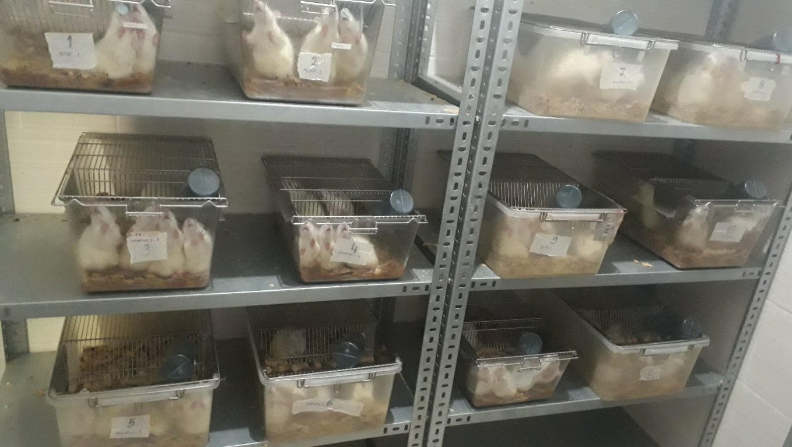

Resim 2. Deneysel grupların ADÜ Veteriner Fakültesi Deney Hayvanları Üretim ve Araştırma Merkezindeki bir görüntüsü.

3.1.4. Deneysel Aşama

Deneysel çalışma 6 grup ve her grupta 8 rat olacak şekilde aşağıdaki gibi belirlendi:
- Grup I (Kontrol grubu): 7 gün boyunca sadece %0,9 NaCl’ün verildiği negatif kontrol grubu.
- Grup II (APAP grubu): 7 gün süreyle %0,9 NaCl’ün verildiği ve son uygulamadan 1,5 saat sonra 3 g/kg/gün dozda tek sefer asetaminofenin verildiği grup (Sudheesh, Ajith ve Janardhanan, 2013).
- Grup III (FCY-1 grubu): 7 gün süreyle 3 ml/kg/gün dozda sadece incir (Ficus carica) çekirdeği yağının verildiği grup.
- Grup IV (FCY-2 grubu): 7 gün süreyle 6 ml/kg/gün dozda sadece incir (Ficus carica) çekirdeği yağının verildiği grup.
- Grup V (APAP+FCY-1 grubu): Asetaminofenin toksik etkilerini önlemek amacıyla incir (Ficus carica) çekirdeği yağının verildiği gruptur. Bu amaçla incir çekirdeği yağı 7 gün süreyle 3 ml/kg/gün dozda verildi. Son uygulamadan 1,5 saat sonra 3 g/kg/gün dozda tek sefer asetaminofen uygulandı.
- Grup VI (APAP+FCY-2 grubu): Asetaminofenin toksik etkilerini önlemek amacıyla incir (Ficus carica) çekirdeği yağının 7 gün süreyle 6 ml/kg/gün dozda verildiği gruptur. Son uygulamadan 1,5 saat sonra 3 g/kg/gün dozda tek sefer asetaminofen uygulandı.
İncir (Ficus carica) çekirdeği yağının seçilen dozları (Orak, 2020; Şirinyıldız, 2020) ve verilme süresi (Çalışkan, Koca, Doğuç, Özgöçmen ve Akçam, 2016; Şenocak ve Yıldırım, 2017) daha önce yapılan çalışmalara göre belirlendi. Bütün ajanlar oral gavaj (orogastirik sonda) yoluyla uygulandı (Sudheesh ve diğerleri, 2013).
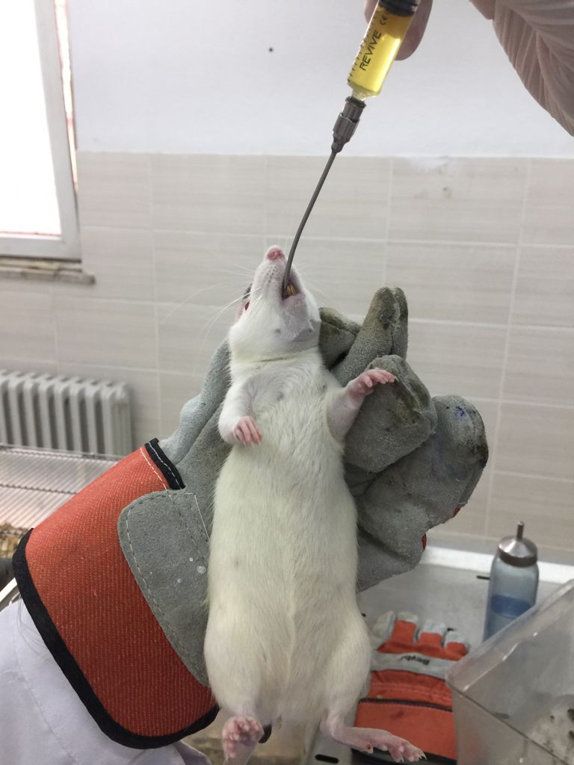

Resim 3. Ratlara oral gavaj ile ilaç uygulaması.

Asetaminofen uygulamasından 24 saat sonra 5 mg/kg ksilazin (Xylazinbio %2) ve 50 mg/kg ketamin (Ketasol %10) anestezisi altında kardiyak punksiyon ile kalpten kan alındı. Alınan kanlar biyokimyasal analizler için serum tüplerine, Comet assay yöntemi için ise heparinli tüplere aktarıldı. Anestezisi altındaki ratların servikal dislokasyon ile ötanazileri yapıldı ve ardından diseke edilerek oksidan ve antioksidan parametreler için bir lob karaciğer ve sağ böbrek doku örnekleri alındı. Laboratuvar analizleri gerçekleştirilinceye kadar alınan serum ve doku örnekleri -80°C’de muhafaza edildi. Histolojik değerlendirme için disseke edilen ratlardan ayrıca bir lob karaciğer ve sol böbrek doku örnekleri alındı.

3.2. Yöntem

3.2.1. Bazı Serum Biyokimya Parametre Analizleri

Karaciğer ve böbrek fonksiyonu enzim testleri için bazı serum biyokimya parametrelerinin analizi yapıldı. Bu amaçla serum örneklerinden Roche kiti ile Roche c501 cihazında alanin amino transferaz (ALT), alkalen fosfataz (ALP), aspartat amino transferaz (AST), gama glutamil transferaz (GGT), üre ve kreatinin analizi gerçekleştirildi. AST, ALT, ALP ve GGT U/L, üre ve kreatinin mg/dl olarak ifade edildi.

3.2.2. Karaciğer ve Böbrek Dokularına ait Antioksidan ve Oksidan Parametre Analizi

3.2.2.1. Dokuların Homojenizasyonu

Dokuların homojenizasyonu için pH’sı 7.4 olan 150 mM’lık fosfat tampon kullanıldı. Bu amaçla 2 ayrı çözelti hazırlandı. 1. çözelti için 21,29 g Na₂HPO₄ ve 8,76 g NaCl ve 2. çözelti için ise 20,42 g KH₂PO₄ ve 8,76g NaCl 1000’er ml distile su içerisinde çözdürüldü. Daha sonra 2. çözelti 1. çözeltinin pH’sı 7.4 olana kadar 1. çözeltiye eklenerek fosfat tampon hazırlandı. Doku homojenizat eldesinde SOD, GSH, CAT ve MDA analizleri için bu fosfat tamponu kullanıldı. MPO analizi için ise doku homojenizasyonunda farklı bir fosfat tampon kullanıldı. Bu amaçla 0,75g HTAB ve 1,02g KH₂PO₄ 125 ml distile su içerisinde çözdürüldü. NaOH eklenerek pH 6’ya ayarlandı ve nihai miktar 150 ml olacak şekilde üzerine distile su eklendi.
Antioksidan parametreler olan SOD, GSH ve CAT ile oksidan parametre olan MDA analizleri için karaciğer ve böbrek dokularından 0,5’er g ve MPO analizi için ise 0,1’er g’lık örnekler alınarak hassas terazide tartıldı. Dokular petri kabında distile su ile yıkandıktan sonra kurutma kağıtlarına konuldu. Doku örnekler daha sonra homojenizat tüpüne aktarıldı ve ağırlıklarının 10 katı oranında fosfat tampon ilave edildi. Homojenizat tüpü, içi buzlu su dolu beher içerisinde 2000 rpm’de 1-2 dk homojenize edildi ve elde edilen homojenizat mikrosantrifüj tüplerine aktarıldı. Mikrosantrifüj tüpleri 12000 rpm +4°C’de 10 dk santrifüj edildi. Elde edilen süpernatantlar farklı mikrosantrifüj tüplerine aktarılarak analiz yapılıncaya kadar -80°C’de muhafaza edildi.

3.2.2.2. Süperoksit dismutaz (SOD) Analizi

Kullanılan kimyasallar:
Ksantin stok çözeltisi: 3 mg ksantin 5 ml 0,1 N NaOH içinde çözdürüldü ve 45 ml distile su ilave edildi (analiz yapılacağı zaman stok çözelti 10 kat sulandırıldı).
EDTA çözeltisi: 0,249g EDTA 1000 ml distile suda çözdürüldü.
NTB çözeltisi: 12,3 mg NTB 100 ml distile suda çözüldü.
Na₂CO₃ çözeltisi: 4,2g Na₂CO₃ 100 ml distile suda çözüldü.
Sığır albümin çözeltisi: 100 mg sığır albümin 100 ml distile suda çözüldü.
Yukarıda belirtilen çözeltiler hazırlandıktan sonra 20 ml ksantin stok çözeltisi, 10 ml NTB, 10 ml EDTA, 6ml Na₂CO₃ ve 3ml sığır albümini içeren 49 ml reaktif karışımı hazırlandı.
Ksantin oksidaz çözeltisi: 20 U olacak şekilde hazırlandı ve 2 ml 2 M amonyum sülfat içerisinde çözdürüldü.
CuCl₂ çözeltisi: 10,7 mg’ı 100 ml distile su içerisinde hazırlandı.
Prensip:
Bu yöntem, ortamda bulunan NTB’nin SOD tarafından süperoksit radikalleri ile indirgenmesinin engellenmesi prensibine dayanmaktadır. Yöntemde ksantin, ksantin oksidaz enzimi aracılığıyla ürik asite dönüştürülürken süperoksit radikalleri açığa çıkmaktadır. NTB ile reaksiyon sonucunda ortaya çıkan mavi renkli formazon boyası maksimum 560 nm’de absorbans vermektedir. Ortama eklenen enzim açığa çıkan radikalleri dismutasyona uğratarak NTB ile olan reaksiyonu yavaşlar ve okunan absorbans değerinde azalma olur. Sonuç olarak formazon oluşumunun tespit edilmesiyle SOD miktarı indirekt olarak ölçülebilmektedir.
Yöntem:
Vortekslenen süpernatantlardan 0,5 ml mikrosantrifüj tüplerine aktarıldı. Üzerine 250 μl etanol ve 150 μl kloroform eklenerek vorteklendi ve +4°C’de 12 000 rpm’de 10 dk santrifüj edildi. Cam tüplere 250 μl örnek ve 1225 μl reaktif karışımı eklendi. Ayrıca spektrofotometrede okuma sırasında kör olarak kullanılmak amacıyla cam tüpe 250 μl distile su ve 1225 μl reaktif karışımı ilave edildi. Kör ve numune tüplerine 25 μl ksantin oksidaz ilavesinden sonra vortekslenerek +25°C’de su banyosunda 20 dk bekletildi. Süre sonunda cam tüplerin her birine 0,5 ml CuCl₂ eklendi ve tekrar vortekslendi. Spektrofotometrede 560 nm dalga boyunda önce distile suya karşı körler okundu. Sonrasında numune tüpleri kör tüplerine karşı okunarak sonuçlar U/mg protein olarak yazıldı (Sun, Oberley ve Li, 1988).

3.2.2.3. İndirgenmiş Glutasyon (GSH) Analizi

Kullanılan kimyasallar:
Reaktif-1 (presipitasyon solüsyonu): 1,67g glasiyel metafosforik asit, 30g NaCl ve 0,2g disodyum EDTA 100 ml distile su içerisinde çözdürüldü.
Reaktif-2 (fosfat tamponu): 42,59g Na₂HPO₄ 1000 ml distile su içerisinde çözdürüldü.
Reaktif-3 (DTNB): 40 mg DTNB ve 1.13g tribasik dihidrat 100 ml distile su içerisinde çözdürüldü.
Prensip:
GSH analizinin prensibi sülfidril gruplu bileşikler ile analiz ortamındaki disülfit bir kromojen olan DTNB tarafından oluşturulan reaksiyona dayanmaktadır. GSH bu reaksiyonu katalize eder. GSH aktivitesi ile oluşan rengin yoğunluğu doğru orantılıdır.
Yöntem:
5 ml’lik cam tüplere 0,9 ml distile su, 0,1 ml süpernatant ve üzerine 1,5 ml reaktif-1, kör tüplerine ise 1 ml distile su ve 1,5 ml presipitasyon çözeltisi eklenerek vortekslendi. 5 dk’lık bekleme süresinin ardında süzüldü. Ayrı olarak hazırlanmış diğer kör ve numune tüplerine elde edilen süzüntüden 1 ml, 4 ml reaktif-2 ve 0,5 ml reaktif-3 eklenerek okumaya geçildi. Okuma 4 dk içerisinde 412 nm’de yapıldı. Önce körler ile spektrofotometre sıfırlandı, sorasında köre karşı standart ve numuneler okundu. Sonuçlar mg/gr doku protein olarak belirlendi (Tietze, 1969).

3.2.2.4. Katalaz (CAT) Analizi

Kullanılan kimyasallar:
Fosfat tampon (1/15 mmol/l; pH=7.0): 7,268g Na₂HPO₄.2H₂O ve 3,522g KH₂PO₄ distile suda çözdürülerek bir litreye tamamlandı. Sonrasında HCl ile pH 7,0’a ayarlandı.
H₂O₂’li fosfat tampon: %30’luk H₂O₂ çözeltisinden 0,16 ml alındı ve önceden hazırlanan fosfat tamponunun 100 ml’sinde seyreltme işlemi yapıldı. Hazırlanan bu karışımın 240 nm’deki absorbansının 0,5 olması sağlandı.
Prensip:
CAT enzim aktivitesi, spektrofotometrede 240 nm’de H₂O₂’nin H₂O’ya dönüşümü ile ölçülmektedir. Bu ölçüm sırasında absorbansta bir azalma olmaktadır ve bu azalmanın hızı CAT enzim aktivitesi ile doğru orantılıdır.
Yöntem:
Spektrofotometre 240 nm dalga boyuna ayarlandı. Kör küveti içerisine 2,95 ml fosfat tamponu ve 50 μl numune ilave edildi. Test küveti içerisine ise 2,95 ml H₂O₂’li fosfat tampon üzerine 50 μl numune konuldu. Küvetlerin kapakları kapatılarak alt-üst edildi ve kuyucuklara yerleştirilerek 15 saniyede bir absorbanslar kaydedildi. Çıkan sonuçlar k/mg protein olarak ifade edildi (Luck, 1965).

3.2.2.5. Malondialdehit (MDA) Analizi

Kullanılan kimyasallar:
Stok solüsyonu: 0,37g TBA, 15g TCA ve 2,07 ml %30’luk HCl 100 ml distile suda çözdürüldü.
Prensip:
Serbest radikallerin hücre zarında oluşturduğu lipit peroksidasyonunun en önemli son ürünlerinden olan MDA oldukça reaktif aldehitlerden biridir. Analiz MDA düzeyini belirlemek için yapılmaktadır. Yöntemlerin birçoğu gibi bu yöntem de asidik ortamda MDA’nın TBA ile reaksiyonu sonucu oluşan renk değişiminin optik dansitesinin 532 nm’de ölçülmesi prensibine dayanmaktadır.
Yöntem:
Süpernatantlardan 750 μl alınarak kapaklı cam tüplere aktarıldı. Üzerine 1500 μl stok solüsyonu eklenerek vorteklendi. 20 dk 100°C’de kaynatılan tüpler buzlu su içerisinde soğutulmasının ardından 3000 rpm’de 10 dk santrifüj edildi. Üst kısımda kalan süpernatantlar spektrofotometrede 532 nm’de havaya karşı okundu ve sonuçlar nmol/mg protein olarak değerlendirildi (Ohkawa, Ohishi ve Yagi, 1979).

3.2.2.6. Myeloperoksidaz (MPO) Analizi

Kullanılan kimyasallar:
Homojenizat tamponu (50 mM potasyum fosfat tampon, pH=6): 0,75g HTAB ve 1,02g KH₂PO₄ 150 ml distile suda çözdürüldü.
%0,0005’lik H₂O₂: 500 ml distile su içerisine 83,3 μl %30’luk H₂O₂ ilave edildi.
Ölçüm tamponu (45 ml): 7,5 mg o-dianisidine-HCl ve 0.3062g KH₂PO₄ 40 ml distile suda çözdürüldü ve %0.0005’lik H₂O₂’den 4,5 ml eklenerek pH 6’ya ayarlandı ve 45 ml’ye tamamlandı.
Prensip: MPO tarafından oksitlenen H₂O₂’in O-dianisidinhidroklorid ile redüklenmesi ve bu redüklenmiş ürünün 460 nm’de absorbansının ölçülmesi esasına dayanmaktadır.
Yöntem:
Spektrofotometre 460 nm dalga boyunda iken kör ile cihaz sıfırlandı ve köre karşı okuma yapıldı. Bu amaçla 3 ml’lik kuartz küvetlerden; kör için 2,8 ml ölçüm tamponu 0,12 ml homojenizat tamponu ve 0,12 ml distile su, örnek için ise 2,8 ml ölçüm tamponu, 0,12 ml homojenizat tamponu ve 0,12 ml doku homojenizatı ilave edildi. 30 sn aralıklarla 3 dk boyunca köre karşı okuma gerçekleştirildi. Absorbans artışı not edilerek sonuçlar mmol/dk/mg doku protein olarak hesaplandı (Bradley, Priebat, Christensen ve Rothstein, 1982).

3.2.2.7. Total protein analizi

Antioksidan ve oksidan parametre hesaplamalarında ara parametre olarak kullanılan total protein, total protein kiti (Archem Diagnostic Ind. Ltd., Türkiye) kullanılarak ölçüldü. Kör, standart ve örnekler için mikrosantrifüj tüplerine 1’er ml total protein ayıracı konuldu. Örnek tüplerine 10’ar μl süpernatant, kör tüplerine 10’ar μl distile su, standart tüpüne ise kit içerisinde yer alan standarttan 10 μl eklendi ve tüpler vortekslendi. Bütün tüpler inkübatörde 30°C’de 10 dk boyunca inkübe edildi. Köre karşı 546 nm dalga boyunda spektrofotometrede okuma yapıldı. Sonuçlar SOD, GSH, CAT, MDA ve MPO analizlerinin hesaplamalarında kullanıldı.

3.2.3. DNA Hasarının Belirlenmesi

DNA hasarının belirlenmesi için alkali Comet yöntemi (Tek Hücre Jel Elektroforezi, Single Cell Gel Electrophoresis, SCGE) kullanıldı (Collins, Dobson, Dušinská, Kennedy ve Štětina, 1997; Singh, McCoy, Tice ve Schneider, 1988).
Kullanılan kimyasallar:
Fosfat tampon çözeltisi (PBS): 200 ml distile suda PBS tableti çözdürülerek pH 7,4’e ayarlandı ve +4°C’de saklandı.
LMPA (low melting point agarose, düşük erime noktalı agaroz) çözeltisi: 250 mg LMPA 50 ml PBS’de çözdürüldü ve 5’er ml’lik hacimlere bölünerek tüplere konuldu. Bunlar kullanılacağı zamana kadar +4°C’de saklandı ve analiz zamanında 37°C’ye getirilerek kullanıldı.
NMPA (normal melting point agarose, düşük erime noktalı agaroz) çözeltisi: 500 mg NMPA 50 ml PBS içerisinde mikrodalgada eritildi ve tüplere konularak 60°C’de lam kaplamak için kullanıldı.
Lizing stok çözeltisi: 700 ml distile suda 10 mM Trisma base, 100 mM EDTA, 2,5 M NaCl ve 8g NaOH eritildi. Sonrasında pH 10’a ayarlandı ve hacim 1000 ml’ye tamamlandı. Solüsyon kullanılacağı zaman taze olarak %1 Triton×100 ve %10 DMSO eklendi. Solüsyon +4°C’de muhafaza edildi.
Elektroforez tamponu çözeltisi: Stok solüsyonları olarak 200 mM EDTA ve 10 N NaOH hazırlandı. Stok solüsyonlarından 5 ml EDTA, 30 ml NaOH distile su ile 1000 ml’ye tamamlandı. Nihai solüsyon buzdolabında soğutularak kullanıldı.
Nötralizasyon tampon çözeltisi: 800 ml distile suda 0,4 M Trisma base (48,5g Trisma base) çözdürüldü. pH 7,5’e ayarlanarak 1000 ml’ye tamamlandı. Kullanım öncesi soğutularak + 4 °C’ye getirildi.
Freezing solüsyonu: 75 ml PBS, 15 ml DMSO ve 10 ml FBS karıştırılarak hazırlandı.
DAPI (4’,6-diamidino-2-fenilindole dihidroklorid) çözeltisi: 100 ml distile suda 1 mg DAPI çözdürüldükten sonra stok çözeltisi olarak daha sonra kullanılmak üzere -20°C’de saklandı. Kullanılacağı zaman stok solüsyonundan 70 μl alındı ve üzerine 450 μl distile su ilave edildi.
Prensip: Yöntem, DNA içeren tek hücrelerin izole edildikten sonra elektroforetik ortamda agar jel içerisinde yürütülerek hasar seviyelerine bağlı olarak göç eden farklı molekül ağırlığında ve yükte DNA parçalarının boyandıktan sonra floresan mikroskop altında değerlendirilmesi esasına dayanmaktadır.
Yöntem:
Lenfosit izolasyonu:
Heparinli tüpe alınmış kanın 1 ml’si dibi konik cam tüpe konuldu. Üzerine 1 ml PBS ilave edilerek pipetasyon yapılarak homojen hale getirildi. 1 ml histopak tüpün dibinden yavaş bir şekilde eklendi ve +4°C’de 2100 devir 25 dk santrifüj edildi. Lenfositleri içeren bulutsu tabaka alındı ve başka bir konik cam tüpe aktarıldı ve üzerine 2 ml PBS eklenip yıkanarak 5-10 sn pipetlendi. Tüpler +4°C’de 2300 devirde 10 dk santrifüj edildi üstte oluşan faz atıldı. Tüplerin altında kalan kısma 1 ml freezing solüsyonu eklenerek kademeli olarak soğutuldu. Sonraki aşamaya kadar -80°C’de muhafaza edildi.
Lam kaplama:
Rodajlı lamlar içerisinde %1’lik NMPA bulunan beher içinde daldırma yöntemiyle kaplandı. Lamlar kullanılıncaya kadar +4°C’de saklandı.
Hücre sayımı ve lizing:
-80°C’de muhafaza edilen örnekler 37°C’de 1 dk tutularak çözdürüldü. 10 μl hücre süspansiyonu alınarak üzerine 90 μl Türk eriyiği eklendi. Işık mikroskobunda Thoma lamı ile hücre sayımı yapıldı. Bir jelde 15000 hücre olacak şekilde hesaplanıp PBS ile sulandırılan karışımdan 40 μl alınarak mikrosantrifüj tüplerine konuldu. LMPA ile karıştırılarak daha önce kaplanan lamların üzerine yayıldı ve lamelle üzeri kapatıldı. Agar donduktan sonra sayım yapılarak lamlar şalelere dizildi ve taze olarak hazırlanmış lizing çözeltisi ilave edildi ve +4°C’de yaklaşık 24 saat bekletildi.
Elektroforez tamponu, elektroforezde yürütme ve nötralizasyon:
Bekletilen lamlar +4°C’lik elektroforez tankına yerleştirildi ve alkali elektroforez solüsyonu ilave edildi. 40 dk’lık inkübasyondan sonra 20 volt, 300mA ve 20 dk süreyle hücreler yürütüldü. Tanktan çıkarılan lamlar içerisinde soğuk nötralizasyon tamponu bulunan 2 şalede 10’ar dk bekletildi. Ardından 5’er dk sırasıyla %50, %70 ve %90’lık alkolde hücrelerin sabitlenmesi sağlandı. Değerlendirme aşamasına kadar lamlar karanlık ortamda ışık almayan kutularda saklandı.
Boyama ve değerlendirme:
Boyama işlemi daha önceden hazırlanan DAPI boyası gerçekleştirildi. Her lama 70 μl damlatıldı ve 5 dk bekletildikten sonra okumaya geçildi. Okuma işlemi floresan mikroskop altında 20×10 büyütmeyle yapıldı ve 100 adet hücre görüntüsü Comet Assay Perceptive Instruments V4,3 programı ile hesaplandı.

3.2.4. Histolojik Yöntem

Anesteziye alınarak ötenazisi yapılan ratların bir karaciğer lobu ve sol böbrekler %10’luk NBF (neutral buffer formalin)’de 24 saat süreyle tespit edildi. Sürenin sonunda, yıkanmış dokular parafin içinde bloke edildi. Bloklardan alınan 5 µ’luk kesitlere genel inceleme için Masson chrome üçlü boyama (Denk ve diğerleri, 1989), hepatositlerdeki glikojeni gösterebilmek için Periyodik Asit Schiff (PAS) ve mast hücrelerini gösterebilmek için Toluidin blue boyaması (Culling ve diğerleri, 1985) yapıldı. Kesitler Olympus BX43 araştırma mikroskopu ile incelenerek fotoğrafları çekildi. Hücre hasarı ve karaciğer ile böbrek dokularındaki lezyonların özellikleri yarı kantitatif olarak puanlandı. [+, hafif (dokuların %25'inden azı etkilenen); ++, orta (dokuların %25-50'si etkilenen); +++, şiddetli (dokuların %50-75'i etkilenen); çok şiddetli (dokuların %75'inden fazlası etkilenen)].

3.2.4.1. Üçlü Boyama Metodu

Bu metot karaciğer ve böbrek dokularının genel histolojik değerlendirilmesi için uygulandı. Bloklanan dokular 5’er dk ksilol-1 ve -2’de bekletildikten sonra sırasıyla 3’er dk %100’lük alkol-1, %100’lük alkol-2, %96, %80 ve %70’lik alkolde bekletildi ve ardından 2 kez distile suda çalkalandı. 5 dk akan suda yıkandıktan sonra 8 dk hematoksilende bekletildi. 5 dk akan suda yıkama işleminden sonra 1 dk boyunca metil karbonat içerisinde çalkalandı. 5 dk’lık tekrar bir yıkamadan sonra 3 dk distile suda bekletildi. 5 kez asit fuksine batırılıp çıkarılmasının ardından 3 defa distile su ile çalkalandı. 5 dk fosfotungustik asit içerisinde çalkalandı ve 10 dk’lık bekleme süresinin sonunda 5 dk distile suda yıkandı. Anilin blue içerisinde 1 dk bekletildi, tekrar yıkandı ve %2’lik asetik asit çözeltisi içerisinde 3 dk bekletildi. Önce distile su sonra %96’lık alkolden hızlıca geçirildikten sonra sırasıyla 3’er dk %96’lık alkol, %100’lük alkol-1 ve %100’lük alkol-2 içerisinde tutuldu. Ksilol-1 ve -2’de 5’er dk’lık beklemenin ardından entellan ile kaplandı.

3.2.4.2. Periyodik Asit-Schiff (Pas) Metodu

Dokulardaki glikojen yoğunluğunu belirlemek amacıyla yapılan bu yöntem için önce kesitler 2 kez 5’er dk boyunca ksilolde tutuldu. Sonra 3’er dk sırasıyla %100’lük alkol-1, %100’lük alkol-2, %96, %80 ve %70’lik alkolde, ardından 8 dk boyunca %1’lik periyodik asitte oda sıcaklığında bekletildi. Ardından 10 dk akarsuda yıkanarak karanlık ortamda 13 dk shiff reagent içinde tutuldu. Süre sonunda sırasıyla 5’er dk potasyum metabisülfit-1 ve potasyum metabisülfit-2’de tutuldu. 10 dk yıkama işleminin ardından distile suda çalkalama yapıldı. Hematoksilene batırılan kesitler çıkarıldıktan sonra 13 dk boyunca yıkanarak distile suda çalkalama işlemi tekrarlandı. Hızlıca ve sırasıyla 3’er dk %96’lık alkol-1, %96’lık alkol-2, %100’lük alkol-1 ve %100’lük alkol-2’den; sonrasında yine sırasıyla 5’er dk ksilol-1 ve 2’den geçirilerek entellan ile kaplandı.

3.2.4.3. Toluidin Blue Boyaması

Ksilolde iki defa 5’er dk tutulan kesitler derecesi giderek azalan alkol serisinden (%100 alkol-1, %100 alkol-2, %96, % 80 ve %70’lik alkol) 3’er dk süreyle geçirildi. 2 kez distile su ile çalkalandıktan sonra %1’lik asit fuksinde tutulan kesitler 1 dk distile suda bekletildi. Ardından 2 dk boyunca %0,05’lik pH=4,4 asetat tamponu ile hazırlanmış olan toluidin blue solüsyonunda bekletildi. Çıkarılan kesitler 2 dk boyunca distile suda bekletildikten sonra %96 ve %100’lük alkole batır-çıkar yapıldı. İki kez 5’er dk süre ile distile suda bekletilerek daimi preparat hazırlanmıştır.

3.2.5. İstatistiksel Değerlendirme

Verilerin istatistiksel değerlendirilmesi amacıyla SPSS-22 (Statistical Packag for Social Sciences) programı kullanıldı (SPSS Inc., Chicago, IL, USA). Shapiro Wilk testi ile verilerin normal dağılıma uygunluğu değerlendirildi. Normal dağılım göstermeyen gruplar arası farklılık Kruskall Wallis varyans analizi ile değerlendirildi. Normal dağılım gösteren gruplar arası farklılık tek yönlü varyans analizi (One-way ANOVA) ile farkların önem kontrolü ise post hoc Duncan testi ile yapıldı. Farkın hangi grup veya gruplardan kaynaklandığını belirlemek için Bonferroni düzeltmeli Mann-Whitney U testi yapıldı. Grupların çalışma başlangıç ve sonundaki canlı ağırlıklarının istatistiksel analizi için Paired Samples T-testinden yararlanıldı (Conover, 1999). Yapılan istatistiksel analizlerden elde edilen sonuçlardan p<0,05 olan değerler önemli kabul edildi. Tüm veriler ortalama ve ± standart hata olarak verildi.

4. BULGULAR

4.1. Canlı Ağırlık

Deneysel gruptaki ratların ortalama canlı ağırlıkları istatistiksel olarak karşılaştırıldığında, çalışmanın başlangıcında (p=0,794) ve çalışma sonlandırıldıktan sonra (p=0,651), gruplar arasında anlamlı bir fark bulunamadı (Tablo 7). Ancak tüm deneysel gruplardaki ratların, çalışma sonunda canlı ağırlıklarının anlamlı bir şekilde artığı belirlendi (p=0,001). Deneysel grupların canlı ağırlıkları yönünden birbirleriyle karşılaştırılması Tablo 8’de gösterilmiştir. Gerek başlangıç ortalama canlı ağırlık gerekse çalışma sonlandırıldıktan sonraki ortalama canlı ağırlıkları arasında istatistiksel bir fark bulunamadı (p<0,05).

Tablo 7. Deneysel gruptaki ratların çalışma başlangıcı ile çalışma sonlandırıldıktan sonraki ortalama canlı ağırlıkları.
Gruplar | Başlangıç canlı ağırlık (g) | Çalışma sonu canlı ağırlık (g) | p**
K | 190,00 ± 6,05 | 204,50 ± 5,18 | 0,001
FCY-1 | 193,00 ± 9,55 | 209,00 ± 9,79 | 0,001
FCY-2 | 197,50 ± 4,78 | 211,00 ± 5,09 | 0,001
APAP | 190,00 ± 8,76 | 211,00 ± 7,91 | 0,001
APAP+FCY-1 | 199,50 ± 4,91 | 217,00 ± 6,24 | 0,001
APAP+FCY-2 | 204,00 ± 9,15 | 222,50 ± 10,57 | 0,001
p* | 0,794 | 0,651

*; One-way ANOVA. **; Paired Samples T-testi. K; Kontrol, FCY-1; Ficus carica 3 ml/kg/gün, FCY-2; Ficus carica 6 ml/kg/gün, APAP; N-asetil-p-aminofenol, APAP+FCY-1; N-asetil-p-aminofenol+3 ml/kg/gün Ficus carica, APAP+FCY-2; N-asetil-p-aminofenol+6 ml/kg/gün Ficus carica.

Tablo 8. Çalışma başlangıcında ve sonlandırıldıktan sonra ratların canlı ağırlıklarına göre gruplar arası farkın testi.
Karşılaştırılan  Gruplar | Başlangıç canlı ağırlık (g) | Çalışma sonu canlı ağırlık (g)
 | p
K ve FCY-1 | 0,732 | 0,598
K ve FCY-2 | 0,438 | 0,498
K ve APAP | 0,602 | 0,487
K ve APAP+FCY-1 | 0,510 | 0,217
K ve APAP+FCY-2 | 0,167 | 0,105
FCY-1 ve FCY-2 | 0,663 | 0,880
FCY-1 ve APAP | 0,857 | 0,865
FCY-1 ve APAP+FCY-1 | 0,751 | 0,475
FCY-1 ve APAP+FCY-2 | 0,296 | 0,269
FCY-2 ve APAP | 0,799 | 0,985
FCY-2 ve APAP+FCY-1 | 0,906 | 0,572
FCY-2 ve APAP+FCY-2 | 0,539 | 0,339
APAP ve APAP+FCY-1 | 0,891 | 0,585
APAP ve APAP+FCY-2 | 0,385 | 0,348
APAP+FCY-1 ve APAP+FCY-2 | 0,464 | 0,692

Bonferroni düzeltmeli Mann-Whitmey U testi. K; Kontrol, FCY-1; Ficus carica 3 ml/kg/gün, FCY-2; Ficus carica 6 ml/kg/gün, APAP; N-asetil-p-aminofenol, APAP+FCY-1; N-asetil-p-aminofenol+3 ml/kg/gün Ficus carica, APAP+FCY-2; N-asetil-p-aminofenol+6 ml/kg/gün Ficus carica.

4.2. Bazı Serum Biyokimyasal Parametreler

Deneysel grupların bazı serum biyokimyasal parametreleri değerlendirildiğinde, APAP grubunun diğer deneysel gruplarla karşılaştırıldığında ALP (p=0,001), AST (p=0,003), GGT (p=0,006), kreatinin (p=0,033) ve üre (p=0,046) düzeylerinin istatistiksel olarak yüksek olduğu belirlendi (Tablo 9).
ALP enzim seviyesinin APAP grubuyla karşılaştırıldığında, APAP+FCY-1 ve APAP+FCY-2 gruplarında anlamlı olarak düşük olduğu görüldü ve bu farkın sırasıyla p=0,001 ve p=0,013 düzeyinde olduğu görüldü (Tablo 10). APAP, APAP+FCY-1 ve APAP+FCY-2 gruplarının ALT enzim seviyelerinin diğer deneysel gruplardan anlamlı olarak yüksek olduğu ve bu üç grup arasında anlamlı bir fark olmadığı görüldü (p<0,05). Buna karşılık AST enzim seviyelerinin APAP+FCY-1 ve APAP+FCY-2 gruplarında, APAP ile karşılaştırıldığında istatistiksel olarak düşük olduğu (sırasıyla p=0,001 ve p=0,012), bu gruplarla kontrol grubu arasında anlamlı bir fark olmadığı saptandı (p<0,05). APAP grubuyla karşılaştırıldığında APAP+FCY-1 grubunda GGT enzim seviyesinin anlamlı olarak düşük olduğu (p=0,015), fakat APAP+FCY-2 grubunda enzim seviyesinin düşük olmasına rağmen bu farkın anlamlı olmadığı belirlendi (p=0,748). Kreatinin enzim seviyesinin ise diğer deneysel gruplarla kıyaslandığında, istatistiksel olarak APAP grubunda yüksek olduğu görüldü. APAP+FCY-1 ve APAP+FCY-2 grubunda kreatinin enzim düzeyinin APAP grubuyla anlamlı olarak düşük olduğu (sırasıyla p=0,001 ve p=0,008) ve bu gruplarla K, FCY-1 ve FCY-2 grupları arasında bir farkın olmadığı saptandı (p<0,05). Diğer gruplarla karşılaştırıldığında üre seviyesinin APAP+FCY-1 grubunda düşük olduğu, bu grupla K, FCY-1 ve FCY-2 grupları arasında bir farkın olmadığı belirlendi (p<0,05). APAP grubuyla karşılaştırıldığında, hem APAP+FCY-1 hem de APAP+FCY-2 gruplarında üre seviyesi düşük olmasına rağmen, istatistiksel olarak bu farkın sadece APAP+FCY-1 grubunda olduğu görüldü (p=0,001).

Tablo 9. Deneysel gruplara ait bazı serum biyokimyasal parametre düzeyleri.
Gruplar |  |  | Parametreler
 | ALP  (U/L) | ALT  (U/L) | AST  (U/L) | GGT  (U/L) | Kreatinin (mg/dL) | Üre  (mg/dL)
K | 104,30 ± 4,47 ^{c} | 23,19 ± 0,72 ^{b} | 100,58 ± 6,03 ^{b,c} | 0,50 ± 0,18 ^{c} | 0,32 ± 0,01 ^{b} | 31,92 ± 1,19 ^{b,c}
FCY-1 | 93,88 ± 3,79 ^{c,d} | 23,80 ± 1,44 ^{b} | 92,44 ± 2,41 ^{b,c} | 0,50 ± 0,18 ^{c} | 0,31 ± 0,01 ^{b} | 32,03 ± 1,67 ^{b,c}
FCY-2 | 91,59 ± 5,08 ^{d} | 22,41 ± 0,96 ^{b} | 86,32 ± 4,03 ^{c} | 0,37 ± 0,18 ^{c} | 0,30 ± 0,00 ^{b} | 31,43 ± 1,94 ^{b,c}
APAP | 156,46 ± 4,01 ª | 28,54 ± 0,99 ª | 142,65 ± 7,72 ª | 1,25 ± 0,16 ª | 0,37 ± 0,01 ª | 40,75 ± 3,02 ª
APAP+FCY-1 | 117,64 ± 5,33 ^{b} | 30,27 ± 0,63 ª | 102,47 ± 14,44 ^{b,c} | 0,50 ± 0,18 ^{c} | 0,29 ± 0,01 ^{b} | 28,60 ± 1,83 ^{c}
APAP+FCY-2 | 128,56 ± 9,16 ^{b} | 33,53 ± 2,58 ª | 103,77 ± 7,70 ^{b} | 1,12 ± 0,12 ^{a,b} | 0,31 ± 0,01 ^{b} | 33,72 ± 1,25 ^{a,b}
p* | 0,001 | 0,001 | 0,003 | 0,006 | 0,033 | 0,046

*; Kruskall Wallis. K; Kontrol, FCY-1; Ficus carica 3 ml/kg/gün, FCY-2; Ficus carica 6 ml/kg/gün, APAP; N-asetil-p-aminofenol, APAP+FCY-1; N-asetil-p-aminofenol+3 ml/kg/gün Ficus carica, APAP+FCY-2; N-asetil-p-aminofenol+6 ml/kg/gün Ficus carica. ALP; alkalen fosfataz, ALT; Alanin aminotransferaz, AST; aspartat aminotransferaz, GGT; gama glutamil transferaz. ^{a, b,} ^{c, d}; Aynı sütundaki farklı harfler istatistiksel olarak anlamlı farklılığı göstermektedir.

Tablo 10. Deneysel gruplara ait ratların bazı serum biyokimyasal parametre değerlerine göre gruplar arası farkın testi.
Karşılaştırılan  Gruplar | Parametreler
 | ALP  (U/L) | ALT  (U/L) | AST  (U/L) | GGT  (U/L) | Kreatinin (mg/dL) | Üre  (mg/dL)
 | p
K ve FCY-1 | 0,089 | 0,359 | 0,444 | 1,000 | 0,683 | 0,893
K ve FCY-2 | 0,048* | 0,831 | 0,066 | 0,641 | 0,491 | 0,916
K ve APAP | 0,000* | 0,000* | 0,006* | 0,015* | 0,045* | 0,038*
K ve APAP+FCY-1 | 0,049* | 0,000* | 0,482 | 1,000 | 0,157 | 0,189
K ve APAP+FCY-2 | 0,005* | 0,000* | 0,814 | 0,033* | 0,491 | 0,478
FCY-1 ve FCY-2 | 0,770 | 0,260 | 0,270 | 0,641 | 0,778 | 0,977
FCY-1 ve APAP | 0,000* | 0,002* | 0,001* | 0,015* | 0,017* | 0,028*
FCY-1 ve APAP+FCY-1 | 0,001* | 0,000* | 0,949 | 1,000 | 0,310 | 0,237
FCY-1 ve APAP+FCY-2 | 0,000* | 0,000* | 0,318 | 0,033* | 0,778 | 0,399
FCY-2 ve APAP | 0,000* | 0,000* | 0,000* | 0,005* | 0,008* | 0,030*
FCY-2 ve APAP+FCY-1 | 0,000* | 0,000* | 0,244 | 0,641 | 0,461 | 0,226
FCY-2 ve APAP+FCY-2 | 0,000* | 0,000* | 0,039* | 0,011* | 1,000 | 0,415
APAP ve APAP+FCY-1 | 0,001* | 0,149 | 0,001* | 0,015* | 0,001* | 0,001*
APAP ve APAP+FCY-2 | 0,013* | 0,111 | 0,012* | 0,748 | 0,008* | 0,162
APAP+FCY-1 ve APAP+FCY-2 | 0,351 | 0,876 | 0,350 | 0,033* | 0,461 | 0,046*

Bonferroni düzeltmeli Mann-Whitmey U testi. Gruplar arası istatistiksel farkın önemliliği; * p<0,05. K; Kontrol, FCY-1; Ficus carica 3 ml/kg/gün, FCY-2; Ficus carica 6 ml/kg/gün, APAP; N-asetil-p-aminofenol, APAP+FCY-1; N-asetil-p-aminofenol+3 ml/kg/gün Ficus carica, APAP+FCY-2; N-asetil-p-aminofenol+6 ml/kg/gün Ficus carica.

4.3. Antioksidan ve Oksidan Parametreler

4.3.1. Karaciğer Dokusu Antioksidan ve Oksidan Parametreler

Karaciğer dokusu antioksidan ve oksidan parametreler yönünden değerlendirildiğinde, SOD aktivitesinin diğer deneysel gruplarla karşılaştırıldığında APAP+FCY-2 grubunda anlamlı olarak en yüksek, APAP grubunda ise anlamlı olarak en düşük seviyede olduğu belirlendi. APAP+FCY-1 grubu ile K, FCY-1 ve FCY-2 grupları arasında anlamlı bir fark olmadığı görüldü (p<0,05). Deneysel grupların karaciğer dokusunda ait GSH seviyeleri değerlendirildiğinde, APAP grubunun GSH seviyesi en düşük olmasına rağmen gruplar arasında anlamlı bir fark bulunamadı (p=0,082). Fakat deneysel grupların GSH seviyeleri birbiriyle karşılaştırılması sonucunda FCY-1 ve APAP (p=0,014), FCY-2 ve APAP (p=0,049) ile APAP ve APAP+FCY-2 (p=0,010) grupları arasında istatistiksel fark elde edildi. Deneysel toksikasyon oluşturulan APAP+FCY-2 grubunda CAT aktivitesinin yüksek olduğu ve K, FCY-1 ve FCY-2 grupları ile arasında bir fark olmadığı görüldü (p<0,05). Deneysel gruplar arasında en düşük CAT aktivitesinin APAP ve APAP+FCY-1 grubunda olduğu ve her iki grup arasında anlamlı bir fark olmadığı (p=0,689) belirlendi (Tablo 11 ve 12).
Oksidan bir parametre olan MDA seviyesi ise, tüm deneysel gruplarla karşılaştırıldığında APAP grubunda anlamlı olarak yüksek bulundu ve gruplar arasında istatistiksek olarak p=0,001 düzeyinde anlamlı fark belirlendi. APAP grubu dışındaki tüm gruplar arasında istatistiki bir fark saptanamadı. Diğer bir oksidan parametre olan MPO aktivitesi değerlendirildiğinde APAP, APAP+FCY-1 ve APAP+FCY-2 gruplarında bu aktivitenin istatistiksel olarak yüksek olduğu ve diğer deneysel gruplar ile bu gruplar arasında anlamlı fark olduğu bulundu (Tablo 11 ve 12). APAP+FCY-1 ve APAP+FCY-2 grupları ile APAP arasında istatiksel bir fark olmadığı görüldü (p<0,05).

Tablo 11. Deneysel APAP toksikasyonuna bağlı karaciğer dokusu antioksidan ve oksidan parametre sonuçları.
Gruplar |  |  | Parametreler
 | SOD  (U/mg protein) | GSH  (mg/g protein) | CAT  (k/mg protein) | MDA  (nmol/mg protein) | MPO  (mmol/dk/mg protein)
K | 3,82 ± 0,06 ^{b} | 14,30 ± 1,41 | 38,15 ± 4,76 ^{b} | 33,67 ± 1,77 ^{b} | 114,24 ± 11,80 ^{c}
FCY-1 | 4,02 ± 0,18 ^{b} | 17,82 ± 2,56 | 44,34 ± 2,52 ª | 34,71 ± 1,22 ^{b} | 111,46 ± 6,18 ^{c}
FCY-2 | 4,08 ± 0,13 ^{b} | 14,69 ± 1,06 | 46,02 ± 4,20 ª | 32,28 ± 1,86 ^{b} | 104,80 ± 6,00 ^{c}
APAP | 3,25 ± 0,06 ^{c} | 10,34 ± 1,30 | 27,13 ± 1,41 ^{c} | 43,55 ± 1,77 ª | 161,33 ± 13,85 ^{a,b}
APAP+FCY-1 | 3,93 ± 0,14 ^{b} | 13,71 ± 2,13 | 26,31 ± 0,93 ^{c} | 31,73 ± 1,14 ^{b} | 153,86 ± 9,30 ^{b}
APAP+FCY-2 | 5,20 ± 0,24 ª | 18,43 ± 3,16 | 38,45 ± 1,78 ^{a,b} | 32,62 ± 1,50 ^{b} | 183,75 ± 9,36 ª
p* | 0,001 | 0,082 | 0,001 | 0,001 | 0,001

*; Kruskall Wallis veya ANOVA. K; Kontrol, FCY-1; Ficus carica 3 ml/kg/gün, FCY-2; Ficus carica 6 ml/kg/gün, APAP; N-asetil-p-aminofenol, APAP+FCY-1; N-asetil-p-aminofenol+3 ml/kg/gün Ficus carica, APAP+FCY-2; N-asetil-p-aminofenol+6 ml/kg/gün Ficus carica. SOD; süperoksit dismutaz, GSH; glutatyon, CAT; katalaz, MDA; malondialdehid, MPO; miyeloperoksidaz. ^{a, b, c}; Farklı harfler aynı sütunda istatistiksel anlamlı farklılığı göstermektedir.

Tablo 12. Deneysel gruplara ait ratların karaciğer dokusu antioksidan ve oksidan parametre değerlerine göre gruplar arası farkın testi.
Karşılaştırılan  Gruplar | Parametreler
 | SOD | GSH | CAT | MDA | MPO
 | p
K ve FCY-1 | 0,229 | 0,510 | 0,013* | 0,526 | 0,950
K ve FCY-2 | 0,142 | 0,899 | 0,014* | 0,497 | 0,428
K ve APAP | 0,002* | 0,065 | 0,006* | 0,001* | 0,000*
K ve APAP+FCY-1 | 0,509 | 0,326 | 0,002* | 0,409 | 0,001*
K ve APAP+FCY-2 | 0,000* | 0,428 | 0,246 | 0,848 | 0,000*
FCY-1 ve FCY-2 | 0,784 | 0,594 | 0,971 | 0,192 | 0,465
FCY-1 ve APAP | 0,000* | 0,014* | 0,000* | 0,006 * | 0,000*
FCY-1 ve APAP+FCY-1 | 0,584 | 0,104 | 0,000* | 0,147 | 0,001*
FCY-1 ve APAP+FCY-2 | 0,000* | 0,894 | 0,170 | 0,409 | 0,000*
FCY-2 ve APAP | 0,000* | 0,049* | 0,000* | 0,000* | 0,000*
FCY-2 ve APAP+FCY-1 | 0,412 | 0,268 | 0,000* | 0,882 | 0,000*
FCY-2 ve APAP+FCY-2 | 0,000* | 0,505 | 0,181 | 0,626 | 0,000*
APAP ve APAP+FCY-1 | 0,000* | 0,377 | 0,689 | 0,000* | 0,857
APAP ve APAP+FCY-2 | 0,000* | 0,010* | 0,000* | 0,001* | 0,124
APAP+FCY-1 ve APAP+FCY-2 | 0,000* | 0,079 | 0,000* | 0,526 | 0,087

Bonferroni düzeltmeli Mann-Whitmey U testi. Gruplar arası istatistiksel farkın önemliliği; * p<0,05. K; Kontrol, FCY-1; Ficus carica 3 ml/kg/gün, FCY-2; Ficus carica 6 ml/kg/gün, APAP; N-asetil-p-aminofenol, APAP+FCY-1; N-asetil-p-aminofenol+3 ml/kg/gün Ficus carica, APAP+FCY-2; N-asetil-p-aminofenol+6 ml/kg/gün Ficus carica. SOD; süperoksit dismutaz (U/mg protein), GSH; glutatyon (µM/g Hb), CAT; katalaz (k/mg protein), MDA; malondialdehid (nmol/mg protein), MPO; miyeloperoksidaz (mmol/dk/mg protein).

4.3.2. Böbrek Dokusu Antioksidan ve Oksidan Parametreler

Deneysel gruplara ait böbrek dokuları SOD aktivitesi yönünden istatistiksel olarak karşılaştırıldığında, en düşük SOD aktivitesinin APAP grubunda olduğu, bu grup ile APAP+FCY-2 grubu arasında fark olmamasına rağmen, APAP+FCY-1 grubu arasında anlamlı bir fark olduğu (p=0,009) belirlendi. Bununla birlikte K, FCY-1 ve APAP+FCY-1 grupları arasında bir farkın olmadığı görüldü (p<0,05). GSH seviyesinin ise, diğer deneysel gruplarla kıyaslandığında yine APAP grubunda en düşük olduğu ve bu azalmanın istatistiksek olarak anlamlı olduğu görüldü (p=0,005). GSH seviyesinin istatistiksel olarak en yüksek FCY-2 grubunda bulundu ve bu grup ile APAP+FCY-1 ve APAP+FCY-2 grupları arasında anlamlı bir fark belirlenemedi (p<0,05). Deneysel gruplar CAT aktiviteleri yönünden karşılaştırıldığında, en düşük CAT aktivitesi APAP grubunda görüldü. İstatistiksel olarak APAP grubu ile diğer deneysel gruplar arasında anlamlı bir fark olduğu belirlendi (p=0,001). CAT aktiviteleri yönünden değerlendirildiğinde FCY-1, FCY-2, APAP+FCY-1 ve APAP+FCY-2 grupları arasında istatistiksel fark saptanmadı (p<0,05) (Tablo 13 ve 14).
Grupların böbrek dokularına ait oksidan parametrelerine bakıldığında, MDA seviyesinin APAP+FCY-2 grubunda en düşük olduğu ve bunun diğer deneysel gruplar ile karşılaştırıldığında anlamlı bir fark yarattığı belirlendi (p=0,001). Diğer deneysel gruplarla kıyaslandığında, APAP grubunda ise MDA seviyesinin istatistiksel olarak en yüksek olduğu görüldü. Deneysel gruplar MPO aktiviteleri açısından değerlendirildiğinde, bu aktivitenin APAP grubunda en yüksek ve FCY-1 grubunda en düşük olmasına rağmen, tüm deneysel gruplar arasında anlamlı bir fark bulunamadı (p=0,357) (Tablo 13 ve 14).

Tablo 13. Deneysel APAP toksikasyonuna bağlı böbrek dokusu antioksidan ve oksidan parametre sonuçları.
Gruplar |  |  | Parametreler
 | SOD  (U/mg protein) | GSH  (mg/g protein) | CAT  (k/mg protein) | MDA  (nmol/mg protein) | MPO  (mmol/dk/mg protein)
K | 6,23 ± 0,37 ^{a,b} | 19,77 ± 2,72 ^{b,c} | 13,33 ± 0,61 ^{b} | 61,96 ± 5,13 ^{b,c} | 130,43 ± 12,11
FCY-1 | 5,69 ± 0,14 ^{b} | 15,18 ± 1,70 ^{c} | 13,70 ± 0,97 ^{a,b} | 51,49 ± 3,54 ^{c,d} | 116,24 ± 15,81
FCY-2 | 7,04 ± 0, 51 ª | 27,21 ± 1,47 ª | 16,03 ± 1,17 ^{a,b} | 64,56 ± 3,08 ^{b} | 117,62 ± 14,37
APAP | 4,18 ± 0,43 ^{c} | 6,89 ± 1,57 ^{d} | 10,70 ± 0,63 ^{c} | 78,98 ± 5,24 ª | 138,68 ± 12,50
APAP+FCY-1 | 5,78 ± 0,20 ^{b} | 23,68 ± 1,10 ª | 17,62 ± 1,50 ª | 45,17 ± 7,58 ^{d} | 135,53 ± 6,09
APAP+FCY-2 | 5,15 ± 0,21 ^{b,c} | 22,62 ± 2,41 ^{a,b} | 14,63 ± 1,70 ^{a,b} | 31,42 ± 3,31 e | 121,40 ± 5,71
p* | 0,004 | 0,005 | 0,001 | 0,001 | 0,357

*; Kruskall Wallis veya ANOVA. K; Kontrol, FCY-1; Ficus carica 3 ml/kg/gün, FCY-2; Ficus carica 6 ml/kg/gün, APAP; N-asetil-p-aminofenol, APAP+FCY-1; N-asetil-p-aminofenol+3 ml/kg/gün Ficus carica, APAP+FCY-2; N-asetil-p-aminofenol+6 ml/kg/gün Ficus carica. SOD; süperoksit dismutaz, GSH; glutatyon, CAT; katalaz, MDA; malondialdehid. MPO; miyeloperoksdaz. ^{a, b, c, d, e}; Farklı harfler aynı sütunda istatistiksel anlamlı farklılığı göstermektedir.

Tablo 14. Deneysel gruplara ait ratların böbrek dokusu antioksidan ve oksidan parametre değerlerine göre gruplar arası farkın testi.
Karşılaştırılan  Gruplar | Parametreler
 | SOD | GSH | CAT | MDA | MPO
 | p
K ve FCY-1 | 0,298 | 0,180 | 0,720 | 0,151 | 0,148
K ve FCY-2 | 0,170 | 0,000* | 0,106 | 0,498 | 0,407
K ve APAP | 0,001* | 0,000* | 0,044* | 0,024* | 0,636
K ve APAP+FCY-1 | 0,391 | 0,006* | 0,028* | 0,008* | 0,808
K ve APAP+FCY-2 | 0,112 | 0,059 | 0,465 | 0,000* | 0,467
FCY-1 ve FCY-2 | 0,018* | 0,000* | 0,205 | 0,037* | 0,531
FCY-1 ve APAP | 0,014* | 0,005* | 0,028* | 0,000* | 0,057
FCY-1 ve APAP+FCY-1 | 0,854 | 0,000* | 0,062 | 0,202 | 0,093
FCY-1 ve APAP+FCY-2 | 0,126 | 0,002* | 0,709 | 0,001* | 0,467
FCY-2 ve APAP | 0,000* | 0,000* | 0,001* | 0,047* | 0,195
FCY-2 ve APAP+FCY-1 | 0,028* | 0,214 | 0,538 | 0,001* | 0,285
FCY-2 ve APAP+FCY-2 | 0,000* | 0,053 | 0,367 | 0,000* | 0,918
APAP ve APAP+FCY-1 | 0,009* | 0,000* | 0,000* | 0,000* | 0,818
APAP ve APAP+FCY-2 | 0,327 | 0,000* | 0,011* | 0,000* | 0,232
APAP+FCY-1 ve APAP+FCY-2 | 0,088 | 0,355 | 0,132 | 0,045* | 0,333

Bonferroni düzeltmeli Mann-Whitmey U testi. Gruplar arası istatistiksel farkın önemliliği; * p<0,05. K; Kontrol, FCY-1; Ficus carica 3 ml/kg/gün, FCY-2; Ficus carica 6 ml/kg/gün, APAP; N-asetil-p-aminofenol, APAP+FCY-1; N-asetil-p-aminofenol+3 ml/kg/gün Ficus carica, APAP+FCY-2; N-asetil-p-aminofenol+6 ml/kg/gün Ficus carica. SOD; süperoksit dismutaz (U/mg protein), GSH; glutatyon (µM/g Hb), CAT; katalaz (k/mg protein), MDA; malondialdehid (nmol/mg protein), MPO; miyeloperoksidaz (mmol/dk/mg protein).

4.4. DNA Hasarının Değerlendirilmesi

Deneysel APAP toksikasyonu sonucu gruplara ait kuyruk momenti ve kuyruk yoğunluğu (%) parametreleri Tablo 15’de görülmektedir. Buna göre, ilgili parametrelerin kontrol grubunda anlamlı olarak en düşük olduğu ve FCY-1 grubu hariç diğer deneysel gruplar arasında anlamlı bir fark olduğu belirlendi (p=0,001). Aynı parametrelerin APAP grubunda istatistiksel olarak en yüksek değerde olduğu görüldü. APAP grubuyla kıyaslandığında, APAP+FCY-1 ve APAP+FCY-2 gruplarında kuyruk momenti ve kuyruk yoğunluğunun anlamlı olarak düşük olduğu belirlendi. APAP ve APAP+FCY-1 grupları için bu farkın kuyruk momentinde ve kuyruk yoğunluğunda p=0,000 olduğu, APAP ve APAP+FCY-2 grupları için bu farkın kuyruk momentinde ve kuyruk yoğunluğunda sırasıyla p=0,017 ve p=0,001 olduğu saptandı (Tablo 16). İzole edilen lenfositlere ait floresans mikroskop görüntüleri Resim 4’te verildi.

Tablo 151. Deneysel APAP toksikasyonu sonucunda lenfositlerde oluşan DNA hasarı sonuçları (n=10).
Gruplar | Parametreler
 | Kuyruk momenti | Kuyruk yoğunluğu (%)
K | 0,94 ± 0,12 e | 6,77 ± 0,94 ^{d}
FCY-1 | 1,83 ± 0,94 e | 7,32 ± 1,36 ^{d}
FCY-2 | 2,17 ± 0,46 ^{d} | 13,14 ± 2,35 ^{c}
APAP | 57,26 ± 2,93 ª | 68,95 ± 2,97 ª
APAP+FCY-1 | 28,87 ± 3,15 ^{c} | 42,40 ± 3,08 ^{b}
APAP+FCY-2 | 45,79 ± 8,07 ^{b} | 49,13 ± 3,84 ^{b}
p* | 0,001 | 0,001

*; Kruskall Wallis. K; Kontrol, FCY-1; Ficus carica 3 ml/kg/gün, FCY-2; Ficus carica 6 ml/kg/gün, APAP; N-asetil-p-aminofenol, APAP+FCY-1; N-asetil-p-aminofenol+3 ml/kg/gün Ficus carica, APAP+FCY-2; N-asetil-p-aminofenol+6 ml/kg/gün Ficus carica. ^{a, b,} ^{c, d, e}; Aynı sütundaki farklı harfler istatistiksel olarak anlamlı farklılığı göstermektedir.

Tablo 16. Deneysel gruplara ait ratların kuyruk momenti ve kuyruk yoğunluğu (%) değerlerine göre gruplar arası farkın testi.
Karşılaştırılan  Gruplar | Parametreler
 | Kuyruk momenti | Kuyruk yoğunluğu (%)
 | p
K ve FCY-1 | 0,855 | 0,926
K ve FCY-2 | 0,039* | 0,019*
K ve APAP | 0,000* | 0,000*
K ve APAP+FCY-1 | 0,000* | 0,000*
K ve APAP+FCY-2 | 0,000* | 0,000*
FCY-1 ve FCY-2 | 0,025* | 0,015*
FCY-1 ve APAP | 0,000* | 0,000*
FCY-1 ve APAP+FCY-1 | 0,000* | 0,000*
FCY-1 ve APAP+FCY-2 | 0,000* | 0,000*
FCY-2 ve APAP | 0,000* | 0,000*
FCY-2 ve APAP+FCY-1 | 0,000* | 0,000*
FCY-2 ve APAP+FCY-2 | 0,000* | 0,000*
APAP ve APAP+FCY-1 | 0,000* | 0,000*
APAP ve APAP+FCY-2 | 0,017* | 0,001*
APAP+FCY-1 ve APAP+FCY-2 | 0,017* | 0,232

Bonferroni düzeltmeli Mann-Whitmey U testi. Gruplar arası istatistiksel farkın önemliliği; * p<0,05. K; Kontrol, FCY-1; Ficus carica 3 ml/kg/gün, FCY-2; Ficus carica 6 ml/kg/gün, APAP; N-asetil-p-aminofenol, APAP+FCY-1; N-asetil-p-aminofenol+3 ml/kg/gün Ficus carica, APAP+FCY-2; N-asetil-p-aminofenol+6 ml/kg/gün Ficus carica.

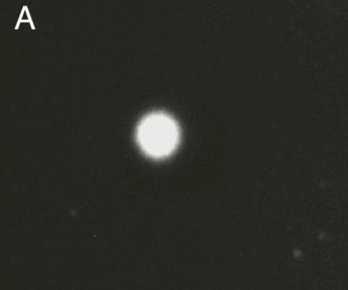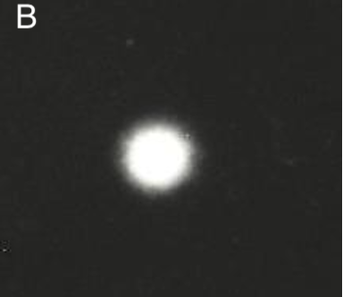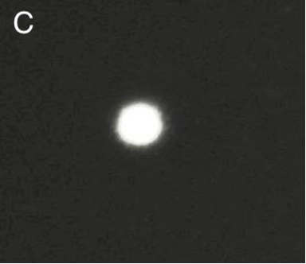

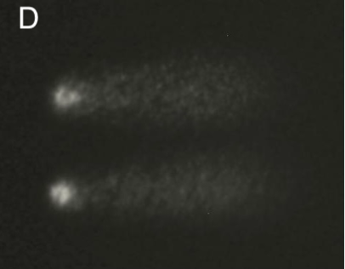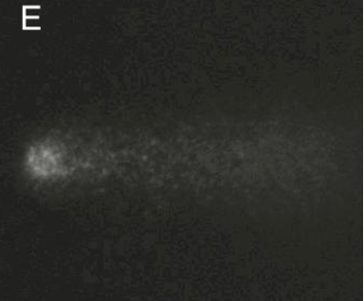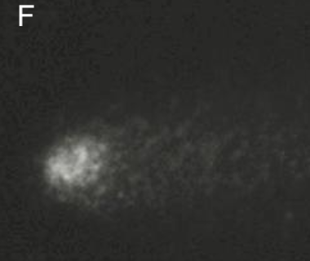

Resim 4. Comet yöntemi ile izole edilen lenfositlere ait floresans mikroskop görüntüleri (x400) (A): Kontrol grubu; (B): FCY-1 grubu; (C): FCY-2 grubu; (D): APAP grubu; (E): APAP+FCY-1 grubu; (F): APAP+FCY-2 gubu.

4.5. Karaciğer ve Böbrek Dokularının Histolojik Değerlendirmesi

4.5.1. Karaciğer Dokusu Histolojik Değerlendirme

Kontrol ve deney gruplarına ait karaciğer dokularının histopatolojik yönden incelenmesi için Crossman üçlü boyaması, PAS boyama metodu ve Toluidin blue boyamaları yapıldı.
Kontrol grubu karaciğer kesitleri normal histolojik görünüme sahipti. Merkezi vena etrafında sıralanmış karaciğer epitel hücreleri ve kordonlar arasında sinüzoidal boşluklar görüldü (Resim 5-A). Epitel hücrelerinin glikojen depolama yetenekleri PAS metodu ile gösterildi (Resim 6-A). Bağ dokulu alanlarda Toluidin blue pozitif boyanmış mast hücrelerinin varlığı tespit edildi (Resim 7-A).
APAP grubunda merkezi venanın genişlediği görüldü. Merkezi vena eritrositler ile doluydu. Remark kordonları genişlemiş, kordon yapıları bozulmuştu. Merkezi vena etrafında yaygın kanama dikkati çekti (Resim 5-D). Yer yer nekroze olmuş odaklar tespit edildi. Hepatositlerde şişme ve vakuoler dejenerasyon gözlendi. Epitel hücrelerinin glikojen depolama yeteneklerini kaybettiği görülürken (Resim 6-D), bağ dokulu alanlarda da mast hücrelerinin yoğun olduğu dikkati çekti (Resim 7-D). Bunun sebebi ise karaciğerdeki hasara bağlı olarak bağ doku artışı sonucu oluşan fibrozistir.
FCY-1 grubunda karaciğer yapısı normale benzer görünümdeydi. Karaciğer epitel hücreleri merkezi vena etrafında sıralanarak kordonlar oluşturmuşlardı (Resim 5-B). Hücrelerin glikojen depolama yetenekleri, kontrol grubu görüntülerine benzemekteydi (Resim 6-B). Bağ dokulu alanlardaki mast hücre sayısı da kontrol grubuna benzerdi (Resim 7-B).
FCY-2 grubu karaciğer kesitleri incelendiğinde kontrol ve FCY1 grubuna benzer olduğu tespit edildi (Resim 5,6,7-C).
APAP+FCY-1 grubu karaciğer kesitleri incelendiğinde, APAP grubundaki hasarın azalmış olması ile birlikte yine kanama odaklarının varlığı dikkati çekti (Resim 5-E). Epitel hücrelerinin glikojen depolama yeteneği normale dönmemişti (Resim 6-E). Bağ dokulu alanlarda mast hücreleri boldu (Resim 7-E).
APAP+FCY-2 grubunda karaciğer dokusundaki hasarın azaldığı dikkati çekti. Normal histolojik karaciğer görünümü vardı (Resim 5-F). PAS pozitif boyanmış daha çok hücre gözlendi (Resim 6-F). Bağ dokulu alanlarda mast hücreleri gözlendi (Resim 7-F).
Deneysel grupların karaciğer hücrelerinde görülen lezyonlara ait bulgular Tablo 17’de gösterilmiştir.

Tablo 17. Deneysel APAP toksikasyonu sonucu incir (Ficus carica) çekirdeği yağının karaciğer hücresi histolojik lezyonlar üzerindeki etkisi.
Lezyonlar | Gruplar
 | K | FCY-1 | FCY-2 | APAP | APAP+FCY-1 | APAP+FCY-2
Remark kordonlarında bozulma | - | - | - | ++++ | +++ | +
Merkezi vende genişleme | - | - | - | ++ | ++ | +
Kanama | - | - | - | +++ | ++ | +
Nekroz | - |  | - | +++ | ++ | +
Vakuoler dejenerasyon | - | - | - | +++ | ++ | +
Glikojen depolama yeteneği | ++++ | +++ | +++ | - | ++ | +++
Mast hücre yoğunluğu | + | + | + | +++ | ++ | +

K; Kontrol, FCY-1; Ficus carica 3 ml/kg/gün, FCY-2; Ficus carica 6 ml/kg/gün, APAP; N-asetil-p-aminofenol, APAP+FCY-1; N-asetil-p-aminofenol+3 ml/kg/gün Ficus carica, APAP+FCY-2; N-asetil-p-aminofenol+6 ml/kg/gün Ficus carica. (-; patolojik değişiklik yok, +; hafif, ++; orta, +++; şiddetli, ++++; çok şiddetli).

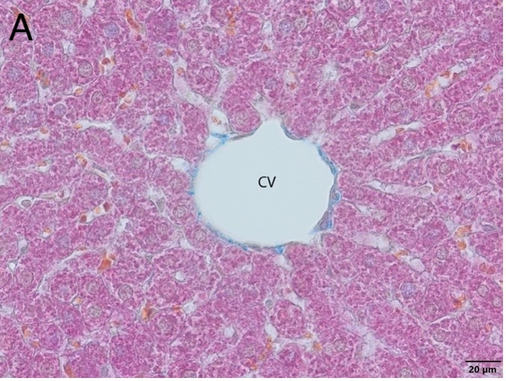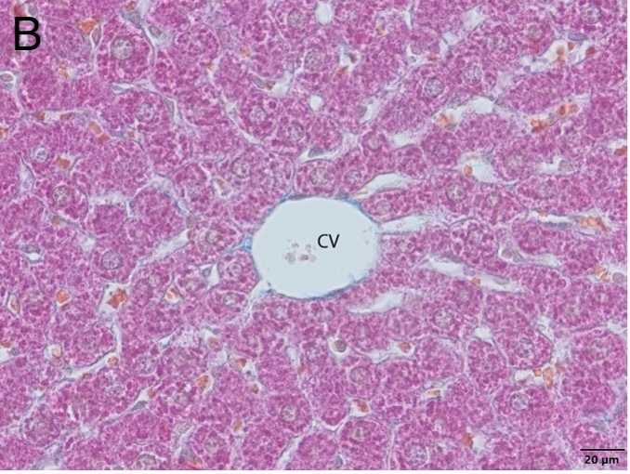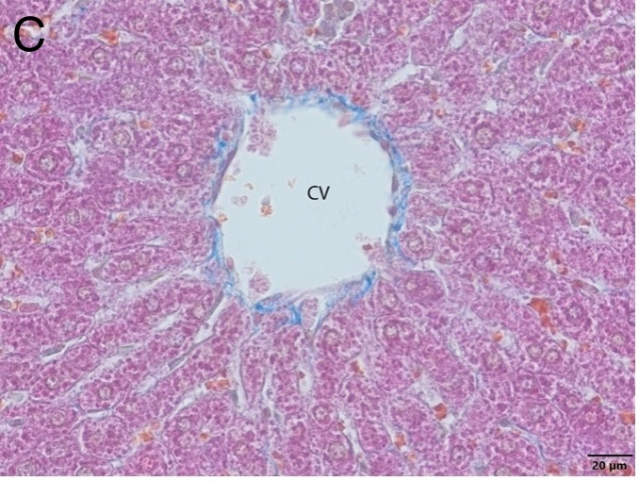

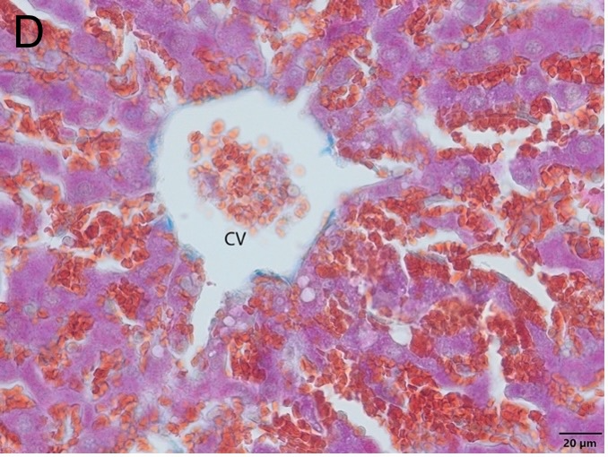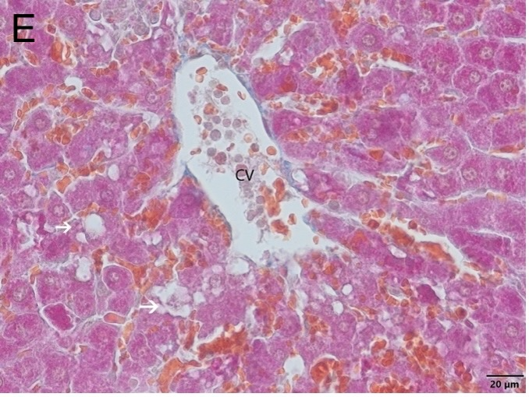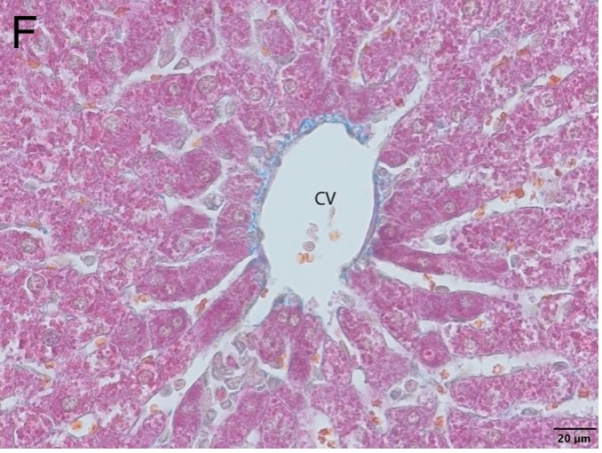

Resim 5. Karaciğer dokusu üçlü boyama yöntemi görüntüsü. (A): Kontrol grubu; (B): FCY-1 grubu; (C): FCY-2 grubu; (D): APAP grubu; (E): APAP+FCY-1 grubu; (F): APAP+FCY-2 gubu. CV: Merkezi vena.
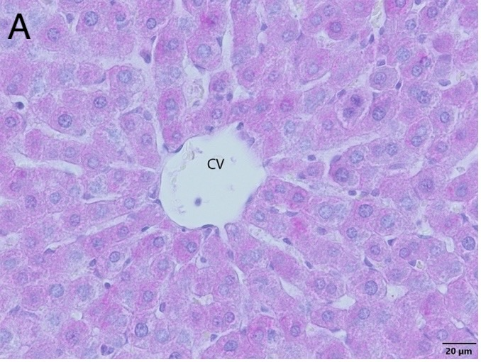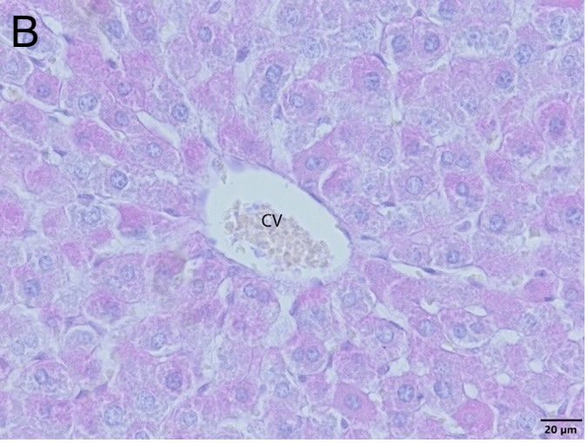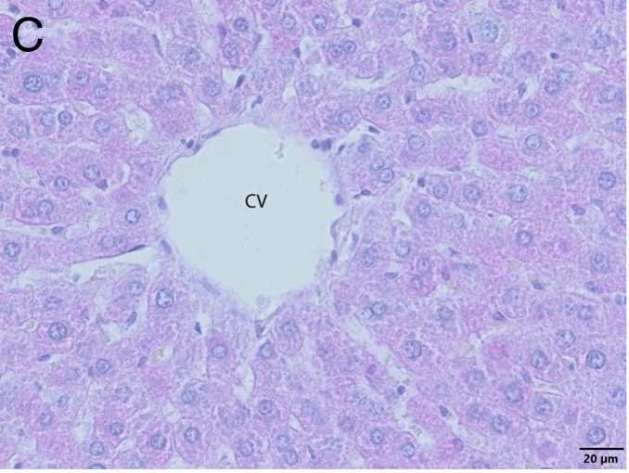

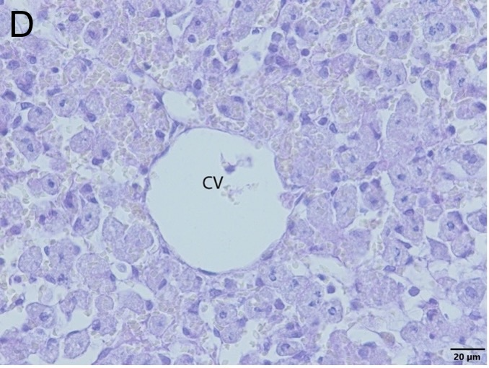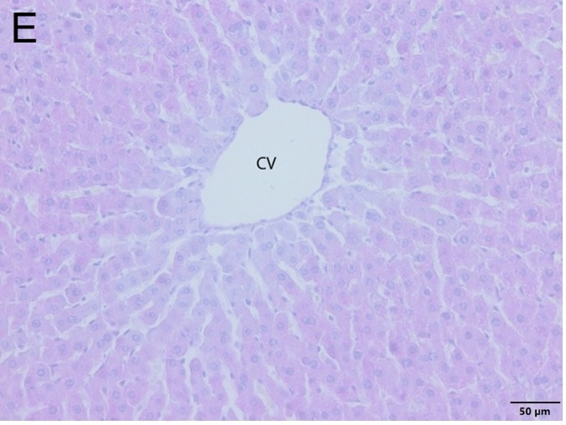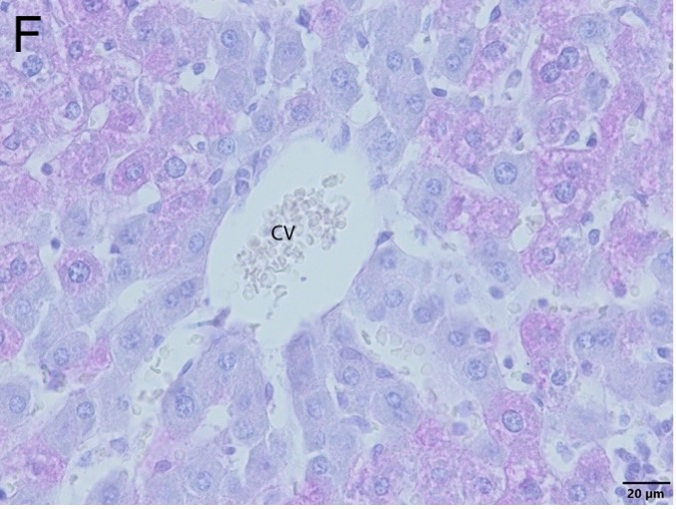

Resim 6. Karaciğer dokusu PAS boyama metodu görüntüsü. (A): Kontrol grubu; (B): FCY-1 grubu; (C): FCY-2 grubu; (D): APAP grubu; (E): APAP+FCY-1 grubu; (F): APAP+FCY-2 gubu. CV: Merkezi vena
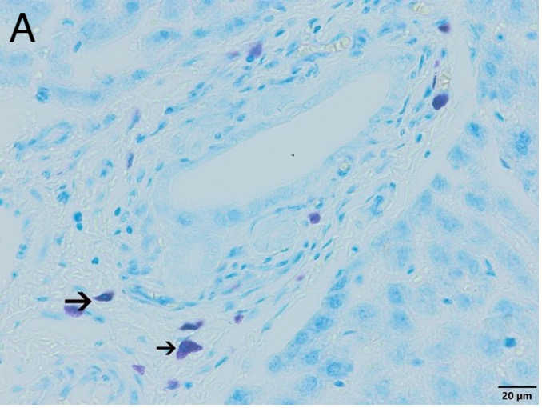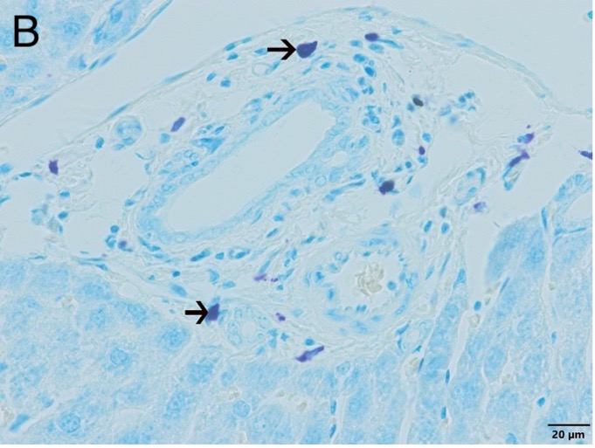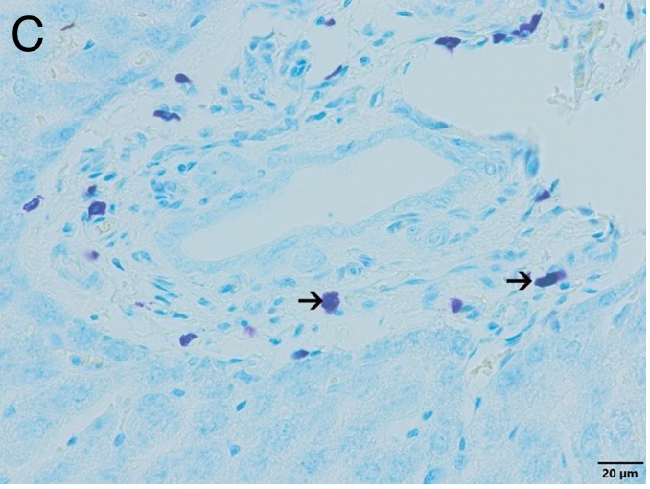

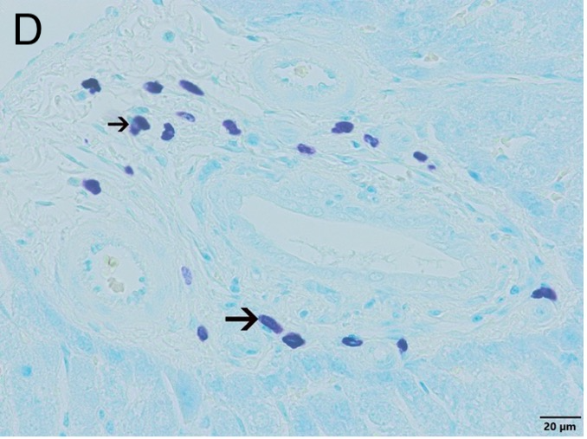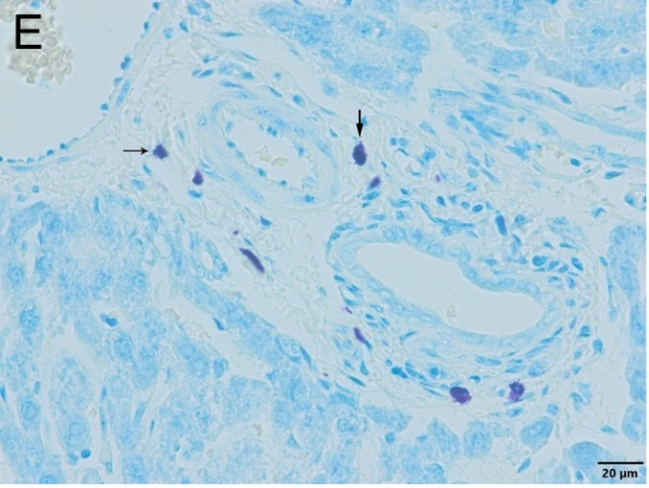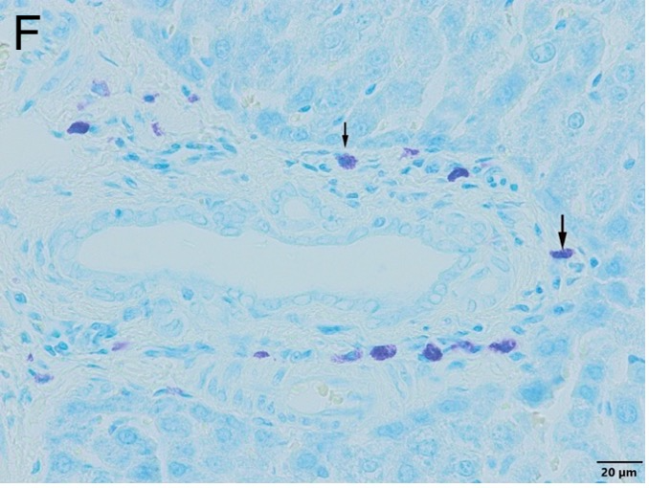

Resim 7. Karaciğer dokusu Toluidin blue boyama metodu görüntüsü. (A): Kontrol grubu; (B): FCY-1 grubu; (C): FCY-2 grubu; (D): APAP grubu; (E): APAP+FCY-1 grubu; (F): APAP+FCY-2 gubu. CV: Merkezi vena. Oklar: Mast hücreleri.

4.5.1. Böbrek Dokusunun Histolojik Değerlendirmesi

Kontrol ve deney gruplarına ait böbrek dokularının histopatolojik yönden incelenmesi için Crossman üçlü boyaması ve PAS boyası yapıldı.
Kontrol grubu böbrek kesitleri normal histolojik görünüme sahipti. Glomerüller ve Bowman aralığı normal yapıda idi (Resim 8-A). FCY1 ve FCY2 gruplarına ait böbrek kesitlerinin görüntüsü kontrol grubuna benzerdi (Resim 8-B ve C). APAP+FCY-1 grubunda Bowman aralığının kontrole göre daha geniş olduğu ve yine bazı glomerulusların dejenerasyona uğradıkları tespit edildi (Resim 8-D). APAP+FCY-2 grubu böbreğin genel histolojik yapısı kontrol grubuna benzer görünümdeydi (Resim 8-E).

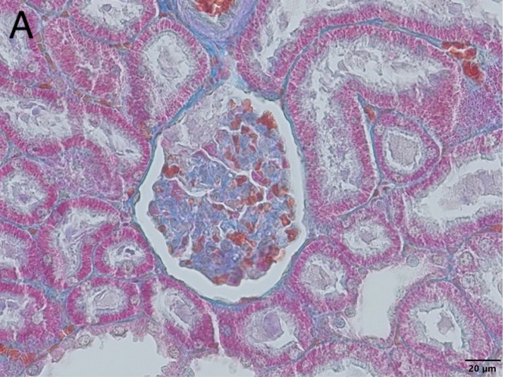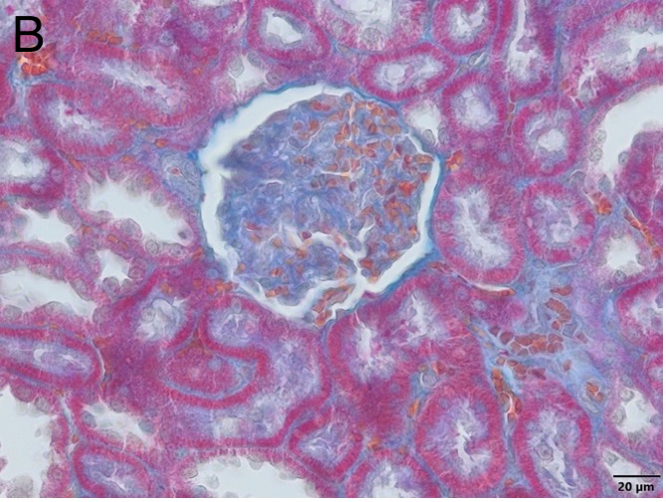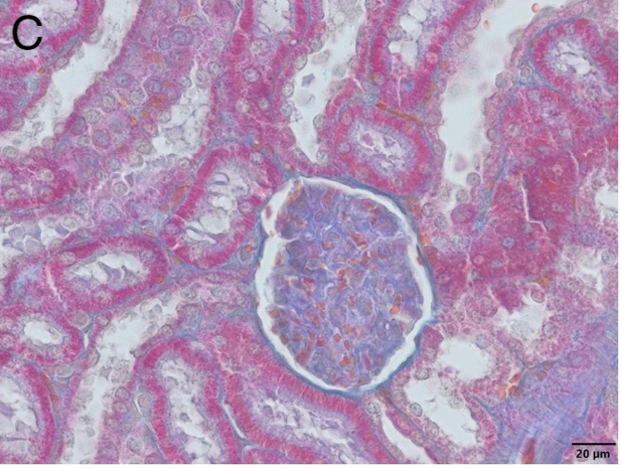

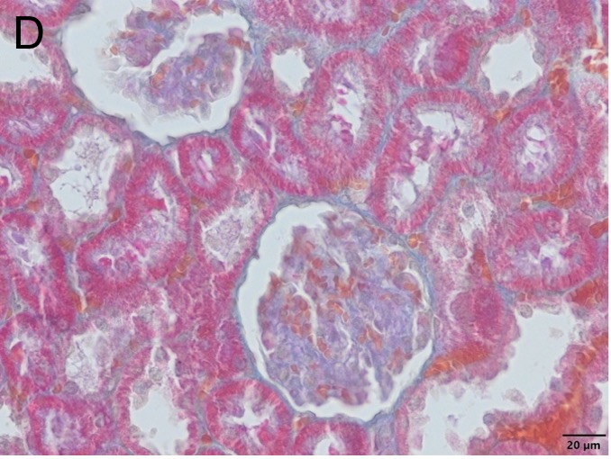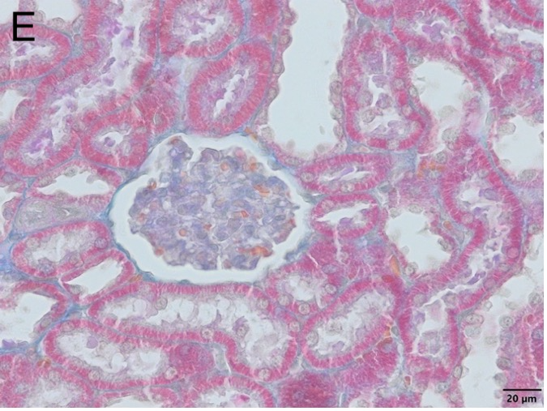

Resim 8. Böbrek dokusu üçlü boyama yöntemi görüntüsü. (A): Kontrol grubu; (B): FCY-1 grubu; (C): FCY-2 grubu; (D): APAP+FCY-1 grubu; (E): APAP+FCY-2 gubu
APAP grubunda Bowman aralığının genişlediği (Resim 9-A), glomerülusların küçüldüğü ve yer yer dejenerasyona uğradığı görüldü (Resim 9-B). Medulada tubullerde balonlaşma (Resim 9-C) ve nekrotik odaklar dikkati çekti (Resim 9-D).

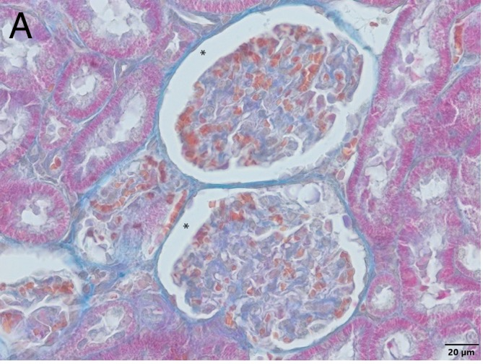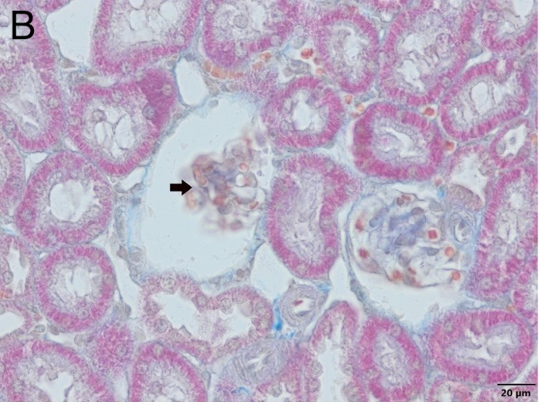

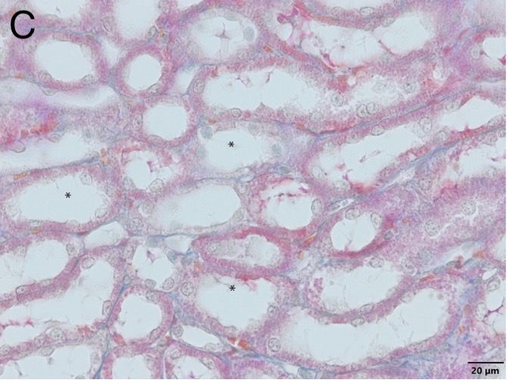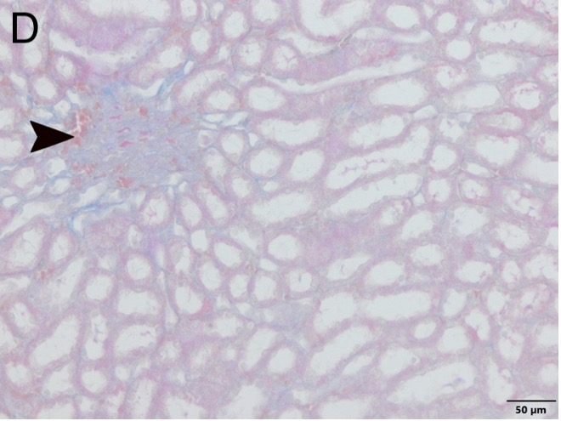

Resim 9. APAP grubuna ait böbrek görüntüsü. Üçlü boyama yöntemi. *: Bowman aralığı. Ok: Dejenere olmuş glomeruli. *: Balonlaşmış tubuller. Okbaşı: Medulada nekrotik odak.

Böbrek dokusuna ait Pas boyama görüntüleri Resim 10’da verilmiştir. FCY1 ve FCY2 gruplarında hücrelerin glikojen depolama yetenekleri, kontrol grubu görüntülerine benzemekteydi. APAP grubunda ise glikojen depolama yeteneğine kaybolduğu görlüyor. APAP+FCY1 grubu APAP grubuna kıyasla daha çok boyanırken APAP+FCY2 grubunun glikojen depolama yeteneği kontrole benzerdi.
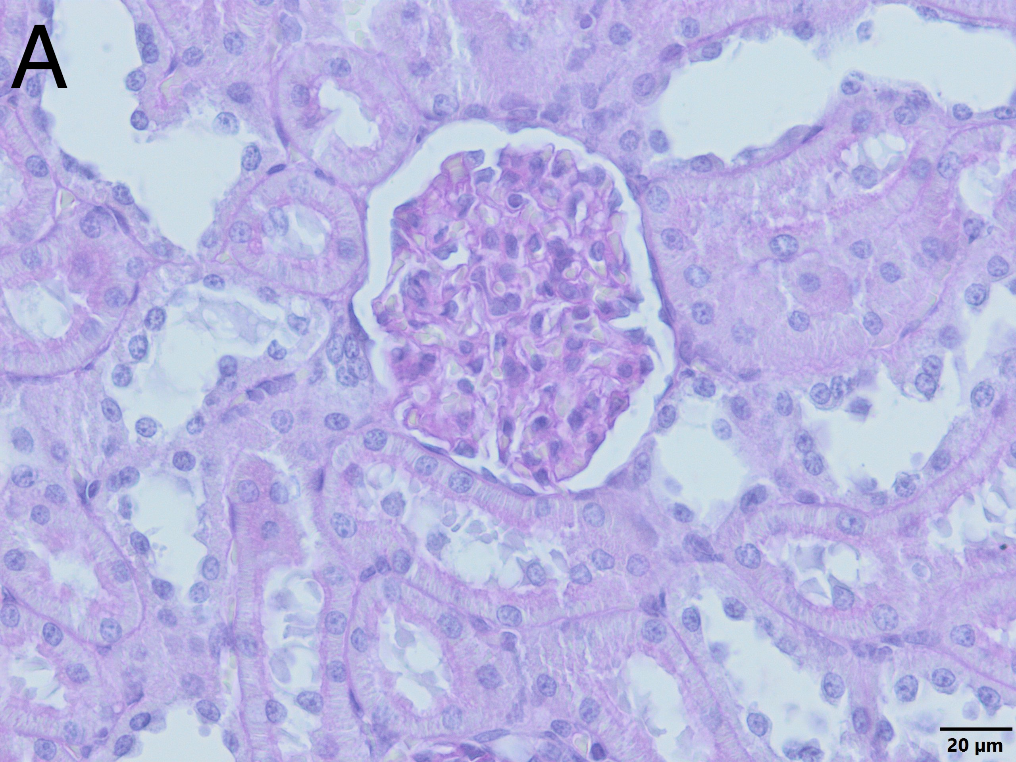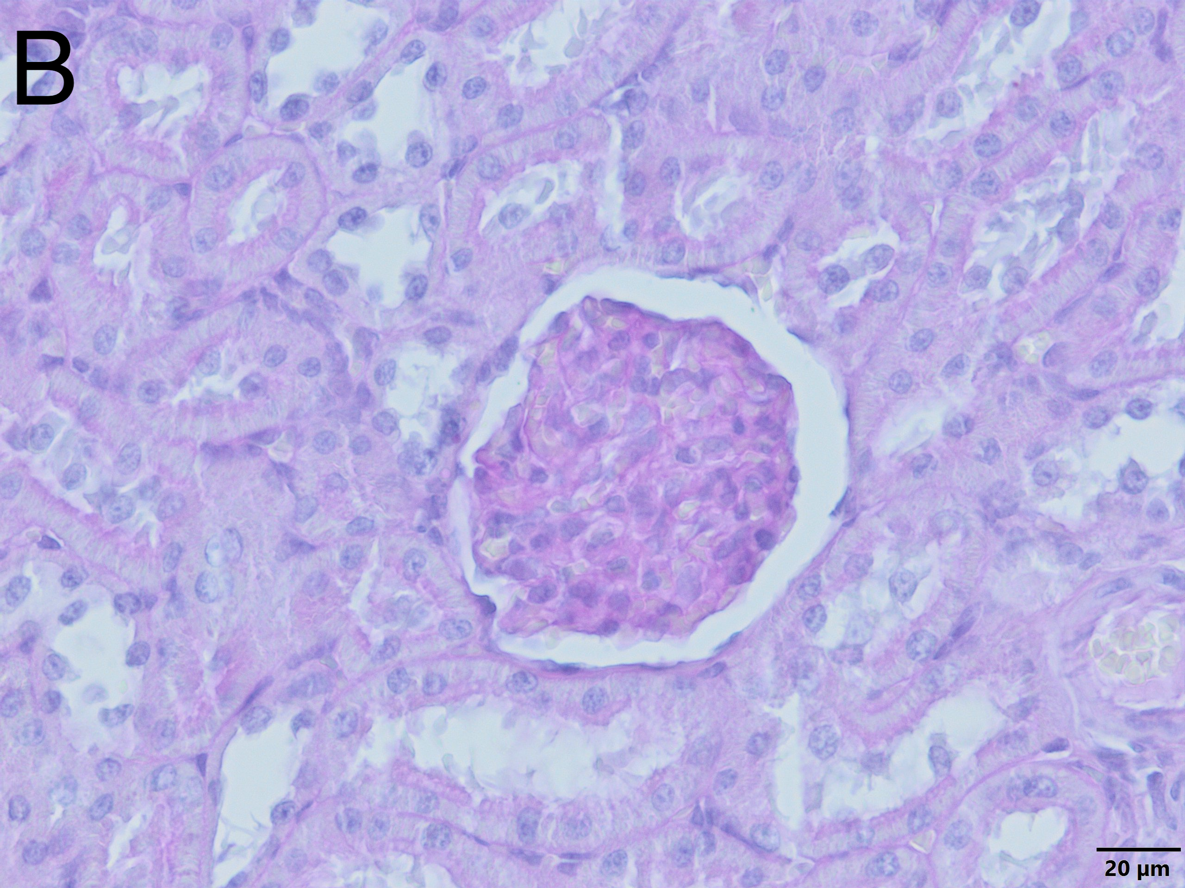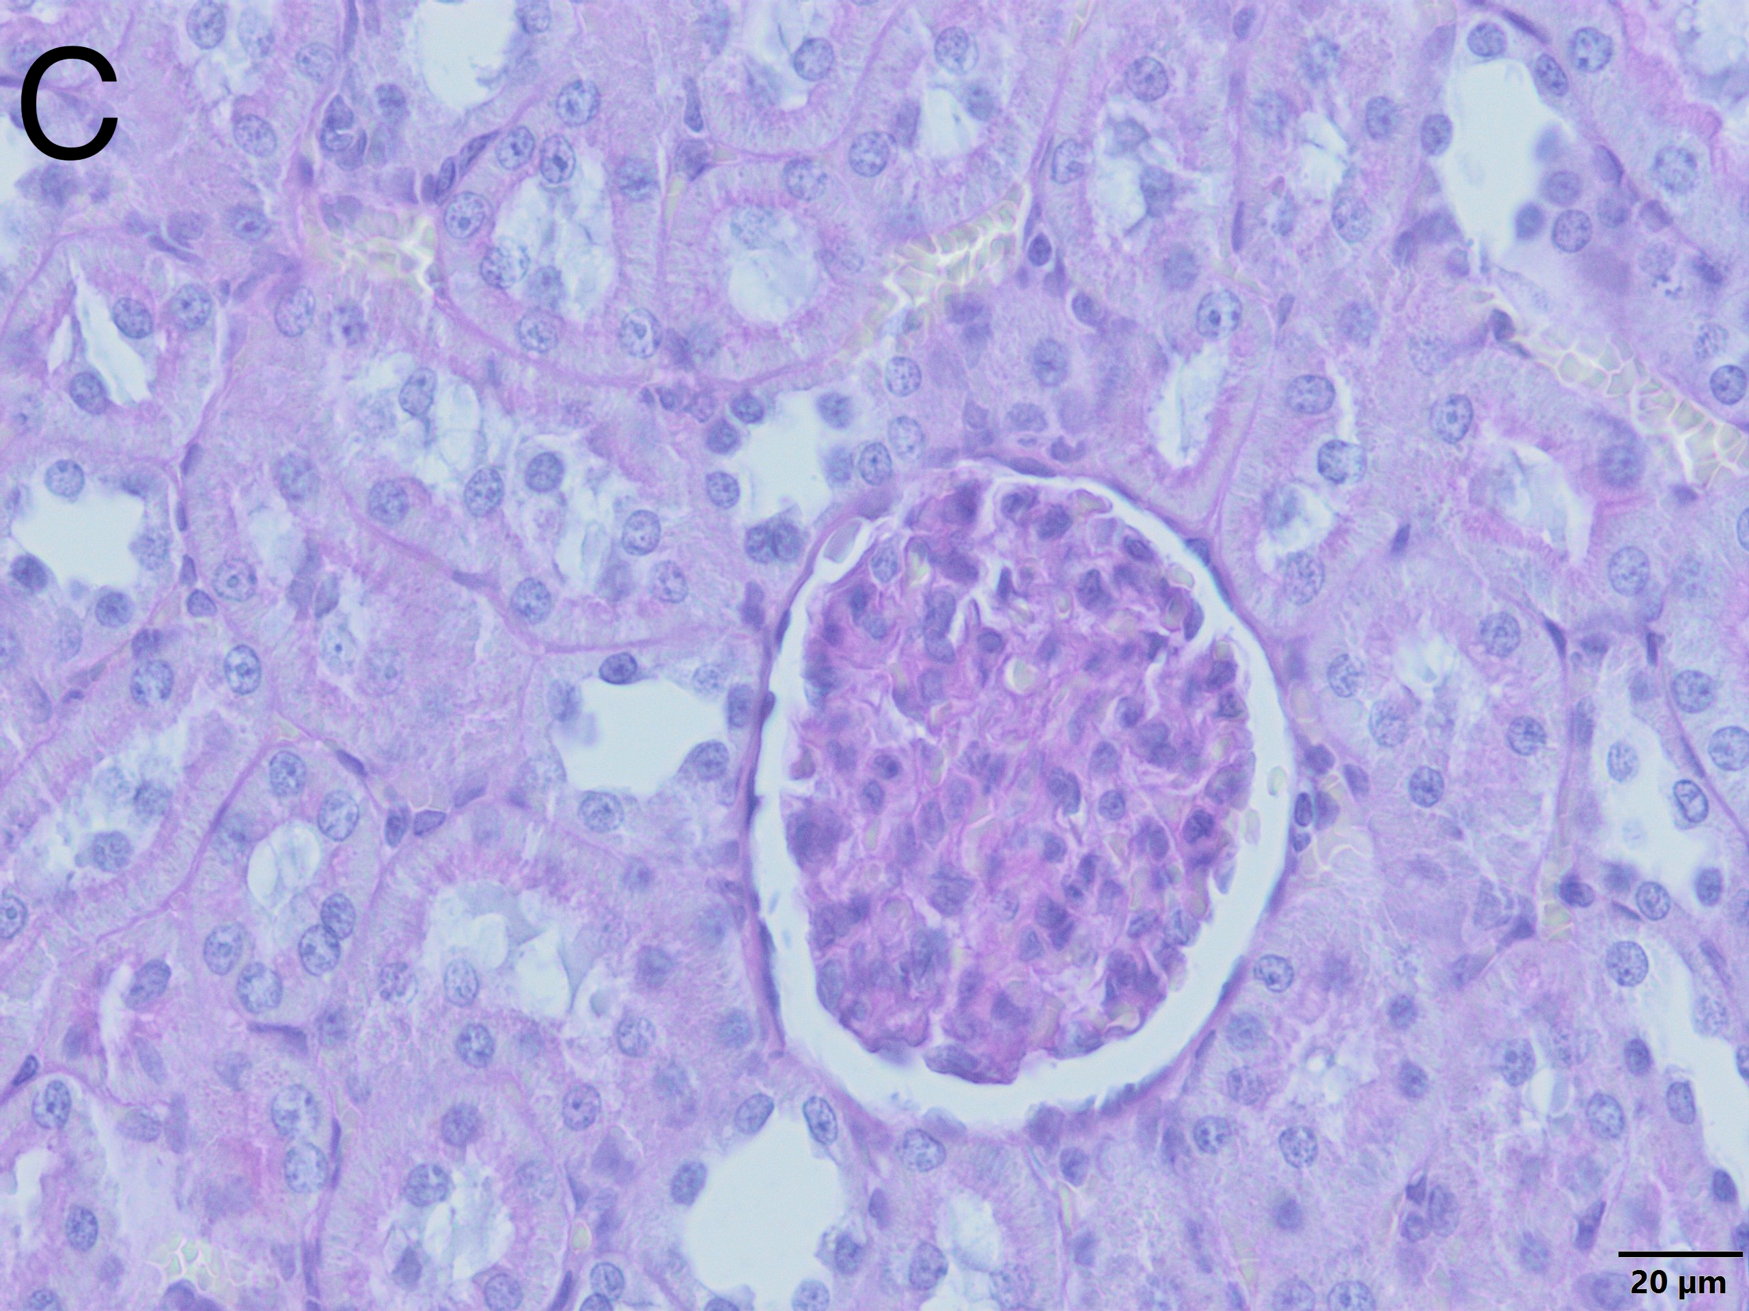

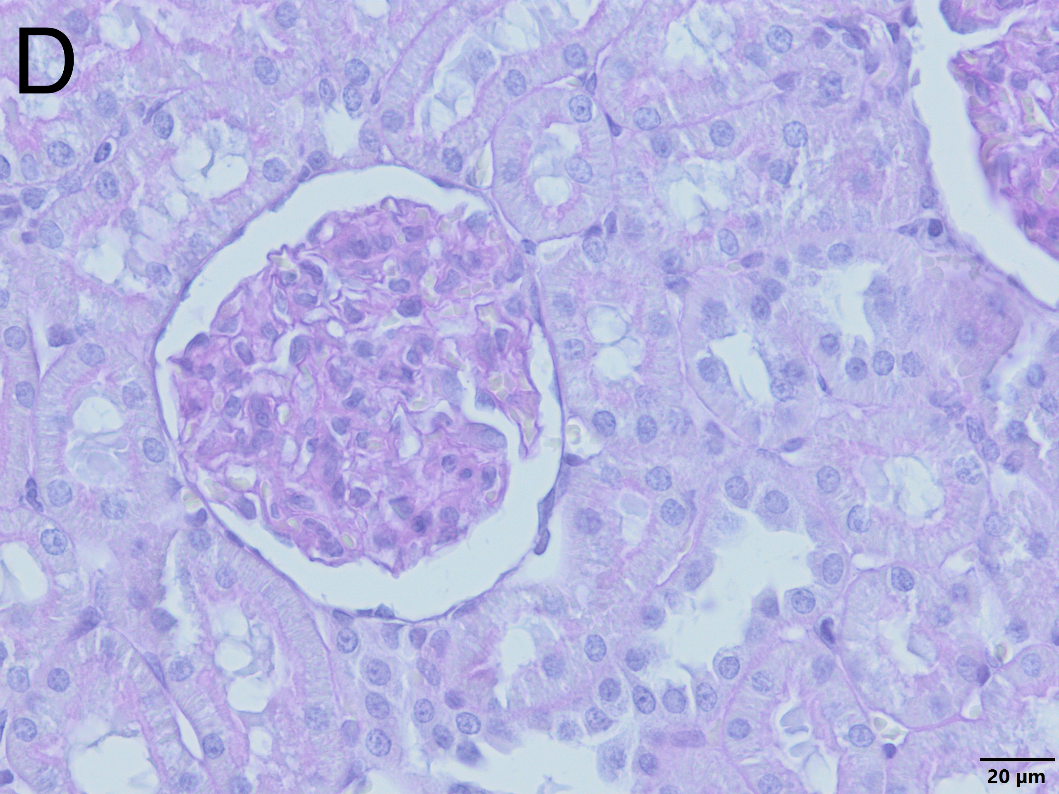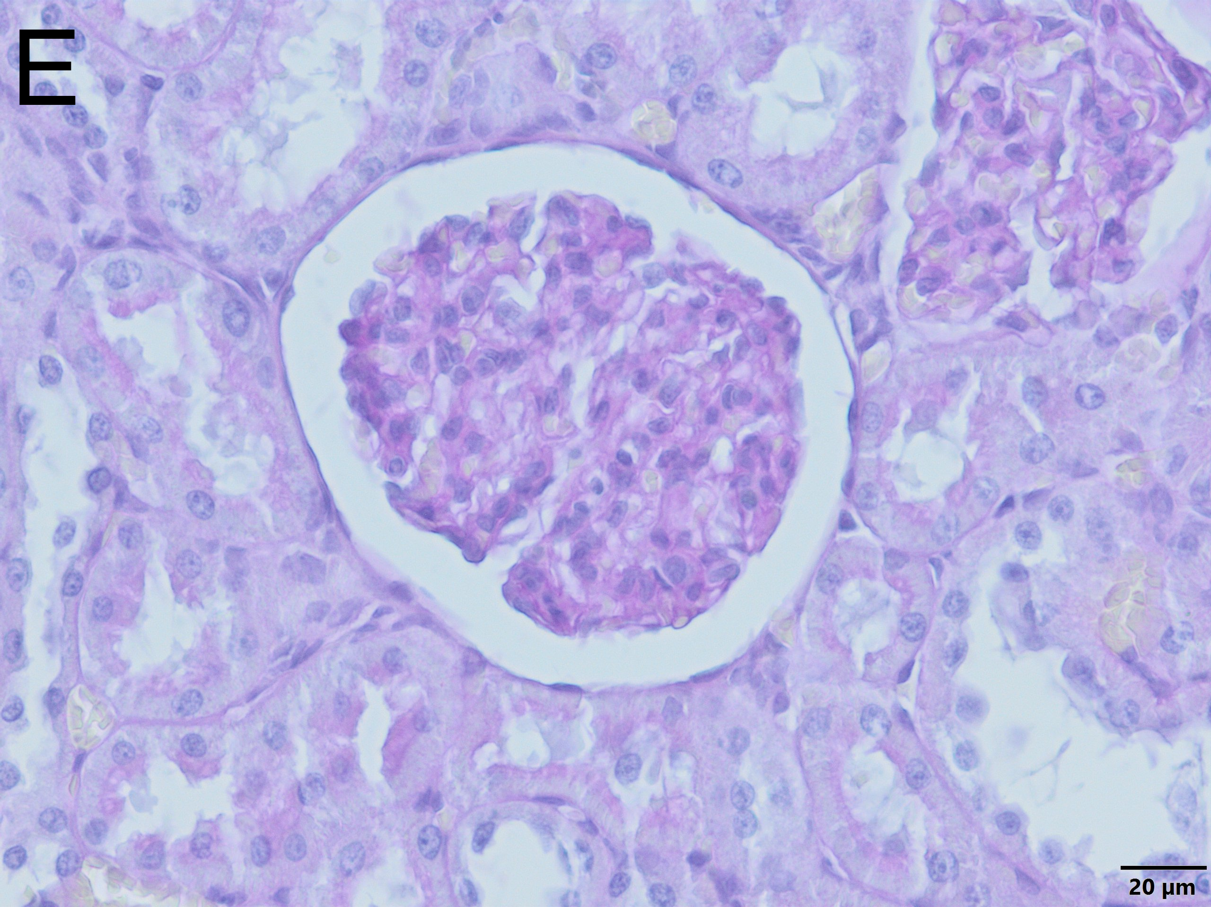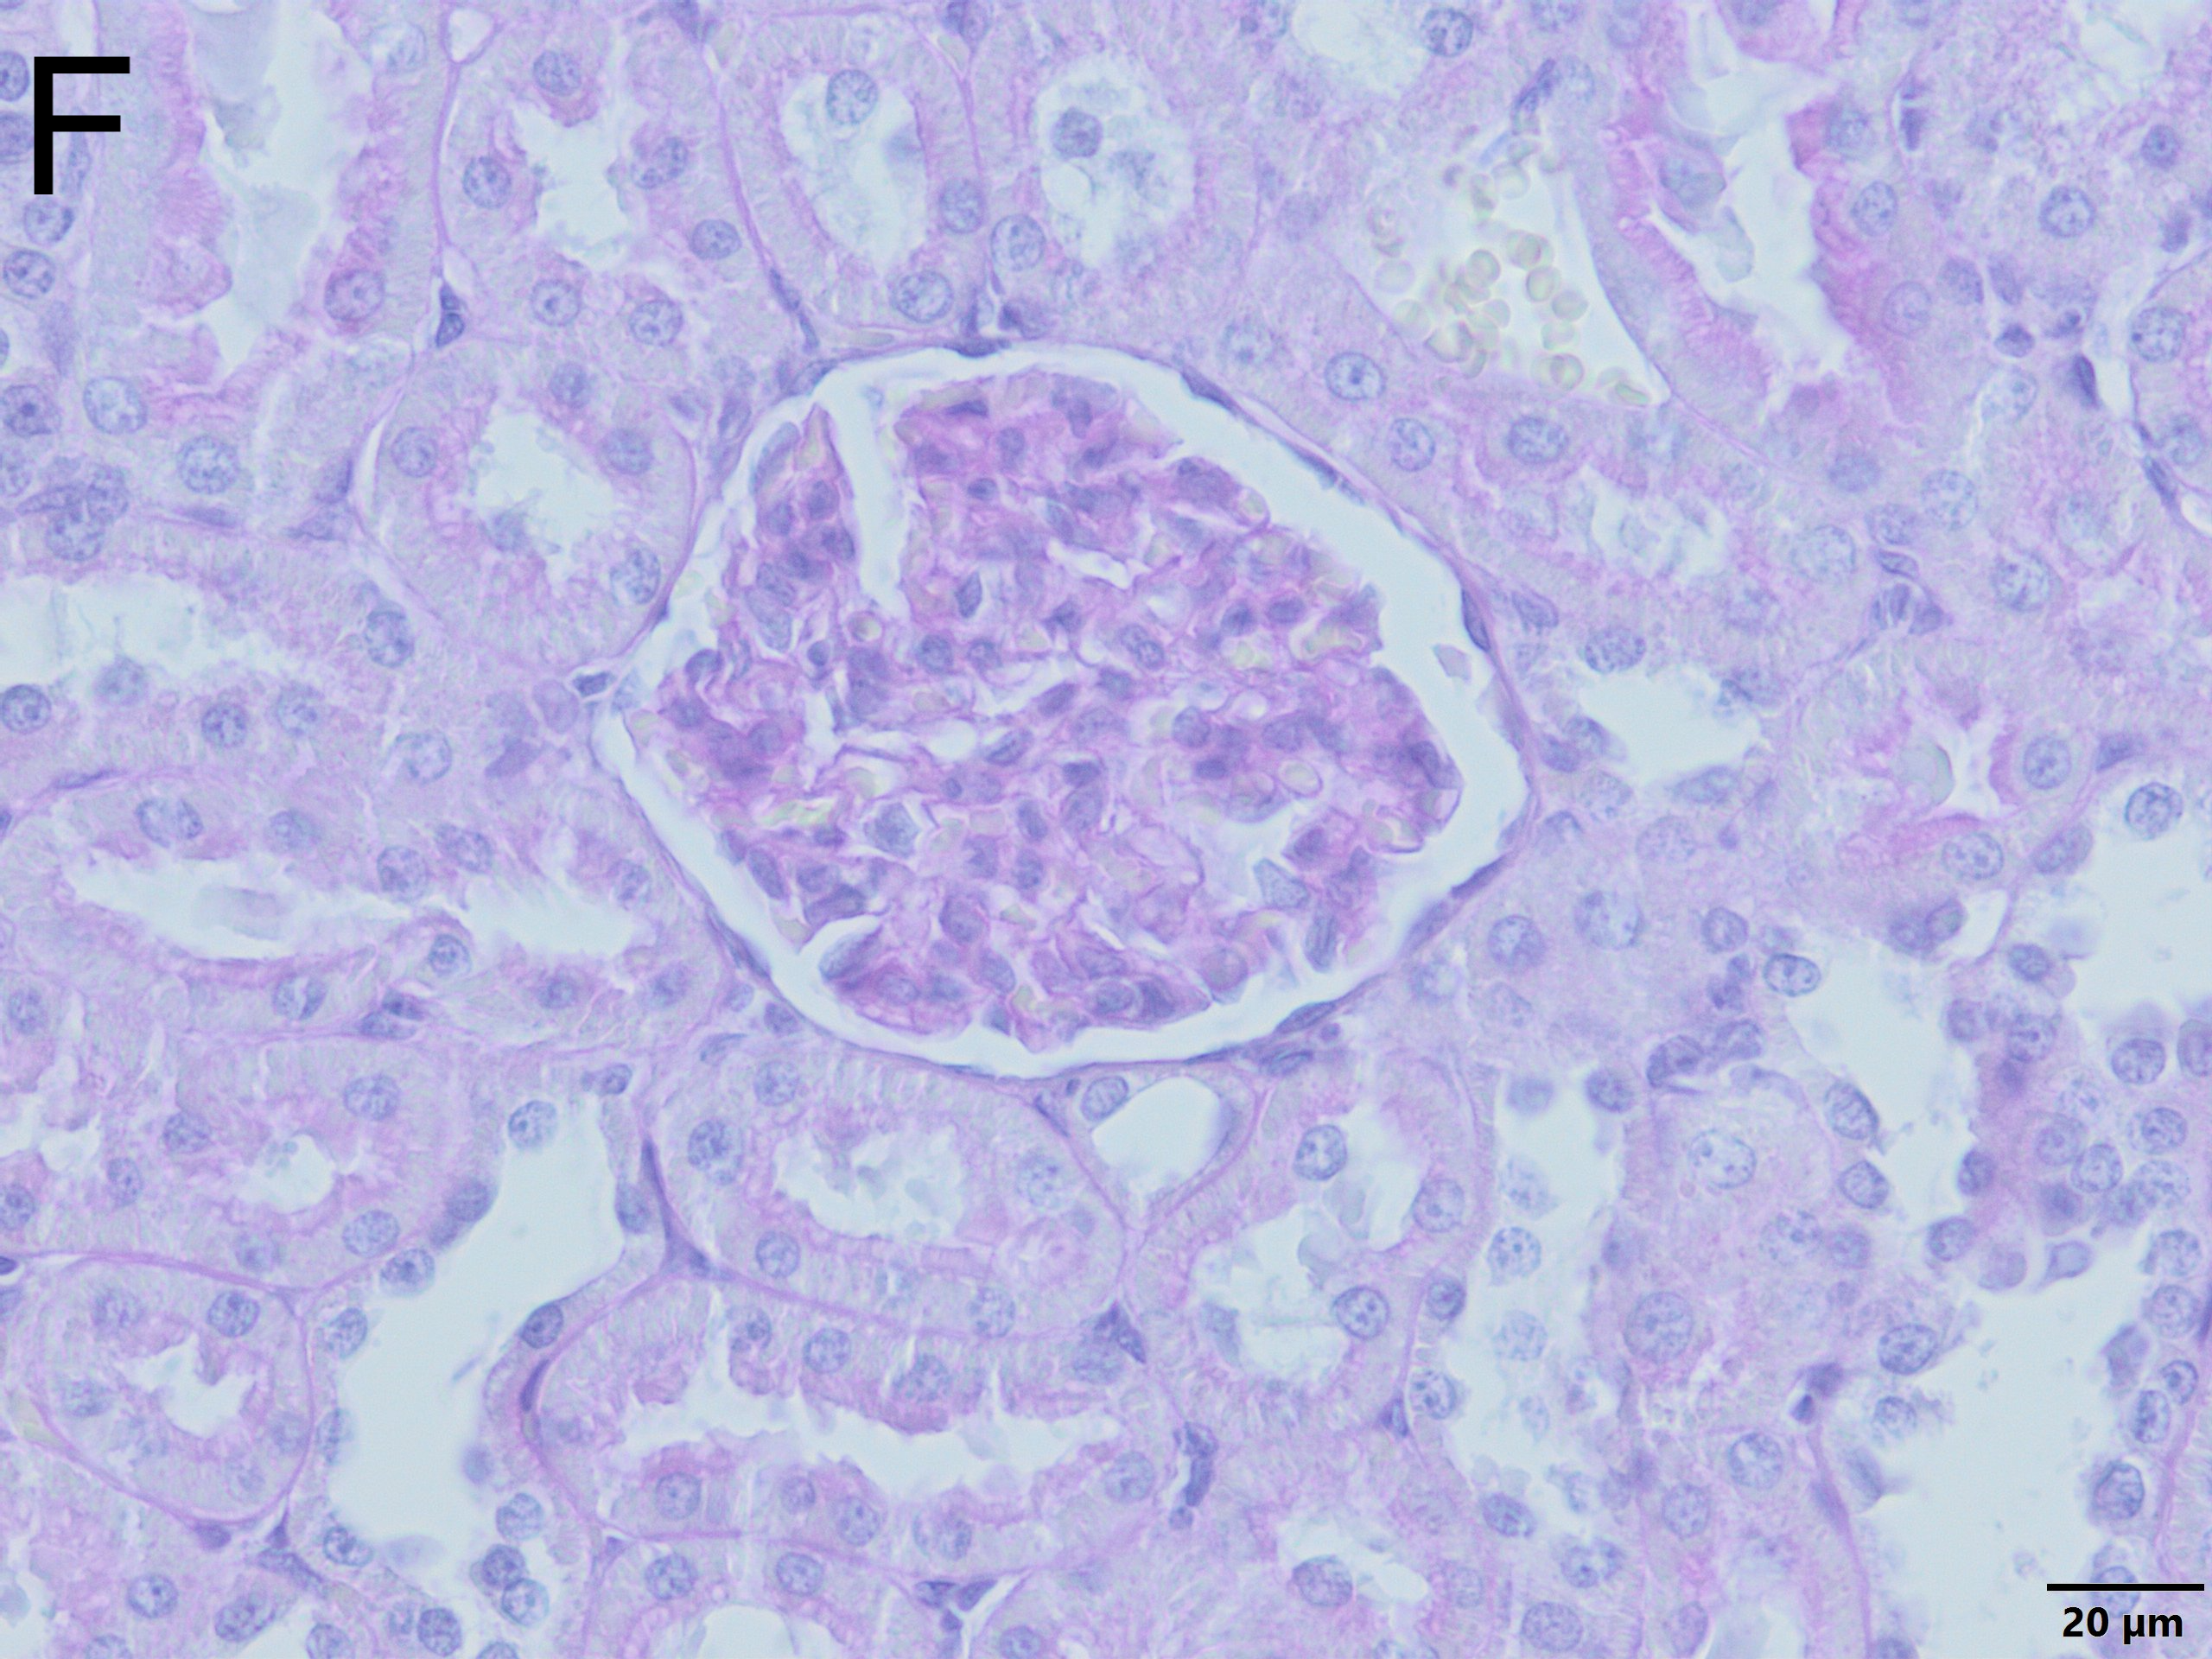

Resim 10. Böbrek dokusu PAS boyama metodu görüntüsü. (A): Kontrol grubu; (B): FCY-1 grubu; (C): FCY-2 grubu; (D): APAP grubu; (E): APAP+FCY-1 grubu; (F): APAP+FCY-2 gubu.

5. TARTIŞMA

Asetaminofen, hemen hemen her evde bulunan, teröpatik dozlarda oldukça güvenli, yaygın kullanıma sahip analjezik ve antipiretik bir ilaçtır. Ancak İngiltere ve Amerika’da organ transplantasyonuna kadar giden hepatotoksik etkilere sebep olabilmektedir. Nefrotoksisiteye de sebep olan asetaminofen toksisitesinin mekanizmasına bakıldığında serbest radikallerin etkili olduğu görülmüştür (Ilbey ve diğerleri, 2009).
Canlı sistemde oluşan serbest radikallerin etkilerini ortadan kaldırmak ya da azaltmak için antioksidan savunma sistemleri bulunmaktadır. Antioksidan savunma sistemlerinin yetersiz gelmesi sonucu, serbest radikaller oksidatif hasara yol açmaktadır. Asetaminofen toksikasyonuna bağlı olarak ortaya çıkan hepatotoksisite ve nefrotoksisitenin ana faktörü oksidatif hasardır ve buna bağlı gelişen lipid peroksidasyonudur. Ayrıca oksidatif hasar mitokondriyal DNA hasarına da sebep olmaktadır. Bu durumun önüne geçmek için antioksidan savunma sistemleri devreye girer, ancak enzimatik antioksidanların (CAT, GSH ve SOD) organizmaya yetersiz kalması nedeniyle ekzojen antioksidanların önemi artar (Akgün, 2019)
İncir, içeriği sebebiyle yüksek antioksidan aktiviteye sahiptir. İncir lateksi ve yaprak ekstraktları üzerine yapılan çalışmada antiinflamatuvar, antioksidan, antibakteriyel ve antifungal özelliklerinin olduğu gösterilmiştir. Rashid ve diğerleri, (2014), Ficus carica yapraklarının lipid peroksidasyonu belirteci olan MDA ve serum bilirubin seviyelerini düşürerek önemli bir hepatoprotektif etki gösterdiğini bildirmişlerdir.
Bu çalışma kapsamında asetaminofen ile deneysel toksikasyon oluşturulmuş ratlarda incir çekirdeği yağının karaciğer ve böbrek dokularına ait bazı biyobelirteçler (ALT, AST, ALP, GGT, üre, kreatinin), bu dokulara ait antioksidan (SOD, CAT, GSH) ve oksidan parametreler (MDA, MPO) ile toksikasyona bağlı lenfosit DNA hasarı ve belirtilen dokulardaki histolojik değişimler araştırıldı.
Çalışmada canlı ağırlıkların başlamadan önce ve sonlandırıldığı zamanki karşılaştırılmasında istatiksel olarak gruplar arasında anlamlı bir fark bulunamadı. Fakat tüm deneysel gruplarda canlı ağrılığın 7 gün süre sonunda anlamlı bir şekilde artığı belirlendi (p=0,001). Bunun nedeni beklenen fizyolojik artıştan kaynaklanmaktadır.
Daha önce yapılan çalışmalarda belirtildiği gibi, asetaminofen toksikasyonunun yol açtığı hepatik hasar belirteci olarak karaciğer enzimlerinden ALP, ALT ve AST en güvenilir biyokimyasal enzimler olarak araştırılmıştır. Bu enzimler hepatopati sırasında kan dolaşımına karışırlar ve artan serum değerleri hepatik hasarın göstergesidir (Mcgill, 2016).
Phoenix dactylifera tohumlarının sıçanlarda asetaminofen kaynaklı hepatotoksisiteye karşı koruyucu etkisini araştıran Al-Asmari ve diğerleri (2020) ALP, ALT, AST, LDH ve bilirubin değerlerinin kontrole kıyasla toksikasyon grubunda arttığını bildirmişlerdir. Başka bir deneysel çalışmada sıçanlarda asetaminofen kaynaklı hepatik hasara karşı omega-3 yağ asitlerinin hepatoprotektif aktivitesi araştırılmış ve ALP, ALT ve AST değerlerine incelenmiştir. Kontrol grubuna kıyasla toksikasyon gruplarında bu değerlerde belirgin bir artış bulunmuştur (Meganathan ve diğerleri, 2011).
Çalışmamızda da kontrol grubuna kıyasla APAP grubunda ALP, ALT ve AST istatiksel olarak anlamlı bir artış göstermiştir (p<0,05). Bu artış APAP toksikasyonuna bağlı karaciğer hasarının başarılı bir şekilde oluşturulduğunun göstergesi olabilir. ALP ve AST enzim seviyeleri APAP grubuyla karşılaştırıldığında APAP+FCY-1 ve APAP+FCY-2 gruplarında anlamlı olarak düşük bulundu. Bunun sebebi incir çekirdeği yağı ile yapılan ön tedavinin hepatoselüler membranın yapısal bütünlüğünü koruması olabilir. ALT enzim seviyelerine bakıldığında ise APAP, APAP+FCY-1 ve APAP+FCY-2 gruplarının diğer deneysel gruplardan anlamlı olarak yüksek olduğu ve bu üç grup arasında anlamlı bir fark olmadığı görüldü (p<0,05).
Parasetamol toksikasyonunda incir çekirdeği yağının karaciğerdeki etkisine bakılan başka bir çalışmada toksikasyon grup ile incir çekirdeği yağı verilen gruplar arasında serum ALT ve AST düzeylerinin anlamlı olarak düşük olduğu bulunmuş ve incir çekirdeği yağının karaciğer koruyucu özelliği olduğu sonucuna varılmıştır (Yeşilçayır, 2021).
GGT karaciğer, böbrek ve pankreasta bulunan mikrozomal bir enzimdir. Genellikle karaciğer ve safra kanalı hastalıkları teşhisinde kullanılır ancak spesifik değildir. Böbrek hasarında kandaki seviyesi artmaktadır (Somchit, Sanat, Hui, Wahab ve Ahmad, 2014). Çalışmamızda APAP grubuyla karşılaştırıldığında APAP+FCY-1 grubunda GGT enzim seviyesinin anlamlı olarak düşük olduğu (p=0,015), APAP+FCY-2 grubunda enzim seviyesinin düşük olmasına rağmen bu farkın anlamlı olmadığı belirlendi (p=0,748). Düşük doz verilen incir çekirdeği yağının GGT seviyesinin kontrol ile aynı değerlere sahip olması böbrek hasarını inhibe ettiğini, yüksek doz verilen incir çekirdeği yağının ise anlamlı bir fark göstermemesi yüksek dozun karaciğer ve böbrek dokuda hasara sebep olabileceğini düşündürdü.
Kreatin metabolizmasının serbest bir ürünü olan serbest kreatinin tüm vücut sıvılarında bulunur ve glomerüler filtrasyona (GFR) uğrar. Serum kreatinin, kreatinin vücutta kaslarda kreatin fosfatın Enzimatik olmayan yıkımlanma ürünüdür. Kreatin klirensi ise glomerüller süzülme ile serumdan kreatinin uzaklaştırılmasının bir ölçüsüdür. GFR, glomerüllerde hasar olup olamadığının ve bu hasarın derecesinin belirlenmesinde kullanılır (Özbek, 2015). Kreatinin seviyeleri APAP+FCY-1 ve APAP+FCY-2 gruplarında APAP grubu ile karşılaştırıldığında anlamlı olarak düşük bulundu. Bu sonuca dayanarak incir çekirdeği yağının böbrek glomerüllerindeki harabiyeti engellediği söylenebilir.
Amino asitler karaciğerde metabolize edildikten sonra üre oluşmakta ve kanda üre seviyesi artmaktadır. Fazla oluşan ürenin normal koşullarda böbreklerden atılması beklenir. Organizmada nefrotoksisite ya da renal bir hasar var ise böbrekler bu fonksiyonu yerine getiremez ve kanda üre miktarı artar (El-sayed ve diğerleri, 2015; Somchit ve diğerleri, 2014). Bu çalışmada üre miktarları APAP grubuyla karşılaştırıldığında, hem APAP+FCY-1 hem de APAP+FCY-2 gruplarında düşük olmasına rağmen, istatistiksel olarak bu farkın sadece APAP+FCY-1 grubunda olduğu görüldü (p=0,001). Buna sonuçlara göre kullandığımız antioksidanın renal hasarı önlediğini söyleyebiliriz.
Farelerde parasetamol ile indüklenen böbrek hasarı çalışmasında koruyucu olarak NAC‘ın etkinliği araştırılmıştır. Üre ve kreatinin değerlerinin çalışmamızda olduğu gibi toksikasyon grubunda kontrole göre daha yüksek, NAC gruplarında ise yine toksikasyon grubuna kıyasla daha düşük olduğu bulunmuş ve böbrek üzerine koruyucu etkinliği olduğu sonucuna varılmıştır (Özbek, 2015).
Bir başka çalışmada deneysel olarak oluşturulmuş miyohemoglobinürik akut böbrek yetmezliğinde kullanılan incir çekirdeği yağının üre ve kreatinin seviyelerine olan etkileri araştırılmıştır. Böbrek yetmezliği oluşturulan grubun üre ve kreatinin değerleri incir çekirdeği yağı verilen gruplara göre yüksek bulunmuş ve böbreklerde koruyucu etkinliği olduğu sonucuna varılmıştır (İşler, 2021). Bizim bulduğumuz sonuçlar da diğer çalışmalardan elde edilen sonuçlarla paralellik göstermektedir.
Yapılan başka bir çalışmada APAP ile toksikasyon oluşturulan gruptaki sıçanların kontrol grubundaki sıçanlara göre serum üre ve kreatinin seviyeleri anlamlı olarak daha yüksek bulunmuştur. Melatoninin hepatotoksisiteye karşı koruyucu etkisine bakılan bir başka çalışmada APAP toksikasyonuna ek olarak melatonin kullanılan grupta serum üre ve kreatinin seviyelerinin düştüğü tespit edilmiştir (Ilbey ve diğerleri, 2009).
Asetaminofen toksikasyonu sonucu oluşan karaciğer ve böbrek hasarının sorumlusu CYP-450 enziminin etkisi ile açığa çıkan NAPQI’dır. Bu ara ürünün savunma sistemleri tarafından uzaklaştırılması sırasında hücre proteinlerinin glutatyon ve sülfidril parçaları başka konjugatlar oluşturmaktadır. Oksidatif hasarı arttıran bu konjugatlar vücuttaki doğal antioksidan savunma sistemlerini de azaltmakta ve dokulardaki hasarının oluşum mekanizmasında önemli yer almaktadır (Al-Asmari ve diğerleri, 2020). Bu çalışmada bu sebeple karaciğer ve böbrek dokularına ait antioksidan ve oksidan parametreler incelenmiştir. Oksidatif hasara bağlı olarak artan hidroksil radikali ve süperoksit radikali lipid peroksidasyonuna sebep olmaktadır. Lipid peroksidasyonunun göstergesi olan MDA düzeyi oksidatif strese maruz kalan doku ve organlarda artmaktadır. Bu yüzden MDA oksidatif hasarın belirlenmesinde önemli bir biyo belirteçtir (Yousef ve diğerleri, 2010).
Daha önce yapılan çalışmalar incelendiğinde oluşturulan toksikasyon sonucu doku MDA seviyelerinde artış dikkati çekmiştir. Asetaminofen ile oluşturulan karaciğer hasarında L- karnitinin koruyuculuğunun araştırıldığı bir çalışmada MDA düzeyleri kontrol grubuna göre toksikasyon grubunda anlamlı olarak yüksek bulunmuştur (p<0.001). L- karnitinin kullanıldığı gruplarda MDA düzeyleri azalmıştır (Aktaş, 2013). Yine başka bir çalışmada intraperitonal verilen parasetamol ile zehirlenmiş farelerde S-allyl ile S-propylin koruyuculuğu araştırılmış ve karaciğer MDA seviyelerinin kontrol grubuna göre zehirlenen grupta daha yüksek olduğu, koruyucu verilen grupta ise MDA değerlerinin azaldığını tespit edilmiştir (Hsu ve diğerleri, 2006). Hurma poleninin parasetamolle hepatorenal toksisite üzerine etkisinin incelendiği bir çalışmadan alınan karaciğer ve böbrek dokularına ait MDA seviyeleri de toksisite oluşturulan gruplarda daha yüksek, hurma poleni kullanılan gruplarda ise daha düşük bulunmuştur (Al-Asmari ve diğerleri, 2020). Başka bir çalışmada gliserol ile oluşturulan akut böbrek hasarında böbrek doku MDA ve MPO düzeyleri kontrol grubuna göre artmıştır (Al Asmari ve diğerleri, 2017). Ficus carica’nın koruyucu olarak kullanıldığı çalışmada ise MDA ve MPO seviyelerinde anlamlı bir artış bulunamamıştır (İşler, 2021).
Karaciğer dokusu MDA seviyesinin diğer deneysel gruplarla karşılaştırıldığında APAP grubunda anlamlı olarak yüksek olduğu belirlendi (p=0,001). Fakat diğer bir oksidan parametre olan MPO aktivitesinin ise APAP, APAP+FCY-1 ve APAP+FCY-2 gruplarında istatistiksel olarak yüksek olduğu ve diğer deneysel gruplar ile bu gruplar arasında anlamlı fark olduğu bulundu. Bu bulgular ışığında Ficus carica’nın uygulandığı gruplarda, lipid peroksidasyonunun önüne geçerek serbest radikal üretimini inhibe ettiği sonucuna varılabilir. Böbrek dokusu MDA seviyesinin ise APAP grubunda istatistiksel olarak en yüksek olduğu görüldü. APAP+FCY-2 grubunda ise en düşük olduğu ve bunun diğer deneysel gruplar ile karşılaştırıldığında anlamlı bir fark yarattığı belirlendi (p=0,001). İncir çekirdeği yağının yüksek dozlarda (6 mg/kg) daha iyi bir böbrek koruyucu etkisinin olduğu düşünüldü. Böbrek MPO aktiviteleri APAP grubunda en yüksek ve FCY-1 grubunda en düşük olmasına rağmen, tüm deneysel gruplar arasında anlamlı bir fark bulunamadı (p=0,357).
Vücutta oluşan oksidatif hasarı elimine etmek için organizmada doğal olarak bulunan antioksidan savunma sistemleri oksidan parametreler arttıkça azalmakta ve ters orantılı çalışmaktadır. Zaten oksidatif hasarı oluşturan da oksidan-antioksidan dengenin oksidan lehine bozulması durumudur. Lipid peroksidasyonunun geri dönüşümü için gerekli olan temel antioksidan parametreler ise SOD, CAT, GSH değerleridir. APAP uygulaması doku hasarı ile yakından ilişkili olup, özellikle renal GSH'nin tükenmesi ve lipid peroksidasyonunun artması ile sonuçlanmaktadır. GSH-redoks döngüsünün kritik bileşenleri olan böbrek dokusunun renal glutatyon içeriği, glutatyon peroksidaz ve redüktaz aktivitesinin antioksidanlarla tedavisi ile önemli ölçüde artığı bildirilmiştir (Simić ve diğerleri, 1996). Yapılan bir çalışmada, bu bilgilere paralel olarak APAP toksikasyonunda melatonin ile tedavi edilen sıçanlarda GSH seviyesini ve böbrek dokusunun GSH-Px, CAT ve SOD aktivitesini arttırdığı bildirilmiştir (Ilbey ve diğerleri, 2009).
Folik asitin APAP toksikasyonunda koruyucu etkinliğinin araştırıldığı deneysel bir çalışmada, karaciğer ve böbrek dokuları antioksidan parametre değerlerinin kontrol, parasetamol+folik asit ve parasetamol+N-asetil sistein gruplarında parasetamol grubuna göre anlamlı olarak yüksek olduğu belirlenmiştir. Karaciğer ve böbrek dokuları MDA ve MPO değerlerinin ise parasetamol grubunda istatistiksel olarak yüksek olduğu ortaya konulmuş ve folik asitin hepato-nefro toksikasyonda koruyucu etkinliğinin olduğu sonucuna varılmıştır (Akgün, 2019).
Bu çalışmadaki ise karaciğer antioksidan parametrelerin bulguları incelendiğinde SOD aktivitesi APAP grubunda anlamlı en düşük, APAP+FCY-2 grubunda anlamlı olarak en yüksek seviyede olduğu belirlendi. APAP grubundaki SOD değerinin düşük bulunması hepatik antioksidan kapasitede bir azalma nedeni olarak gösterilebilir. SOD değerinin düşük olmasının diğer bir nedeni ise SOD’un serbest oksijen radikalleri tarafından inhibe edilmesine bağlı olabilir. GSH seviyelerine bakıldığında APAP grubunun GSH seviyesi en düşük olmasına rağmen gruplar arasında anlamlı bir fark bulunamadı. Azalmış olan GSH seviyesi ise parasetamol toksikasyonuna bağlı NAPQI ve O₂^{•-} veya peroksitlerin üretiminin artmasından kaynaklanıyor olabilir. Deneysel gruplara ait GSH seviyeleri birbiriyle karşılaştırıldığında FCY-1 ve APAP, FCY-2 ve APAP ile APAP ve APAP+FCY-2 grupları arasında istatistiksel fark elde edildi. En düşük CAT aktivitesinin ise APAP ve APAP+FCY-1 grubunda olduğu ve her iki grup arasında anlamlı bir fark olmadığı belirlendi. Buna karşılık APAP grubu ile karşılaştırıldığında APAP+FCY-2 grubunda CAT aktivitesinin anlamlı olarak yüksek olduğu, APAP+FCY-2 ve kontrol grubu arasında anlamlı bir fark olmadığı görüldü. CAT, dokuları H₂O₂'ye karşı koruyan enzimatik antioksidanlardan biridir. Karaciğer ve eritrositlerde yüksek miktarlarda bulunur ve H₂O₂'yi moleküler O₂'ye dönüştürür (Yousef ve diğerleri, 2010). Azalan CAT aktivitesinin nedeni APAP grubunda süperoksit radikalinin birikmesine bağlı olarak şekillenen oksidatif hasar olabilir.
Böbrek doku antioksidan parametrelerde ise en düşük SOD aktivitesinin APAP grubunda olduğu, bu grup ile APAP+FCY-2 grubu arasında fark olmamasına rağmen, APAP+FCY-1 grubu arasında anlamlı bir fark olduğu belirlendi. Bu sonuç incir çekirdeğinin böbreklerde düşük dozlarda koruyucu etkinlik sağlayabileceği fikrini desteklemektedir. Böbrek dokusu GSH seviyesi ve CAT aktivitesinin APAP grubunda anlamlı en düşük olduğu bulundu. CAT aktivitesinin azalmasının nedeni karaciğer dokusunda olduğu gibi APAP grubunda serbest oksijen radikallerinin birikmesi olabilir. GSH seviyesindeki azalma, oksidatif süreç sırasında azalmış olabilecek glutatyon peroksidazın (GPx) enzim aktivitesini gösterebilir. GPx, H₂O₂'yi moleküler H₂O'ya ve oksitlenmiş glutatyona (GSSG) GSH kullanarak indirgeyen sitozolik bir enzimdir, ayrıca hidroperoksitlerin indirgenmesinde rol oynar ve lipid peroksidasyonunun başlangıcı ile gelişmesini önler (Fang ve diğerleri, 2002). APAP+FCY-1 ve APAP+FCY-2 gruplarının kontrole yakın CAT, GSH ve SOD aktiviteleri göstermeleri incir çekirdeği yağının antioksidan özelliğinden kaynaklanıyor olabilir.
Sıçanlarda parasetamole bağlı karaciğer hasarına karşı antiinflamatuvar ve antioksidan özelliklere sahip olan resveratrol (RES) ile avokado (AVO) yağının olası koruyucu etkilerinin araştırıldığı bir çalışmada alkali Comet yöntemi ile DNA hasarı araştırılmıştır. Araştırmanın sonuçlarına göre yüksek dozda parasetamol uygulanmasının, kontrol grubuyla karşılaştırıldığında, lenfositlerdeki hem DNA hasarının hem de apoptozun göstergesi olan kuyruk uzunluklarının arttığı belirlenmiştir. Parasetamol uygulamasından önce kombine RES+AVO uygulamasının tek başına RES veya AVO uygulamasına göre oluşan DNA hasarını azalttığı belirtilmiştir. AVO'nun tek başına kullanımının ise DNA hasarına karşı koruma açısından daha az etkili olduğu ortaya konulmuştur (Gokkaya ve diğerleri, 2022).
Sulu enginar yaprağı ekstratının (ALE) ve pozitif kontrol olarak NAC’ın APAP uygulamasına bağlı karaciğer toksisitesindeki koruyucu etkinliğinin araştırıldığı bir çalışmada, toksikasyon grubunda serum ALT ve AST aktivitelerinde artış, ALE ve NAC ile tedavi edilen sıçanlarda ise bu değerlerde anlamlı bir azalma olduğu bildirilmiştir. Toksikasyon grubunda MDA seviyelerinde artma, SOD ve GSH aktivitelerinde azalma gözlemlenmiş, bununla karşılık ALE ve NAC kullanılan gruplarda MDA aktivitesinde azalma, SOD ve GSH aktivitesinde istatistiksel artış olduğu görülmüştür. APAP grubunda kuyruk momenti ve kuyruk yoğunluğu parametrelerinde artış, ALE ve NAC ön tedavi yapılan gruplarda ise bu parametrelerde anlamlı bir azalma bulunmuştur. ALE ve NAC ile tedavinin DNA hasarını azalttığı bildirilmiştir (El Morsy ve Kamel, 2015).
Yapılan başka bir çalışmada APAP ile diklofenak (DF) tarafından karaciğer ve böbrek hasarı oluşturulan sıçanlarda betaninin (Bet) koruyucu etkisi araştırılmıştır. Karaciğer enzimlerindeki ciddi artışın hepatotoksisiteyi kanıtladığı bildirilmiştir. Comet yöntemi ile bakıldığında DNA'larının bütünlüğünün, kuyruk uzunluğunun, kuyruklu DNA yüzdesinin ve kuyruk momentinin artması hepatoksisiteyi desteklemiştir. Hem APAP hem de DF intoksikasyonlu gruplarda karaciğer ve böbrek dokularındaki normal histopatolojik özelliklerin kaybolması karaciğer ve böbrek toksikasyonunu doğrulamıştır. Bet’in, MDA'yı azalttığı ve GSH seviyelerini artırdığı, ayrıca endojen antioksidanların (CAT ve SOD) aktivitelerini arttırması sonucu Bet’in doğal bir antioksidan olarak kullanılabileceği bildirilmiştir (Motawi ve diğerleri, 2020).
Deneysel APAP toksikasyonu sonucu çalışmamızda gruplara ait kuyruk momenti ve kuyruk yoğunluğu parametrelerin kontrol grubunda anlamlı olarak en düşük, APAP grubunda ise anlamlı en yüksek olduğu belirlendi. Bu yükseklik DNA hasarı ve apoptozun göstergesidir ve APAP’ın genotoksik etkisini bildiren önceki çalışmalarla uyumludur. Sitozolik ve mitokondriyal GSH seviyelerinin aşırı tükenmesi nedeniyle mitokondri içinde ROS ve peroksinitrit oluşumu artar. Bu artış, DNA hasarına ve nükleer DNA parçalanmasına yol açmaktadır (Ramachandran ve diğerleri, 2011). APAP grubuyla kıyaslandığında, APAP+FCY-1 ve APAP+FCY-2 gruplarında kuyruk momenti ve kuyruk yoğunluğunun anlamlı olarak düşük olduğu belirlendi. Bu durum bize FCY kullanımının APAP uygulanan gruplarda DNA hasarını azalttığını sonucunu göstermektedir. Bunun nedeni mitokondriyal GSH seviyelerinin iyileşmesi ve serbest radikal temizleme aktivitesinin restorasyonu olabilir.
Ficus carica yaprağı ekstraktının CCl₄ ile oluşturulan hepatotoksisiteye karşı koruyucu etkisinin araştırıldığı bir çalışmada, karaciğer dokusu hematoksilen ve eozin (H&E) boyasıyla boyanarak değerlendirilmiştir. Karaciğerin histolojik değerlendirmesinde negatif kontrol grubunun normal bir hepatik doku görünümünde olduğu, CCl₄ ile indüklenen grupta ise şiddetli hepatotoksisite (masif yağlı değişiklikler, nekroz, balonlaşma dejenerasyonu ve merkezi damar çevresinde lenfositlerin ve Kupffer hücrelerinin geniş infiltrasyonu) bulguları olduğu görülmüştür. Farklı doz Ficus carica yaprak ekstraktları ile tedavi edilen farelerin karaciğerinin kontrol grubuyla hemen hemen aynı olduğu, hafif derecede yağ değişimi, nekroz ve lenfosit infiltrasyonu ile birlikte az çok normal lobüler paternin bulunduğu bildirilmiştir (Aghel ve dieğrleri, 2011).
Parasetamole bağlı karaciğer hasarında kuarsetin ön tedavisinin hepatoprotektif etkisinin araştırıldığı başka bir çalışmada karaciğer dokuları H&E, pikrosirius kırmızısı (PR) veya periyodik asit-Schiff (PAS) ile boyanarak histolojik olarak incelenmiştir. Pozitif kontrol (PC) ve kuarsetin-parasetamol (QP) grupları oluşturulmuştur. PC grubunda nekroz ve kupffer hücrelerinde hiperplazi olduğu, QP grubunda ise nekroz ve hiperplazi gibi histolojik değişikliklerin azaldığı ve normal karaciğer dokusu görünümünde olduğu bildirilmiştir. PC grubunda PAS boyamada glikojen depolama yeteneğinin azaldığı QP grubunda ise bu yeteneğin korunduğu ve bu durumun kuersetinin hepatoprotektif etkisinin olduğu sonucuna varılmıştır (Barros ve diğerleri, 2017).
Zerumbone'un (ZER) sıçanlarda parasetamole bağlı akut hepatotoksisiteye karşı hepatoprotektif etkilerinin araştırıldığı bir başka çalışmada ise, karaciğer dokuları H&E ile boyanarak, kontrol grubunun merkezi damarı çevreleyen düzgün bir şekilde düzenlenmiş karaciğer hücrelerinin normal hücresel yapısını sergilediği ifade edilmiştir. Bununla birlikte sinüzoidal boşluk ve Kupffer hücreleri de gözlenmiştir. Toksikasyon grubunun karaciğer histolojisi değerlendirildiğnde ise çekirdekte piknoz, karyoreksis ve karyoliz özellikleriyle birlikte sentrilobüler nekroz, vakuolizasyon ve hepatosit dejenerasyonunun olduğu belirtilmiştir. Toksikasyon ile hepatotoksisitenin indüklenmesinden sonra ZER uygulanması sonrası hepatik dokudaki histolojik yapının kontrol grubundaki gibi olduğu ve bu sebeple koruyucu etkisinin olduğu bildirilmiştir (Hamid ve diğerleri, 2018).
Bu tez çalışmasına ait karaciğer dokusu histolojik lezyonları değerlendirildiğinde, remark kordonlarında bozulma, merkezi vende genişleme, kanama, nekroz, vakuoler dejenerasyon varlığı dikkat çekti. Kontrol grubunda patolojik bir değişiklik bulunamadı. Mast hücre yoğunluklarının hafif derecede olduğu ve glikojen depolama özelliklerini kaybetmediği görüldü. APAP grubunda ise şiddeti ve çok şiddetli etkiler gözlemlendi. Mast hücre yoğunluklarının şiddetli olduğu ve glikojen depolama özelliklerinin ise tamamen kaybolduğu belirlendi. APAP+FCY-1 grubunda APAP grubuna göre daha iyi sonuçların olduğu ve orta şiddetli etkilerin olduğu görüldü. APAP+FCY-2 grubunda ise, APAP+FCY-1 grubuna göre hafif etkiler gözlemlendi, mast hücre yoğunluklarının hafif ve glikojen depolama özelliklerinin de kontrol grubuna yakın olduğu bulundu. Karaciğer dokusu histolojik parametreler değerlendirildiğinde, yüksek dozda verilen incir çekirdeği yağının daha iyi bir hepatoprotektif etkinliğinin olduğu söylenebilir.
Yapılan bir çalışmada APAP ile indüklenen nefrotoksisitede ozon terapisi yapılmış ve böbrek dokusu histopatolojik olarak incelenmiştir. APAP grubunda vakualizasyon, tübüler epitelde dejenerasyon, nekroz ve proksimal tubülde sellüler atıklar gözlemlenmiştir. Toksikasyon oluşturulup ozon tedavisi yapılan grupta ise epitelyal vakualizasyon, minimal selüler deskuamasyon ve hafif tübüler dejenerasyon gözlenmiştir (Demirbag ve diğerleri, 2010).
Başka bir çalışmada ise deneysel olarak oluşturulmuş miyohemoglobinürik akut böbrek yetmezliğinde incir çekirdeği yağının nefroprotektif etkisi değerlendirilmiştir. Kontrol grubunun normal böbrek dokusuna sahip olduğu, böbrek yetmezliği oluşturulan grupta ise nekrotik alanlar, çok sayıda tübülde dilatasyon ve vaskuolizasyon olduğu bildirilmiştir. Düşük doz incir çekirdeği yağının böbrek hasarından sonra koruyucu olarak verildiği grupta toksikasyon grubuna göre daha az alanda nekroza ve tübüller dilatasyona rastlanmıştır. Yüksek doz incir çekirdeği yağının verildiği grupta ise nekroz ve tübüller dilatasyonun düşük doz ile karşılaştırıldığında daha da az sayıda olduğu belirtilmiştir (İşler, 2021).
Çalışmamızda böbrek dokusunun histolojik değerlendirmesinde kontrol grubunun glomerüller ve bowman aralığının normal yapıda olduğu, APAP grubunda Bowman aralığının genişlediği, glomerülusların küçüldüğü ve yer yer dejenerasyona uğradığı görüldü. Medullada tubullerde balonlaşma ve nekrotik odaklar dikkati çekti. APAP+FCY-1 grubunda Bowman aralığının kontrole göre daha geniş olduğu ve yine bazı glomerülusların dejenerasyona uğradıkları tespit edilmesine rağmen APAP+FCY-2 grubunın genel histolojik yapısının kontrol grubuna benzer görünümde olduğu belirlendi. Bu bulgular karaciğer dokusu histolojik değerlendirmeler ile paralellik göstermekte ve doza bağımlı koruyucu etkinlikteki artışın böbrek dokusu için de geçerli olduğu sonucuna varmamızı desteklemektedir.

6. SONUÇ ve ÖNERİLER

İncir (Ficus carica) çekirdeği yağının koruyucu etkisinin araştırıldığı bu çalışmada, asetaminofen ile karaciğer ve böbrek dokularında deneysel toksikasyon modeli başarılı bir şekilde oluşturuldu.
Karaciğer dokusu biyokimyasal parametreler ile antioksidan ve oksidan parametreler değerlendirildiğinde, APAP+FCY-1 grubuna göre, APAP grubu ile APAP+FCY-2 grubu arasında anlamlı farklılıkların daha fazla olduğu görülmüştür. Bu durumun nedeni incir çekirdeği yağının koruyuculuğunun 6 ml/kg dozda daha etkili olmasına bağlı olabilir. Fakat böbrek dokusu biyokimyasal parametreler ile doku antioksidan ve oksidan değerlere bakıldığında ise düşük doz (3 ml/kg) uygulanan incir çekirdeği yağının daha etkili olduğu görülmüştür. İncir çekirdeği yağının karaciğer ve böbreklerdeki etki mekanizmasının araştırılması konusunda yapılacak farklı çalışmalarla, doz farklılığından kaynaklanan bu durum açıklanabilir
DNA hasarına bakıldığı Comet yöntemi sonuçlarına göre ise her iki dozun da DNA hasarını istatistiksel olarak azalttığı bulundu.
Histolojik değerlendirmede hem karaciğer hem böbrek dokularında APAP+FCY-2 grubunun kontrole yakın bulgulara sahip olduğu ve APAP grubunda patolojik bulguların olduğu görüldü. Her iki dozun da histopatolojik incelemede etkili olduğu hatta APAP+FCY-2 grubunda koruyuculuğun daha iyi olduğu görüldü.
Tüm sonuçlar değerlendirildiğinde, incir çekirdeği yağının toksikasyona bağlı meydana gelen oksidatif hasarı engellediği söylenebilir. Bulunan veriler ışığında incir çekirdeği yağı ile ilgili daha fazla çalışma yapılması ve doza bağlı etkilerinin araştırılması gerekmektedir. Elde edilecek sonuçlar, insan ve hayvan sağlığı açısından zararlı olmayan, uygulanacak tedavilerde iyileştirici etkinliği fazla, ekonomik ve ulusal kaynaklı yeni bir alternatif koruyucu farmakolojik ajan modellerinin geliştirilmesine de katkılar sağlayacaktır.

KAYNAKLAR

Aghel, N., Kalantari, H. ve Rezazadeh, S. (2011). Hepatoprotective Effect of Ficus carica Leaf Extract on Mice Intoxicated with Carbon Tetrachloride. Iranian Journal of Pharmaceutical Research : IJPR, 10(1), 63. /pmc/articles/PMC3869579/ adresinden erişildi.
Akagün, G. (2009). Alabaş (Brassica oleracea var. Gongylodes) bitkisinin antioksidan aktivitesinin incelenmesi. Yüksek Lisans Tezi, Trakya Üniversitesi Fen Bilimleri Enstitüsü, Edirne.
Akgün, E. (2019). Ratlarda Deneysel Parasetamol Toksikasyonunda Folik Asit’in Koruyucu Etkilerinin Araştırılması. Yüksek Lisans Tezi, Aydın Adnan Menderes Üniversitesi Sağlık Bilimleri Enstitüsü, Aydın.
Aksoy, U., Can, H. Z., Mõsõrlõ, A., Kara, S., Seferoglu, G. ve Sahin, N. (2003). Fig (Ficus carica L.) selection study for fresh market in Western Turkey. Acta Horticulturae, 605, 197-203. doi:10.17660/ActaHortic.2003.605.29
Aktaş, Ö. (2013). Asetaminofen ile Toksik Hepatit Oluşturulan Ratlarda L-Karnitinin Lipid Peroksidasyonu ve Oksidatif Stres Üzerine Etkileri. Uzmanlık Tezi, Trakya Üniversitesi Tıp Fakültesi Tıbbı Biyokimya Anabilim Dalı, Edirne.
Al Asmari, A. K., Al Sadoon, K. T., Obaid, A. A., Yesunayagam, D. ve Tariq, M. (2017). Protective effect of quinacrine against glycerol-induced acute kidney injury in rats. BMC Nephrology, 18(1), 1-10. doi:10.1186/s12882-017-0450-8
Al-Asmari, A. K., Al-Said, M. S., Abbasmanthiri, R., Al-Buraidi, A., Ibrahim, K. E. ve Rafatullah, S. (2020). Impact of date palm pollen (Phoenix dactylifera) treatment on paracetamol-induced hepatorenal toxicity in rats. Clinical Phytoscience 2020 6:1, 6(1), 1-12. doi:10.1186/S40816-020-0151-X
Aslankoç, R., Demirci, D., İnan, Ü., Yildiz, M., Öztürk, A., Çetin, M., … Derg, T. F. (2019). Oksidatif stres durumunda antioksidan enzimlerin rolü - Süperoksit dismutaz (SOD), katalaz (CAT) ve glutatyon peroksidaz (GPX). SDÜ Tıp Fakültesi Dergisi, 26(3), 362-369. doi:10.17343/SDUTFD.566969
Aust, S. D., Morehouse, L. A. ve Thomas, C. E. (1985). Role of metals in oxygen radical reactions. Journal of Free Radicals in Biology and Medicine, 1(1), 3-25. doi:10.1016/0748-5514(85)90025-X
Baccanari, D. P. (1978). Coupled oxidation of NADPH with thiols at neutral pH. Archives of Biochemistry and Biophysics, 191(1), 351-357. doi:10.1016/0003-9861(78)90098-X
Barros, P. P., da Silva, G. H., Gonçalves, G. M. S., Oliveira, J. C., Pagnan, L. G. ve Arco-e-Flexa, L. (2017). Hepatoprotective Effect of Quercetin Pretreatment Against Paracetamol-Induced Liver Damage and Partial Hepatectomy in Rats. Brazilian Archives of Biology and Technology, 60, 17160138. doi:10.1590/1678-4324-2016160138
Bayır, Y. (2008). Sıçanlarda isoprotrenol ile oluşturulan miyokard infarktüsü modelinde DNA hasarı ve oksidatif stres üzerine lasidipin, ramipril ve valsartan`nın etkilerinin incelenmesi. Doktora Tezi, Atatürk Üniversitesi Sağlık Bilimleri Enstitüsü, Erzurum.
Benson, G. D., Koff, R. S. ve Tolman, K. G. (2005). The therapeutic use of acetaminophen in patients with liver disease. American Journal of Therapeutics, 12(2), 133-141. doi:10.1097/01.mjt.0000140216.40700.95
Bertolini, A., Ferrari, A., Ottani, A., Guerzoni, S., Tacchi, R. ve Leone, S. (2006). Paracetamol: New vistas of an old drug. CNS Drug Reviews, 12(3‐4), 250-275. doi:10.1111/j.1527-3458.2006.00250.x
Bessems, J. G. M. ve Vermeulen, N. P. E. (2001). Paracetamol (acetaminophen)-induced toxicity: Molecular and biochemical mechanisms, analogues and protective approaches. Critical Reviews in Toxicology, 31(1), 55-138. doi:10.1080/20014091111677
Bjorkman, R. (1995). Central antinociceptive effects of non-steroidal anti-inflammatory drugs and paracetamol. Experimental studies in the rat. Acta Anaesthesiologica Scandinavica, Supplement, 103, 1-44.
Botting, R. ve Ayoub, S. S. (2005). COX-3 and the mechanism of action of paracetamol/acetaminophen. Prostaglandins Leukotrienes and Essential Fatty Acids, 72(2), 85-87. doi:10.1016/j.plefa.2004.10.005
Bozoğluer, E. (2009). Ratlarda Oluşturulan Parasetamol Hepatotoksisitesi Üzerine Flumazenilin Terapotik Etkinliğinin Araştırılması. Uzmanlık Tezi, Erciyes Üniversitesi Sağlık Bilimleri Enstitüsü, Kayseri.
Bradley, P. P., Priebat, D. A., Christensen, R. D. ve Rothstein, G. (1982). Measurement of cutaneous inflammation: Estimation of neutrophil content with an enzyme marker. Journal of Investigative Dermatology, 78(3), 206-209.doi:10.1111/1523-1747.ep12506462
Bujalska, M. (2004). Effect of nitric oxide synthase inhibition on antinociceptive action of different doses of acetaminophen. Polish Journal of Pharmacology, 56(5), 605-610.
Burnaz, N. (2013). On-line HPLC-FRAP antioksidan aktivite tayin yönteminin geliştirilmesi ve bazı doğal ürünlere uygulanması. Doktora Tezi, Karadeniz Teknik Üniversitesi Fen Bilimleri Enstitüsü, Trabzon.
Camu, F. ve Vanlersberghe, C. (2002). Pharmacology of systemic analgesics. Best Practice and Research: Clinical Anaesthesiology, 16(4), 475-488. doi:10.1053/bean.2002.0262
Cengiz, G. (1997). Parasetamolün toksikolojik analizi, plazma ve doku lipid peroksidasyonuna etkisi. https://acikbilim.yok.gov.tr/handle/20.500.12812/80162 adresinden erişildi.
Chawla, Kaur ve Sharma. (2012). Ficus carica Linn.: A Review on its Pharmacognostic, Phytochemical and Pharmacological Aspects. International Journal of Pharmaceutical and Phytopharmacological Research, 1(4), 215-232.
Cihat Icyer, N., Toker, O. S., Karasu, S., Tornuk, F., Kahyaoglu, T. ve Arici, M. (2017). Microencapsulation of fig seed oil rich in polyunsaturated fatty acids by spray drying. Journal of Food Measurement and Characterization, 11, 50-57. doi:10.1007/s11694-016-9370-8
Collins, A. R., Dobson, V. L., Dušinská, M., Kennedy, G. ve Štětina, R. (1997). The comet assay: what can it really tell us? Mutation Research/Fundamental and Molecular Mechanisms of Mutagenesis, 375(2), 183-193. doi:10.1016/S0027-5107(97)00013-4
Çalışkan, D., Koca, T., Doğuç, D. K., Özgöçmen, M. ve Akçam, M. (2016). The protective effect of pomegranate juice in paracetamol-induced acute hepatotoxicity in rats. Turk Pediatri Arsivi, 51(2), 72-78. doi:10.5152/TurkPediatriArs.2016.3702
Dallak, M., Dawood, A. F., Haidara, M. A., Abdel Kader, D. H., Eid, R. A., Kamar, S. S., … Al-Ani, B. (2022). Suppression of glomerular damage and apoptosis and biomarkers of acute kidney injury induced by acetaminophen toxicity using a combination of resveratrol and quercetin. Drug and Chemical Toxicology, 45(1), 1-7. doi:10.1080/01480545.2020.1722156
Demirbag, S., Uysal, B., Guven, A., Cayci, T., Ozler, M., Ozcan, A., … Korkmaz, A. (2010). Effects of medical ozone therapy on acetaminophen-induced nephrotoxicity in rats. Renal Failure, 32(4), 493-497. doi:10.3109/08860221003646352
Doğan, Kurt, H., Özrenk, K., Yüzüncü, V., Üniversitesi, Y., Fakültesi, Z., … Corresponding, /. (2021). İncir (Ficus carica L.) Genotipleri Arasındaki Fenotipik Varyasyonun Kümeleme ve Temel Bileşen Analizi Metodu İle Belirlenmesi. Türkiye Tarımsal Araştırmalar Dergisi, 8(3), 282-294. doi:10.19159/tutad.978186
El Morsy, E. M. ve Kamel, R. (2015). Protective effect of artichoke leaf extract against paracetamol-induced hepatotoxicity in rats. Pharmaceutical Biology, 53(2), 167-173. doi:10.3109/13880209.2014.913066
Elliott, J. G. (1999). Application of Antioxidant Vitamins in Foods and Beverages. Food Technology (Chicago), 53(2), 46-48.
El-sayed, E. S. M., Ar, A. A., Am, M. ve Aa, E. A. (2015). Thymol and carvacrol prevent cisplatin-induced nephrotoxicity by abrogation of oxidative stress, inflammation, and apoptosis in rats. Journal of Biochemical and Molecular Toxicology, 29(4), 165-172. doi:10.1002/jbt.21681
Emet, M. (2016). Asetaminofen (Parasetamol) Zehirlenmesi. Turkiye Klinikleri Journal of Emergency Medicine-Special Topics, 2(1), 51-57.
Ercisli, S., Tosun, M., Karlidag, H., Dzubur, A., Hadziabulic, S. ve Aliman, Y. (2012). Color and Antioxidant Characteristics of Some Fresh Fig (Ficus carica L.) Genotypes from Northeastern Turkey. Plant Foods for Human Nutrition, 67, 271-276. doi:10.1007/s11130-012-0292-2
Ersoy, A. ve Dilek, K. (1999). Hemodiyaliz hastalarında eritrosit membran lipid peroksidasyonu ve antioksidatif homeostazis değişiklikleri. Office Journal of the Turkish Nephrology, Association, 1, 1-4.
Fang, Y. Z., Yang, S. ve Wu, G. (2002). Free radicals, antioxidants, and nutrition. Nutrition, 18(10) 872-879. doi:10.1016/S0899-9007(02)00916-4
Freeman, B. A. ve Crapo, J. D. (1982). Biology of disease. Free radicals and tissue injury. Laboratory Investigation; A Journal Of Technical Methods And Pathology, 47(5), 412-426.
Ghanem, C. I., Pérez, M. J., Manautou, J. E. ve Mottino, A. D. (2016). Acetaminophen from liver to brain: New insights into drug pharmacological action and toxicity. Pharmacological Research, 109, 119-131. doi:10.1016/j.phrs.2016.02.020
Gokkaya, E. O., Yesilot, S., Ozgocmen, M., Aslankoc, R. ve Aydin Acar, C. (2022). Protective effects of resveratrol and avocado oil against paracetamol-induced hepatotoxicity in rats. Drug and Chemical Toxicology, 45(5), 2131-2139. doi:10.1080/01480545.2021.1908716
Graham, G. G. ve Scott, K. F. (2005). Mechanism of action of paracetamol. American Journal of Therapeutics, 12(1), 46-55.doi:10.1097/00045391-200501000-00008
Graham, G. G., Scott, K. F. ve Day, R. O. (2005). Tolerability of paracetamol. Drug Safety, 28(3), 227-240. doi:10.2165/00002018-200528030-00004
Gu, J., Cui, H., Behr, M., Zhang, L., Zhang, Q. Y., Yang, W., … Ding, X. (2005). In vivo mechanisms of tissue-selective drug toxicity: Effects of liver-specific knockout of the NADPH-cytochrome P450 reductase gene on acetaminophen toxicity in kidney, lung, and nasal mucosa. Molecular Pharmacology, 67(3), 623-630. doi:10.1124/mol.104.007898
Guggenheimer, J. ve Moore, P. A. (2011). The Therapeutic Applications of and Risks Associated With Acetaminophen Use: A Review and Update. The Journal of the American Dental Association, 142(1), 38-44. doi:10.14219/JADA.ARCHIVE.2011.0026
Gutteridge, J. M. C. (1995). Lipid peroxidation and antioxidants as biomarkers of tissue damage. Clinical Chemistry, 41(12), 1819-1828.doi:10.1093/clinchem/41.12.1819
Gürbüz, N., Uluişik, S., Frary, A., Frary, A. ve Doğanlar, S. (2018). Health benefits and bioactive compounds of eggplant. Food Chemistry, 268, 602-610. doi:10.1016/j.foodchem.2018.06.093
Halliwell, B. (1995). Oxygen radicals, nitric oxide and human inflammatory joint disease. Annals of the Rheumatic Diseases, 54(6), 505. doi:10.1136/ard.54.6.505
Halliwell, B. ve Gutteridge, J. (1984). Oxygen toxicity, oxygen radicals, transition metals and disease. Biochemical Journal, 219(1), 1. doi:10.1042/bj2190001
Halliwell, Barry ve Gutteridge, J. M. C. (1991). Free radicals in biology and medicine, second edition. Oxford university press, USA.
Hamid, A., Lee, L. S., Karim, S. R. ve Jufri, N. F. (2018). Hepatoprotective Effects of Zerumbone against Paracetamol-Induced Acute Hepatotoxicity in Rats. The Malaysian Journal of Medical Sciences : MJMS, 25(2), 64. doi:10.21315/MJMS2018.25.2.7
Hsu, C. C., Lin, C. C., Liao, T. S. ve Yin, M. C. (2006). Protective effect of s-allyl cysteine and s-propyl cysteine on acetaminophen-induced hepatotoxicity in mice. Food and Chemical Toxicology, 44(3), 393-397. doi:10.1016/j.fct.2005.08.012
Ilbey, Y. Ö., Ozbek, E., Cekmen, M., Somay, A., Ozcan, L., Otünctemur, A., … Mete, F. (2009). Melatonin prevents acetaminophen-induced nephrotoxicity in rats. International Urology and Nephrology, 41(3), 695-702. doi:10.1007/S11255-008-9503-Z/FIGURES/1
İlkaya, F., Yılmaz, Z., Karakuş, O. (2013). Parasetamol ve siklooksijenaz enzim inhibisyonu. Clinical Medicine, 30, 9-14. doi:10.5835/jecm.omu.30.s1.002
İşler, D. (2021). Deneysel Mı̇yoglobı̇nürı̇k Akut Böbrek Yetmezlı̇ğı̇ Modelı̇nde İncı̇r (Ficus Carica) Çekı̇rdeğı̇ Yağının Etkı̇lerı̇. Yüksek Lı̇sans Tezi, Aydın Adnan Menderes Ünı̇versı̇tesı̇ Sağlık Bı̇lı̇mlerı̇ Enstı̇tüsü, Aydın.
James, L. P., Mayeux, P. R. ve Hinson, J. A. (2003). Acetamınophen-Induced Hepatotoxıcıty. Drug Metabolism and Disposition, 31(12), 1499-1506. doi:10.1124/DMD.31.12.1499
Jeong, W. S. ve Lachance, P. A. (2001). Phytosterols and fatty acids in fig (Ficus carica, var. Mission) fruit and tree components. Journal of Food Science, 66(2), 278-281. doi:10.1111/j.1365-2621.2001.tb11332.x
Joseph, B. ve Raj, S. (2011). Pharmacognostic and phytochemical properties of Ficus carica linn - An overview. International Journal of PharmTech Research, 3(1), 8-12.
Josephy, P. (2005). Drug Metabolism Reviews The Molecular Toxicology of Acetaminophen. Drug Metabolism Reviews, 37, 581-594. doi:10.1080/03602530500205200
Kapiotis, S., Sengoelge, G., Hermann, M., Held, I., Seelos, C. ve Gmeiner, B. M. K. (1997). Paracetamol catalyzes myeloperoxidase-initiated lipid oxidation in LDL. Arteriosclerosis, Thrombosis, and Vascular Biology, 17(11), 2855-2860. doi:10.1161/01.ATV.17.11.2855
Karakan, M. ve Nazlikul, H. (2017). Oksidatif Stres Ve Serbest Radikallerin Vücut Üzerindeki Etkisi. Bilimsel Tamamlayıcı Tıp Regülasyon ve Nöral Terapi Dergisi, 11(2), 7-11.
Kehrer, J. P. (1993). Free radicals as mediators of tissue injury and disease. Critical Reviews in Toxicology, 23(1), 21-48. doi:10.3109/10408449309104073
Kis, B., Snipes, J. A. ve Busija, D. W. (2005). Acetaminophen and the cyclooxygenase-3 puzzle: Sorting out facts, fictions, and uncertainties. Journal of Pharmacology and Experimental Therapeutics, 315(1), 1-7. doi:10.1124/jpet.105.085431
Küçük, E. (2009). Parasetamol toksisitesi ile karaciğer hasarı oluşturulan ratlarda caffeic acid phenethyl esterin tedavi edici etkisi. Uzmanlık Tezi, Afyon Kocatepe Üniversitesi, Tıp Fakültesi.
Lancaster, E. M., Hiatt, J. R. ve Zarrinpar, A. (2015). Acetaminophen hepatotoxicity:an updated review. Archives of Toxicology, 89, 193-199.doi:10.1007/s00204-014-1432-2
Loh, C. S. ve Ponampalam, R. (2006). Nephrotoxicity associated with acute paracetamol overdose: A case report and review of the literature. Hong Kong Journal of Emergency Medicine, 13(2), 105-110. doi:10.1177/102490790601300202
López-Alarcón, C. ve Denicola, A. (2013). Evaluating the antioxidant capacity of natural products: A review on chemical and cellular-based assays. Analytica chimica acta, 763, 1-10.doi:10.1016/j.aca.2012.11.051
Lovell, M. A., Ehmann, W. D., Butler, S. M. ve Markesbery, W. R. (1995). Elevated thiobarbituric acid-reactive substances and antioxidant enzyme activity in the brain in alzheimer’s disease. Neurology, 45(8), 1594-1601.doi:10.1212/WNL.45.8.1594
Lück, H. (1965). Catalase: In methods of enzymatic analysis. Methods of Enzymatic Analysis, 885-894. doi:10.1016/B978-0-12-395630-9.50158-4
Meganathan, M., Madhana Gopal, K., Sasikala, P., Mohan J., Gowdhaman, N. (2011). Evaluation of Hepatoprotective Effect of Omega 3-Fatty Acid against Paracetamol Induced Liver Injury in Albino Rats. Global Journal Pharmacology, 5(1), 50-3.
Mallet, C., Daulhac, L., Bonnefont, J., Ledent, C., Etienne, M., Chapuy, E., … Eschalier, A. (2008). Endocannabinoid and serotonergic systems are needed for acetaminophen-induced analgesia. Pain, 139(1), 190-200. doi:10.1016/j.pain.2008.03.030
Mansouri, A., Muller, F. L., Liu, Y., Ng, R., Faulkner, J., Hamilton, M., … Van Remmen, H. (2006). Alterations in mitochondrial function, hydrogen peroxide release and oxidative damage in mouse hind-limb skeletal muscle during aging. Mechanisms of Ageing and Development, 127(3), 298-306. doi:10.1016/j.mad.2005.11.004
Marks, D. J. B., Dargan, P. I., Archer, J. R. H., Davies, C. L., Dines, A. M., Wood, D. M. ve Greene, S. L. (2017). Outcomes from massive paracetamol overdose: a retrospective observational study. British Journal of Clinical Pharmacology, 83(6), 1263-1272. doi:10.1111/BCP.13214
Marnett, L. J. (2002). Oxy radicals, lipid peroxidation and DNA damage. Toxicology, 181-182. doi:10.1016/S0300-483X(02)00448-1
Masson, M. J., Collins, L. A., Carpenter, L. D., Graf, M. L., Ryan, P. M., Bourdi, M. ve Pohl, L. R. (2010). Pathologic role of stressed-induced glucocorticoids in drug-induced liver injury in mice. Biochemical and Biophysical Research Communications, 397(3), 453-458. doi:10.1016/j.bbrc.2010.05.126
Matić, M. M., Paunović, M. G., Milošević, M. D., Ognjanović, B. I. ve Saičić, Z. S. (2021). Hematoprotective effects and antioxidant properties of β-glucan and vitamin C against acetaminophen-induced toxicity: an experimental study in rats. Drug and Chemical Toxicology, 44(3), 302-309. doi:10.1080/01480545.2019.1587451
Matthews, A. M., Roberts, D. W., Hinson, J. A. ve Pumford, N. R. (1996). Acetaminophen-induced hepatotoxicity: Analysis of total covalent binding vs. specific binding to cysteine. Drug Metabolism and Disposition, 24(11), 1192-1196.
Mcgill, M. R. (2016). The Past And Present Of Serum Amınotransferases And The Future Of Lıver Injury Bıomarkers. EXCLI Journal, 15, 817-828. doi:10.17179/excli2016-800
McGill, M. R., Sharpe, M. R., Williams, C. D., Taha, M., Curry, S. C. ve Jaeschke, H. (2012). The mechanism underlying acetaminophen-induced hepatotoxicity in humans and mice involves mitochondrial damage and nuclear DNA fragmentation. The Journal of Clinical Investigation, 122(4), 1574-1583. doi:10.1172/JCI59755
Mokhlesi, B., Leikin, J. B., Murray, P. ve Corbridge, T. C. (2003). Adult Toxicology in Critical Care: Part II: Specific Poisonings. Chest, 123(3), 897-922. doi:10.1378/CHEST.123.3.897
Motawi, T. K., Ahmed, S. A., El-Boghdady, N. A., Metwally, N. S. ve Nasr, N. N. (2020). Impact of betanin against paracetamol and diclofenac induced hepato-renal damage in rats. Biomarkers, 25(1), 86-93. doi:10.1080/1354750X.2019.1697365
Moyer, A. M., Fridley, B. L., Jenkins, G. D., Batzler, A. J., Pelleymounter, L. L., Kalari, K. R., … Weinshilboum, R. M. (2011). Acetaminophen-NAPQI hepatotoxicity: a cell line model system genome-wide association study. Toxicological sciences : an official journal of the Society of Toxicology, 120(1), 33-41. doi:10.1093/TOXSCI/KFQ375
Güven, N., Gökyer, A., Koç A., Temiz, N., Selvi, S., Koparal, B., Erman, C. (2019). Physiochemical Composition of Fig Seed Oil from Turkey. Journal of Pharmacy and Pharmacology, 7, 541-545. doi:10.17265/2328-2150/2019.10.003
Ohkawa, H., Ohishi, N., Yagi, K. (1979). Assay for lipid peroxides in animal tissues by thiobarbituric acid reaction. Analytical Biochemistry, 95(2), 351-358. doi:10.1016/0003-2697(79)90738-3
Orak, C. (2020). İncir (Ficus Carica) Çekirdeği Yağının Deneysel Mezenterik Arter Oklüzyonuna Bağlı İnce Barsak İskemi Reperfüzyon Hasarı Üzerine Olası Etkileri. Doktora Tezi, Aydın Adnan Menderes Üniversitesi Sağlık Bilimleri Enstitüsü Fizyoloji (Tıp), Aydın.
Özbek A. (2015). Farelerde Parasetamolle İndüklenen Akut Böbrek Toksisitesi Üzerine 5-Ht 7 Agonist Ve Antagonistlerinin Etkilerinin Araştırılması. Doktora Tezi, Atatürk Üniversitesi Sağlık Bilimleri Enstitüsü, Erzurum.
Pairet, M. ve Engelhardt, G. (1996). Distinct isoforms (COX-1 and COX-2) of cyclooxygenase: Possible physiological and therapeutic implications. Fundamental & Clinical pharmacology, 10(1), 1-15. doi:10.1111/j.1472-8206.1996.tb00144.x
Patil, V. V., Bhangale, S. C., Chaudhari, P. J., Chaudhari, K. P., Kakade, R. T., Thakare, V. M., … Patil, V. R. (2012). Evaluation of the antidiarrheal activity of the plant extracts of Ficus species. Journal of Chinese Integrative Medicine, 10(3), 347-352.doi:10.3736/jcim20120315
Pham-Huy, L. A., He, H. ve Pham-Huy, C. (2008). Free radicals, antioxidants in disease and health. International Journal of Biomedical Science: IJBS, 4(2), 89.
Pickering, G., Estève, V., Loriot, M. A., Eschalier, A. ve Dubray, C. (2008). Acetaminophen reinforces descending inhibitory pain pathways. Clinical Pharmacology & Therapeutics, 84(1), 47-51. doi:10.1038/sj.clpt.6100403
Pisoschi, A. M. ve Pop, A. (2015). The role of antioxidants in the chemistry of oxidative stress: A review. European Journal of Medicinal Chemistry, 97, 55-74. doi:10.1016/j.ejmech.2015.04.040
Raffa, R. B., Walker, E. A. ve Sterious, S. N. (2004). Opioid receptors and acetaminophen (paracetamol). European Journal of Pharmacology, 503(1-3). doi:10.1016/j.ejphar.2004.08.055
Ramachandran, A., Lebofsky, M., Weinman, S. A. ve Jaeschke, H. (2011). The impact of partial manganese superoxide dismutase (SOD2)-deficiency on mitochondrial oxidant stress, DNA fragmentation and liver injury during acetaminophen hepatotoxicity. Toxicology and Applied Pharmacology, 251(3), 226-233. doi:10.1016/J.TAAP.2011.01.004
Ranganathan, S. S., Sathiadas, M. G., Sumanasena, S., Fernandopulle, M., Lamabadusuriya, S. P. ve Fernandopulle, B. M. (2006). Fulminant hepatic failure and paracetamol overuse with therapeutic intent in febrile children. Indian journal of pediatrics, 73, 871-875. doi:10.1007/bf02859276
Rashid, K. I., Mahdi, N. M., Alwan, M. A., & Khalid, L. B. (2014). Antimicrobial activity of fig (Ficus carica Linn.) leaf extract as compared with latex extract against selected bacteria and fungi. Journal of Babylon University/Pure and Applied Sciences, 5(22), 1620-1626.
Roca-Vinardell, A., Ortega-Alvaro, A., Gibert-Rahola, J., & Micó, J. A. (2003). The Role of 5-HT1A/BAutoreceptors in the Antinociceptive Effect of Systemic Administration of Acetaminophen. The Journal of the American Society of Anesthesiologists, 98(3), 741-747.doi:10.1097/00000542-200303000-00025
Rtibi, K., Grami, D., Wannes, D., Selmi, S., Amri, M., Sebai, H., & Marzouki, L. (2018). Ficus carica aqueous extract alleviates delayed gastric emptying and recovers ulcerative colitis-enhanced acute functional gastrointestinal disorders in rats. Journal of Ethnopharmacology, 224, 242-249. doi:10.1016/j.jep.2018.06.001
Simić, T., Mimić-Oka, J., & Sindjić, M. (1996). Glutathione and enzymes associated with glutathione metabolism in adriamycin nephropathy. Srpski Arhiv za Celokupno Lekarstvo, 124, 45-47.
Singh, N. P., McCoy, M. T., Tice, R. R., & Schneider, E. L. (1988). A simple technique for quantitation of low levels of DNA damage in individual cells. Experimental Cell Research, 175(1), 184-191. doi:10.1016/0014-4827(88)90265-0
Škrgat, S., Marčun, R., Kern, I., Šilar, M., Šelb, J., Fležar, M. ve Korošec, P. (2018). Systemic and airway oxidative stress in competitive swimmers. Respiratory Medicine, 137, 129-133. doi:10.1016/J.RMED.2018.03.005
Somchit, M. N., Sanat, F., Hui, G. E., Wahab, S. I., & Ahmad, Z. (2014). Mefenamic acid induced nephrotoxicity: An animal model. Advanced Pharmaceutical Bulletin, 4(4), 401.doi:10.5681/apb.2014.059
Sudheesh, N. P., Ajith, T. A. ve Janardhanan, K. K. (2013). Hepatoprotective effects of DL-α-lipoic acid and α-Tocopherol through amelioration of the mitochondrial oxidative stress in acetaminophen challenged rats. Toxicology Mechanisms and Methods, 23(5), 368-376. doi:10.3109/15376516.2013.769289
Sun, Y., Oberley, L. W. ve Li, Y. (1988). A simple method for clinical assay of superoxide dismutase. Clinical Chemistry, 34(3), 497-500. doi:10.1093/clinchem/34.3.497
Şenocak, E. ve Yıldırım, B. (2017). Ratlarda Parasetamol ile Oluşturulan Hepatotoksisite Üzerine Taraxacum officinale Etanol Ekstraktının Etkisi. Harran Üniversitesi Veteriner Fakültesi Dergisi, 6(1), 11-18. doi:10.31196/huvfd.325672
Şirinyıldız, F. (2020). İncir (Ficus Carica) Deneysel Hayvan Modelinde İncir (Ficus carica) Çekirdeği Yağının TNBS İle İndüklenen Kolit Üzerine Olası Etkilerinin Araştırılması. Doktora Tezi, Aydın Adnan Menderes Üniversitesi Sağlık Bilimleri Enstitüsü Fizyoloji (Tıp), Aydın.
Tietze, F. (1969). Enzymic method for quantitative determination of nanogram amounts of total and oxidized glutathione: applications to mammalian blood and other tissues. Analytical Biochemistry, 27(3), 502-522. doi:10.1016/0003-2697(69)90064-5
Tükel, S. S. (1995). Effects of acetaminophen on methemoglobin, superoxide dismutase and Na (+)-K+ ATPase activities of human erythrocytes. Biochemistry and Molecular Biology International, 35(4), 719-724.
Uysal, H. B., Dağli, B., Yilmaz, M., Kahyaoğlu, F., Gökçimen, A., Ömürlü, I. K. ve Demirci, B. (2016). Biochemical and Histological Effects of Thiamine Pyrophosphate against Acetaminophen-Induced Hepatotoxicity. Basic & Clinical Pharmacology & Toxicology, 118(1), 70-76. doi:10.1111/BCPT.12496
Uzun, S. ve Yarılgaç, T. (2021). Germencik (Aydın) İlçesinde Yetiştirilen Sarılop İncirlerinde (Ficus carica L.) Klon Seleksiyonu. Uluslararası Tarım ve Yaban Hayatı Bilimleri Dergisi, 7(1), 1-8. doi:10.24180/IJAWS.747500
Valko, M., Rhodes, C. J. B., Moncol, J., Izakovic, M. M., & Mazur, M. (2006). Free radicals, metals and antioxidants in oxidative stress-induced cancer. Chemico-biological interactions, 160(1), 1-40. doi:10.1016/j.cbi.2005.12.009
Willcox, J. K., Ash, S. L., & Catignani, G. L. (2004). Antioxidants and prevention of chronic disease. Critical Reviews in Food Science and Nutrition, 44(4), 275-295. doi:10.1080/10408690490468489
Wojdyło, A., Nowicka, P., Carbonell-Barrachina, Á. A., & Hernández, F. (2016). Phenolic compounds, antioxidant and antidiabetic activity of different cultivars of Ficus carica L. fruits. Journal of Functional Foods, 25, 421-432. doi:10.1016/j.jff.2016.06.015
Yavaşer, R. (2011). Doğal ve sentetik antioksidan bileşiklerin antioksidan kapasitelerinin karşılaştırılması. Yüksek Lisans Tezi, Aydın Adnan Menderes Üniversitesi Sağlık Bilimleri Enstitüsü, Aydın.
Yeşilçayır, G. (2021). Parasetamol İle İndüklenmiş Deneysel Akut Karaciğer Toksisitesi Üzerine İncir (Ficus Carica) Çekirdeği Yağının Koruyucu Etkilerinin Araştırılması. Doktora Tezi, Aydın Adnan Menderes Üniversitesi Sağlık Bilimleri Enstitüsü Fizyoloji (Tıp), Aydın.
Yeum, K. J., Russell, R. M., Krinsky, N. I. ve Aldini, G. (2004). Biomarkers of antioxidant capacity in the hydrophilic and lipophilic compartments of human plasma. Archives of Biochemistry and Biophysics, 430(1), 97-103. doi:10.1016/J.ABB.2004.03.006
Yousef, M. I., Omar, S. A. M., El-Guendi, M. I. ve Abdelmegid, L. A. (2010b). Potential protective effects of quercetin and curcumin on paracetamol-induced histological changes, oxidative stress, impaired liver and kidney functions and haematotoxicity in rat. Food and Chemical Toxicology, 48(11), 3246-3261. doi:10.1016/J.FCT.2010.08.034
Zaher, H., Buters, J. T., Ward, J. M., Bruno, M. K., Lucas, A. M., Stern, S. T., ... & Gonzalez, F. J. (1998). Protection against acetaminophen toxicity in CYP1A2 and CYP2E1 double-null mice. Toxicology and Applied Pharmacology, 152(1), 193-199. doi:10.1006/taap.1998.8501

EKLER

EK-1. ADÜ-HADYEK.
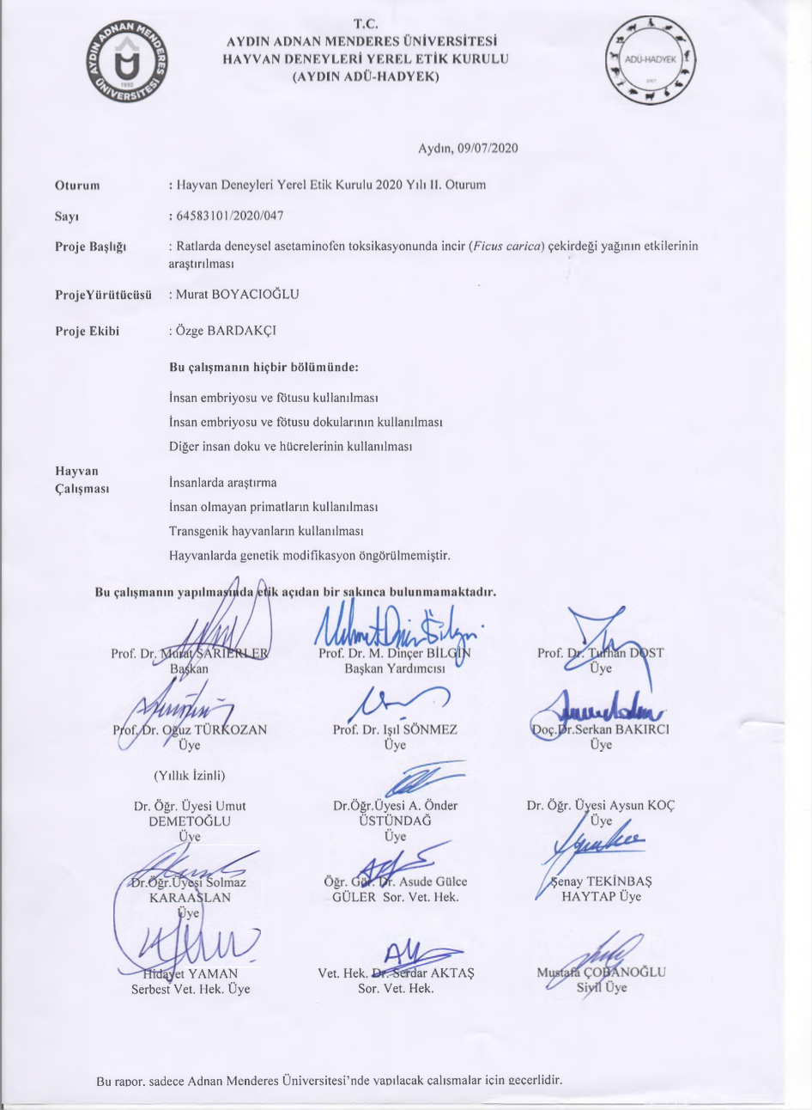

T.C.
AYDIN ADNAN MENDERES ÜNİVERSİTESİ
SAĞLIK BİLİMLERİ ENSTİTÜSÜ

BİLİMSEL ETİK BEYANI

“Ratlarda Deneysel Asetaminofen Toksikasyonunda İncir (Ficus carica) Çekirdeği Yağının Etkilerinin Araştırılması” başlıklı Yüksek Lisans/Doktora tezimdeki bütün bilgileri etik davranış ve akademik kurallar çerçevesinde elde ettiğimi, tez yazım kurallarına uygun olarak hazırlanan bu çalışmada, bana ait olmayan her türlü ifade ve bilginin kaynağına eksiz atıf yaptığımı bildiririm. İfade ettiklerimin aksi ortaya çıktığında ise her türlü yasal sonucu kabul ettiğimi beyan ederim.

Özge BARDAKÇI YILMAZ
… / … / …

